**TRƯỜNG ĐẠI HỌC GIAO THÔNG VẬN TẢI**

**PHÂN HIỆU TẠI TP. HỒ CHÍ MINH**

-----🙞🙜🕮🙞🙜-----



**BÁO CÁO BÀI TẬP LỚN**

**HỌC PHẦN: PHÂN TÍCH THIẾT KẾ YÊU CẦU**

**ĐỀ TÀI: XÂY DỰNG HỆ THỐNG THƯƠNG MẠI ĐIỆN TỬ**

|  |  |
| --- | --- |
| Giảng viên hướng dẫn: | ThS. Phạm Thị Miên |
| Sinh viên thực hiện: Nguyễn Thành Đạt  MSSV: 6351071016 | |
|  |  |
|  |  |
|  |  |
|  |  |

TP. Hồ Chí Minh, năm 2025

**TRƯỜNG ĐẠI HỌC GIAO THÔNG VẬN TẢI**

**PHÂN HIỆU TẠI TP. HỒ CHÍ MINH**

**BỘ MÔN CÔNG NGHỆ THÔNG TIN**

-----🙞🙜🕮🙞🙜-----



**BÁO CÁO BÀI TẬP LỚN**

**MÔN HỌC: PHÂN TÍCH THIẾT KẾ YÊU CẦU**

**ĐỀ TÀI: XÂY DỰNG HỆ THỐNG THƯƠNG MẠI ĐIỆN TỬ**

|  |  |
| --- | --- |
| Giảng viên hướng dẫn: | ThS. Phạm Thị Miên |
| Sinh viên thực hiện: Nguyễn Thành Đạt  MSSV: 6351071016 | |
|  |  |
|  |  |
|  |  |

Tp. Hồ Chí Minh, năm 2025

|  |  |
| --- | --- |
| **TRƯỜNG ĐẠI HỌC GIAO THÔNG VẬN TẢI**  **PHÂN HIỆU TẠI THÀNH PHỐ HỒ CHÍ MINH** | **CỘNG HÒA XÃ HỘI CHỦ NGHIÃ VIỆT NAM**  Độc lập – Tự do – Hạnh phúc |

**NHIỆM VỤ BÀI TẬP LỚN**

BỘ MÔN: **CÔNG NGHỆ THÔNG TIN**

-------***-------

**Mã sinh viên:**6351071016 **Họ tên SV:** Nguyễn Thành Đạt

**Khóa:** 63 **Lớp:** Công nghệ thông tin

1. **Tên đề tài**

Hệ thống thương mại điện tử.

1. **Mục đích, yêu cầu**
2. **Mục đích**

* Hiểu được phương pháp vẽ các sơ đồ mức ngữ cảnh, sơ đồ đỉnh, dưới đỉnh....
* Xây dựng “Hệ thống thương mại điện tử” với mục đích: Tối ưu hóa trải nghiệm mua sắm trực tuyến. Hỗ trợ người quản trị dễ dàng quản lý tài khoản, sản phẩm, đơn hàng, thanh toán, và dữ liệu khách hàng.

1. **Yêu cầu**

* Yêu cầu công cụ:

+ Sử dụng ngôn ngữ lập trình C#.

+ Sử dụng IDE Visual Studio 2022, Microsoft SQL Server .

* Yêu cầu chức năng:
  + Khách hàng:
    - Đăng ký, đăng nhập và quản lý tài khoản cá nhân.
    - Tìm kiếm và xem chi tiết sản phẩm.
    - Thêm sản phẩm vào giỏ hàng và quản lý giỏ hàng.
    - Đặt hàng và thanh toán trực tuyến.
    - Xem lịch sử giao dịch và theo dõi trạng thái đơn hàng.
    - Đánh giá, nhận xét sản phẩm.
  + Quản trị viên:
    - Quản lý sản phẩm (thêm, sửa, xóa, và cập nhật thông tin sản phẩm).
    - Quản lý danh mục sản phẩm và nhà cung cấp.
    - Quản lý tài khoản người dùng.
    - Quản lý đơn hàng và xử lý yêu cầu từ khách hàng.
    - Lập báo cáo thống kê bán hàng và doanh thu.
* Yêu cầu phi chức năng: Thiết kế giao diện thân thiện, dễ sử dụng, phù hợp với người dùng
* Yêu cầu về tổ chức mã nguồn: Tổ chức mã nguồn gọn gàng, logic chặt chẽ.

1. **Nội dung và phạm vi đề tài**

**Nội dung:**

* Tổng quan về công nghệ đang sử dụng.
* Phân tích và thiết kế phần mềm.
* Lập trình xây dựng hệ thống thương mại điện tử.
* Kiểm thử và chạy thực nghiệm.
* Kết quả thu được:

+ Xây dựng giao diện cho người quản trị và khách hàng

+ Kết quả thu được:

* + Khách hàng:
    - Đăng ký, đăng nhập và quản lý tài khoản cá nhân.
    - Tìm kiếm và xem chi tiết sản phẩm.
    - Thêm sản phẩm vào giỏ hàng và quản lý giỏ hàng.
    - Đặt hàng và thanh toán trực tuyến.
    - Xem lịch sử giao dịch và theo dõi trạng thái đơn hàng.
    - Đánh giá, nhận xét sản phẩm.
  + Quản trị viên:
    - Quản lý sản phẩm (thêm, sửa, xóa, và cập nhật thông tin sản phẩm).
    - Quản lý danh mục sản phẩm và nhà cung cấp.
    - Quản lý tài khoản người dùng.
    - Quản lý đơn hàng và xử lý yêu cầu từ khách hàng.
    - Lập báo cáo thống kê bán hàng và doanh thu.

1. **Công nghệ, công cụ và ngôn ngữ lập trình**

* Ngôn ngữ lập trình: C#
* Ngôn ngữ truy vấn: SQL
* Công nghệ: ASP.NET Core
* Mô hình: MVC
* Công cụ: Visual Studio 2022, Microsoft SQL Server Management Studio 2019

1. **Các kết quả chính dự kiến sẽ đạt được và ứng dụng**

Hoàn thiện hệ thống thương mại điện tử với những chức năng cơ bản như đã nêu ở trên.

1. **Giảng viên và cán bộ hướng dẫn**

Họ tên: ThSPhạm Thị Miên

Đơn vị công tác: Phân hiệu Trường Đại học Giao thông Vận tải.

|  |  |
| --- | --- |
| **Ngày tháng 01 năm 2025**  **Trưởng BM Công nghệ Thông tin** | **Đã giao nhiệm vụ bài tập lớn**  **Giảng viên hướng dẫn** |
| **ThS. Trần Phong Nhã** | **ThS. Phạm Thị Miên** |

**LỜI CẢM ƠN**

**NHẬN XÉT CỦA GIẢNG VIÊN HƯỚNG DẪN**

|  |
| --- |
| ***TP. Hồ Chí Minh, ngày .....tháng .....năm 2025***  **Giảng viên hướng dẫn** |

MỤC LỤC

CHƯƠNG 1: TỔNG QUAN ĐỀ TÀI 1

1.1. Tình hình nghiên cứu 1

1.1.1. Nhu cầu thị trường 1

1.1.2. Hạn chế của các hệ thống hiện tại 1

1.1.3. Xu hướng phát triển 1

1.2. Lý do chọn đề tài 1

1.2.1. Nhu cầu thực tế 1

1.2.2. Ứng dụng công nghệ thông tin vào kinh doanh 2

1.2.3. Xu hướng phát triển thương mại điện tử: 2

1.2.4. Giải quyết những hạn chế của các hệ thống hiện tại 2

1.2.5. Ý nghĩa thực tiễn 2

1.2.6. Định hướng phát triển kỹ năng 2

1.3. Mục tiêu, nội dung, phương pháp nghiên cứu đề tài 2

1.3.1. Mục tiêu nghiên cứu 2

1.3.2. Nội dung nghiên cứu 3

1.3.3. Phương pháp nghiên cứu đề tài 3

CHƯƠNG 2: CƠ SỞ LÝ THUYẾT 5

2.1. Lý thuyết các công nghệ 5

2.1.1. Frontend 5

2.1.1. Backend 6

2.1.1. Cơ sở dữ liệu 6

CHƯƠNG 3: PHÂN TÍCH THIẾT KẾ HỆ THỐNG 8

3.1. Mô tả bài toán 8

3.2. Biểu đồ phân rã chức năng (BFD) 9

3.3. Bảng phân tích xác định tiến trình, tác nhân và hồ sơ 9

3.4. Biểu đồ luồng dữ liệu (DFD) 10

3.4.1. Biểu đồ ngữ cảnh 10

3.3.2. Mức đỉnh (mức 0) 10

3.3.3. Mức dưới đỉnh (mức 1) 11

CHƯƠNG 4: THIẾT KẾ HỆ THỐNG 13

4.1. Thiết kế cơ sở dữ liệu 13

4.1.1. Các thực thể và thuộc tính 13

4.1.2. Xây dựng mô hình thực thể liên kết 17

4.1.3. Chuyển từ mô hình thực thể liên kết sang mô hình quan hệ 18

4.1.4. Chuẩn hóa 19

4.2. Xây dựng chương trình 21

4.2.1 Xây dựng giao diện chính 21

4.2.2. Thiết kế giao diện cập nhật dữ liệu 44

TÀI LIỆU THAM KHẢO 56

**DANH MỤC HÌNH ẢNH**

Hình 3.1. Mô hình BFD 9

Hình 3.2. Mô hình DFD mức ngữ cảnh 10

Hình 3.3. Mô hình DFD mức đỉnh (mức 0) 10

Hình 3.4. Mô hình DFD mức dưới đỉnh (mức 1) chức năng quản lý tài khoản 11

Hình 3.5. Mô hình DFD mức dưới đỉnh (mức 1) chức năng quản lý bán hàng 11

Hình 3.6. Mô hình DFD mức dưới đỉnh (mức 1) chức năng quản lý tài chính 12

Hình 3.7. Mô hình DFD mức dưới đỉnh (mức 1) chức năng quản lý tài dữ liệu 12

Hình 4.1. Thực thể user và các thuộc tính 13

Hình 4.2. Thực thể Roles và các thuộc tính 13

Hình 4.3. Thực thể Order và các thuộc tính 13

Hình 4.4. Thực thể Category và các thuộc tính 14

Hình 4.5. Thực thể Payment_Method và các thuộc tính 14

Hình 4.6. Thực thể Brands và các thuộc tính 14

Hình 4.7. Thực thể Product và các thuộc tính 14

Hình 4.8. Thực thể Specs và các thuộc tính 15

Hình 4.9. Thực thể Config và các thuộc tính 15

Hình 4.10. Thực thể Pin và các thuộc tính 15

Hình 4.11. Thực thể ManHinh và các thuộc tính 15

Hình 4.12. Thực thể CardDoHoa và các thuộc tính 15

Hình 4.13. Thực thể Odia và các thuộc tính 16

Hình 4.14. Thực thể CPU và các thuộc tính 16

Hình 4.15. Thực thể RAM và các thuộc tính 16

Hình 4.16. Thực thể TrongLuong và các thuộc tính 16

Hình 4.17. Thực thể OTPs và các thuộc tính 16

Hình 4.18. Thực thể ShoppingCart và các thuộc tính 17

Hình 4.19. Mô hình ERD 17

Hình 4.20. Header trang chủ 21

Hình 4.21. Body trang chủ 22

Hình 4.22. Footer trang chủ 22

Hình 4.23. Giao diện đăng ký 23

Hình 4.24. Giao diện đăng nhập 23

Hình 4.25. Giao diện trang sản phẩm ( các tiêu chí lọc sản phẩm ) 24

Hình 4.26. Giao diện trang sản phẩm ( các sản phẩm) 24

Hình 4.27. Giao diện trang chi tiết sản phảm sản phẩm 25

Hình 4.28. Giao diện trang chi tiết sản phẩm ( các thông số của sản phẩm ) 25

Hình 4.29. Giao diện trang chi tiết sản phẩm ( đánh giá và các sản phẩm liên quan) 26

Hình 4.30. Giao diện giỏ hàng 26

Hình 4.31. Giao diện đặt hàng 27

Hình 4.32. Giao diện đặt hàng thành công 27

Hình 4.33. Giao diện trang cá nhân 28

Hình 4.34. Giao diện thay đổi mật khẩu bằng mật khẩu hiện tại 28

Hình 4.35. Giao diện nhập mã OTP 29

Hình 4.36. Giao diện nhập mật khẩu mới 29

Hình 4.37. Giao diện lịch sử mua hàng 30

Hình 4.38. Giao diện đơn hàng chờ duyệt 30

Hình 4.39. Giao diện đơn hàng đang vận chuyển 31

Hình 4.40. Giao diện chi tiết đơn hàng 31

Hình 4.41. Giao diện form đánh giá sản phẩm 32

Hình 4.42. Giao diện thống kê doanh thu 32

Hình 4.43. Giao diện thống kê sản phẩm bán chạy 33

Hình 4.44. Giao diện thống kê sản phẩm được đánh giá tốt 33

Hình 4.45. Giao diện quản lý danh mục 34

Hình 4.46. Giao diện quản lý sản phẩm 34

Hình 4.47. Giao diện quản lý cấu hình sản phẩm 35

Hình 4.48. Giao diện quản lý đánh giá sản phẩm 35

Hình 4.49. Giao diện quản lý nhãn hàng 36

Hình 4.50. Giao diện quản lý tất cả đơn hàng 36

Hình 4.51. Giao diện quản lý đơn hàng chưa duyệt 37

Hình 4.52. Giao diện quản lý đơn hàng đang vận chuyển 37

Hình 4.53. Giao diện quản lý đơn hàng đã giao 38

Hình 4.54. Giao diện chi tiết đơn hàng 38

Hình 4.55. Giao diện quản lý tài khoản khách hàng 39

Hình 4.56. Giao diện quản lý đơn hàng của khách 39

Hình 4.57. Giao diện chi tiết đơn hàng của khách hàng 40

Hình 4.58. Giao diện quản lý RAM 40

Hình 4.59. Giao diện quản lý CPU 41

Hình 4.60. Giao diện quản lý Card đồ họa 41

Hình 4.61. Giao diện quản lý Ổ đĩa 42

Hình 4.62. Giao diện quản lý Màn hình 42

Hình 4.63. Giao diện quản lý Pin 43

Hình 4.64. Giao diện quản lý Trọng lượng 43

Hình 4.65. Giao diện tạo mới danh mục 44

Hình 4.66. Giao diện sửa thông tin danh mục 44

Hình 4.67. Giao diện sửa sản phẩm 45

Hình 4.68. Giao diện tạo mới sản phẩm 45

Hình 4.69. Giao diện tạo mới cấu hình của sản phẩm 46

Hình 4.70. Giao diện sửa cấu hình của sản phẩm 46

Hình 4.71. Giao diện tạo mới thương hiệu 47

Hình 4.72. Giao diện sửa thương hiệu 47

Hình 4.73. Giao diện tạo mới RAM 48

Hình 4.74. Giao diện sửa RAM 48

Hình 4.75. Giao diện tạo mới CPU 49

Hình 4.76. Giao diện sửa CPU 49

Hình 4.77. Giao diện tạo mới Cart đồ họa 50

Hình 4.78. Giao diện sửa Cart đồ họa 50

Hình 4.79. Giao diện tạo mới Ổ đĩa 51

Hình 4.80. Giao diện sửa Ổ đĩa 51

Hình 4.81. Giao diện tạo mới Màn hình 52

Hình 4.82. Giao diện sửa Màn hình 52

Hình 4.83. Giao diện tạo mới Pin 53

Hình 4.84. Giao diện sửa Pin 53

Hình 4.85. Giao diện tạo mới Trọng lượng 54

Hình 4.86. Giao diện sửa Trọng lượng 54

**DANH MỤC BẢNG BIỂU**

Bảng 3.1: Bảng phân tích xác định tiến trình, tác nhân và hồ sơ 20

# 

# CHƯƠNG 1: TỔNG QUAN ĐỀ TÀI

## Tình hình nghiên cứu

Trong lĩnh vực thương mại điện tử hiện nay, các website bán hàng trực tuyến đang trở thành một xu hướng phát triển mạnh mẽ, đặc biệt trong lĩnh vực bán lẻ các sản phẩm công nghệ như laptop. Nhu cầu mua sắm laptop qua các nền tảng trực tuyến ngày càng tăng do sự thuận tiện, đa dạng lựa chọn và tính minh bạch về thông tin sản phẩm.

* + 1. **Nhu cầu thị trường**
* Laptop là một trong những mặt hàng công nghệ được tìm kiếm nhiều nhất trên các website thương mại điện tử.
* Người tiêu dùng không chỉ quan tâm đến sản phẩm mà còn đến dịch vụ hỗ trợ như chính sách bảo hành, giao hàng.
  + 1. **Hạn chế của các hệ thống hiện tại**
* Một số website bán laptop có giao diện người dùng phức tạp, khó sử dụng, gây khó khăn cho khách hàng khi tìm kiếm và đặt hàng.
* Thiếu tính năng đăng nhập để mua hàng/lưu các mặc hàng đang quan tâm.
* Hệ thống quản lý kho, đơn hàng và khách hàng không đồng bộ, dẫn đến sai sót trong quá trình xử lý
  + 1. **Xu hướng phát triển**
* Cải thiện giao diện người dùng (UI) và trải nghiệm người dùng (UX) để thu hút và giữ chân khách hàng.
* Phát triển các tính năng thanh toán trực tuyến an toàn và nhanh chóng.
* Tích hợp trí tuệ nhân tạo (AI) để cá nhân hóa trải nghiệm người dùng.

## Lý do chọn đề tài

* + 1. **Nhu cầu thực tế**
* Trong thời đại công nghệ số, việc mua sắm trực tuyến đã trở thành một phần không thể thiếu trong cuộc sống. Đặc biệt, các sản phẩm công nghệ như laptop đang ngày càng được ưa chuộng bởi sự tiện lợi và đa dạng trong lựa chọn.
* Hiện nay, các cửa hàng bán laptop truyền thống gặp nhiều khó khăn trong việc mở rộng thị trường do hạn chế về không gian, thời gian và quy mô. Một hệ thống website bán laptop sẽ giúp giải quyết những vấn đề này bằng cách mở rộng phạm vi tiếp cận khách hàng trên toàn quốc.
  + 1. **Ứng dụng công nghệ thông tin vào kinh doanh**

Việc phát triển một website bán laptop không chỉ mang lại lợi ích kinh doanh mà còn giúp nâng cao khả năng ứng dụng công nghệ thông tin vào các hoạt động quản lý như:

* Quản lý kho hàng hiệu quả hơn.
* Theo dõi đơn hàng và xử lý giao dịch nhanh chóng.
  + 1. **Xu hướng phát triển thương mại điện tử:**
* Thương mại điện tử đang là xu hướng phát triển tất yếu của thời đại. Các doanh nghiệp cần xây dựng các nền tảng trực tuyến để tăng cường năng lực cạnh tranh.
* Laptop là một mặt hàng có giá trị cao, vì vậy việc xây dựng một hệ thống bán hàng trực tuyến chuyên nghiệp sẽ tạo ra lợi thế lớn trong việc đáp ứng nhu cầu của khách hàng.
  + 1. **Giải quyết những hạn chế của các hệ thống hiện tại**
* Một số hệ thống hiện có chưa tối ưu hóa giao diện người dùng, thiếu tính cá nhân hóa và gặp khó khăn trong quản lý sản phẩm, đơn hàng, khách hàng.
* Đề tài này nhằm xây dựng mộ
* t hệ thống website bán laptop thân thiện, hiệu quả, và tích hợp nhiều tính năng hiện đại để khắc phục những nhược điểm trên.
  + 1. **Ý nghĩa thực tiễn**
* Đề tài không chỉ giúp sinh viên thực hành áp dụng các kiến thức về phân tích, thiết kế hệ thống và lập trình web vào thực tế mà còn có thể triển khai ứng dụng trong doanh nghiệp, mang lại giá trị thực tế.
* Dự án này cũng là bước đệm để phát triển các hệ thống thương mại điện tử phức tạp hơn trong tương lai.
  + 1. **Định hướng phát triển kỹ năng**

Trong quá trình thực hiện đề tài, sinh viên có cơ hội:

* Nâng cao kỹ năng phân tích, thiết kế yêu cầu.
* Tích lũy kinh nghiệm lập trình, sử dụng cơ sở dữ liệu và tích hợp các công nghệ hiện đại vào ứng dụng thực tế.
* Phát triển kỹ năng quản lý dự án và giải quyết vấn đề.

## 1.3. Mục tiêu, nội dung, phương pháp nghiên cứu đề tài

### 1.3.1. Mục tiêu nghiên cứu

* Mục tiêu tổng quát
* Xây dựng một website bán laptop chuyên nghiệp, thân thiện với người dùng, đáp ứng nhu cầu mua sắm trực tuyến, đồng thời hỗ trợ quản lý hiệu quả các hoạt động kinh doanh như quản lý sản phẩm, đơn hàng, khách hàng, và thanh toán.
* Mục tiêu cụ thể:
* Đối với khách hàng:

+ Tạo ra một giao diện thân thiện, dễ sử dụng, giúp khách hàng dễ dàng tìm kiếm sản phẩm, đặt hang.

+ Hỗ trợ chức năng đăng ký, đăng nhập, theo dõi đơn hàng.

* Đối với nhà quản lý:

+ Xây dựng hệ thống quản lý danh mục sản phẩm (thêm, sửa, xóa laptop).

+ Quản lý đơn hàng, khách hàng và tồn kho.

+ Tích hợp các báo cáo thống kê để theo dõi hiệu quả kinh doanh.

* Về kỹ thuật: Sử dụng các công nghệ hiện đại để đảm bảo tính bảo mật, hiệu suất và khả năng mở rộng của hệ thống.

### 1.3.2. Nội dung nghiên cứu

* Khảo sát và phân tích yêu cầu:
* Nghiên cứu nhu cầu của người dùng (khách hàng, quản lý) và phân tích các chức năng cần thiết cho website.
* Xác định các thông tin cần quản lý như sản phẩm, khách hàng, đơn hàng.
* Thiết kế hệ thống:
* Thiết kế biểu đồ luồng dữ liệu (DFD, DFD) để mô tả luồng thông tin trong hệ thống.
* Xây dựng mô hình thực thể quan hệ (ERD) để quản lý cơ sở dữ liệu.
* Thiết kế giao diện người dùng (UI/UX) đảm bảo thân thiện và dễ sử dụng.
* Xây dựng hệ thống:
* Frontend: Sử dụng HTML, CSS, JavaScript, Bootstrap, JQuery để xây dựng giao diện người dùng.
* Backend: Sử dụng ASP.NET Core MVC để xử lý logic nghiệp vụ.
* Cơ sở dữ liệu: Thiết kế và triển khai cơ sở dữ liệu với SQL Server.
* Tích hợp:

+ API.

+ Triển khai chức năng gửi email.

### 1.3.3. Phương pháp nghiên cứu đề tài

* Phương pháp thu thập dữ liệu
* Tìm hiểu các tài liệu liên quan đến thương mại điện tử, thiết kế hệ thống và lập trình web.
* Phương pháp phân tích
* Khảo sát thực tế tại các cửa hàng bán laptop để hiểu rõ quy trình kinh doanh.
* Phân tích và thiết kế cơ sở dữ liệu dựa trên các yêu cầu đã thu thập.
* Phương pháp thiết kế
* Áp dụng mô hình hướng đối tượng (OOP) và mô hình MVC (Model-View-Controller) trong phát triển phần mềm.
* Thiết kế giao diện theo các nguyên tắc UI/UX hiện đại.
* Phương pháp xây dựng:
* Sử dụng các công cụ phát triển phần mềm như Visual Studio, SQL Server.
* Áp dụng các framework và thư viện hiện đại để tăng hiệu quả lập trình.

# CHƯƠNG 2: CƠ SỞ LÝ THUYẾT

## 2.1. Lý thuyết các công nghệ

### 2.1.1. Frontend

* HTML (HyperText Markup Language)
* HTML là ngôn ngữ đánh dấu siêu văn bản bản để xây dựng cấu trúc của các trang web. HTML định nghĩa các phần tử của trang web (ví dụ: tiêu đề, đoạn văn, danh sách, liên kết, bảng biểu) thông qua các thẻ (tags). HTML là nền tảng cho việc hiển thị nội dung trên web.
* Các thẻ trong HTML bao gồm các phần tử như <div>, <h1>, <p>, <a>, <ul>, v.v., được sử dụng để định dạng nội dung mà người dùng sẽ thấy.
* CSS (Cascading Style Sheets)
* CSS là ngôn ngữ dùng để thiết kế và định dạng giao diện của website. Nó cho phép thay đổi màu sắc, font chữ, bố cục, kích thước và cách thức hiển thị các phần tử HTML.
* CSS có thể được áp dụng trực tiếp trong HTML thông qua thẻ <style>, liên kết ngoài qua thẻ <link>, hoặc qua các lớp và ID trong các thẻ HTML.
* Các tính năng chính của CSS gồm:

+ Flexbox và Grid Layout cho phép xây dựng các bố cục phức tạp.

+ Responsive Design giúp giao diện thích ứng với nhiều loại thiết bị (máy tính, điện thoại, máy tính bảng).

+ Animations giúp tạo các hiệu ứng chuyển động và tương tác cho trang web.

* JavaScript
* JavaScript là ngôn ngữ lập trình được sử dụng để thêm tính năng động vào các trang web. JavaScript có thể thay đổi nội dung trang web mà không cần phải tải lại trang (AJAX), tạo các hiệu ứng động, xử lý sự kiện như nhấp chuột, di chuột, hoặc thay đổi các phần tử trong trang.
* JavaScript cho phép tương tác với DOM (Document Object Model), giúp thay đổi nội dung, cấu trúc hoặc phong cách của trang web dựa trên hành động người dùng.
* Bootstrap
* Bootstrap là một framework CSS mã nguồn mở, được thiết kế để phát triển các ứng dụng web nhanh chóng và hiệu quả. Bootstrap cung cấp các thành phần giao diện người dùng sẵn có như các nút bấm, thanh điều hướng, bảng, và các yếu tố khác để bạn dễ dàng tạo ra các trang web hiện đại và đẹp mắt.
* Bootstrap hỗ trợ Responsive Web Design, giúp trang web có thể tự động điều chỉnh giao diện phù hợp với mọi kích thước màn hình của thiết bị.
* jQuery
* jQuery là một thư viện JavaScript, giúp bạn thao tác với DOM dễ dàng hơn. Nó rút gọn cú pháp và cung cấp các hàm tiện ích để xử lý sự kiện, hiệu ứng, và AJAX.
* jQuery thường được sử dụng trong các trang web để tương tác với người dùng thông qua các hiệu ứng chuyển động, thao tác với các phần tử HTML và gửi các yêu cầu AJAX mà không làm mới lại trang.

### 2.1.1. Backend

* ASP.NET Core MVC:
* ASP.NET Core MVC là một framework phát triển ứng dụng web của Microsoft, sử dụng mô hình Model-View-Controller (MVC). Mô hình này phân tách ứng dụng thành ba phần chính:

+ Model: Mô tả dữ liệu và logic nghiệp vụ của ứng dụng.

+ View: Mô tả giao diện người dùng, nơi dữ liệu được hiển thị.

+ Controller: Nhận yêu cầu từ người dùng, xử lý dữ liệu và trả kết quả qua View.

* ASP.NET Core là một phiên bản nhẹ, nhanh và cross-platform của ASP.NET. Nó có thể chạy trên Windows, Linux và macOS. Điều này giúp phát triển ứng dụng web không bị giới hạn vào một nền tảng cụ thể.
* Các tính năng của ASP.NET Core MVC bao gồm:

+ Routing: Xử lý các URL để chuyển đến controller và action thích hợp.

+ Dependency Injection: Quản lý phụ thuộc giữa các lớp để dễ dàng thay đổi và mở rộng ứng dụng.

+ Middleware: Các lớp xử lý trong pipeline để thực hiện các tác vụ như xác thực, ghi log, và quản lý phiên người dùng.

### 2.1.1. Cơ sở dữ liệu

* SQL Server:
* SQL Server là hệ quản trị cơ sở dữ liệu quan hệ (RDBMS) của Microsoft, được sử dụng để lưu trữ và quản lý dữ liệu cho các ứng dụng web. SQL Server hỗ trợ ngôn ngữ truy vấn SQL để thực hiện các thao tác với dữ liệu như chọn, chèn, cập nhật và xóa.
* SQL Server có khả năng xử lý các giao dịch lớn, bảo mật dữ liệu, và hỗ trợ các tính năng như:

+ Stored Procedures: Các thủ tục lưu trữ để xử lý logic nghiệp vụ phức tạp trực tiếp trong cơ sở dữ liệu.

+ Triggers: Các sự kiện tự động được kích hoạt khi có thay đổi dữ liệu trong cơ sở dữ liệu.

+ Views: Các truy vấn được lưu trữ trong cơ sở dữ liệu giúp tối ưu hóa việc truy xuất dữ liệu.

+ Transactions: Đảm bảo tính nhất quán và toàn vẹn của dữ liệu trong các thao tác phức tạp.

# CHƯƠNG 3: PHÂN TÍCH THIẾT KẾ HỆ THỐNG

## 3.1. Mô tả bài toán

Khi truy cập vào trang web, người dùng có thể thực hiện nhiều thao tác ngay cả khi chưa đăng nhập. Họ có thể duyệt qua danh sách sản phẩm, sử dụng công cụ tìm kiếm hoặc bộ lọc để tìm ra các sản phẩm phù hợp với nhu cầu. Ngoài ra, người dùng có thể thêm sản phẩm yêu thích vào giỏ hàng để sẵn sàng cho việc đặt hàng sau này.

Khi người dùng muốn tiến hành mua sắm hoặc quản lý tài khoản cá nhân, họ cần đăng ký một tài khoản. Việc đăng ký tài khoản yêu cầu cung cấp thông tin cá nhân cơ bản, và tài khoản mới sẽ mặc định thuộc quyền khách hàng. Sau khi đăng nhập, hệ thống sẽ phân quyền người dùng.

* Nếu là khách hàng, họ sẽ được chuyển hướng đến **trang chủ**, nơi cung cấp các chức năng như quản lý giỏ hàng, đặt hàng, thanh toán, và theo dõi trạng thái đơn hàng.
* Nếu là quản trị viên, họ sẽ được chuyển đến **trang quản trị**, nơi tập trung các công cụ hỗ trợ quản lý hệ thống.

**Chức Năng Dành Cho Quản Trị Viên:**

Trang quản trị là nơi quản lý toàn bộ dữ liệu và hoạt động của website. Quản trị viên có thể thực hiện nhiều chức năng quan trọng như:

* Quản lý sản phẩm: Quản trị viên có thể thêm mới, sửa đổi hoặc xóa các sản phẩm trong hệ thống. Mỗi sản phẩm sẽ bao gồm thông tin chi tiết như tên, giá, hình ảnh, và các cấu hình như RAM, CPU, màn hình,...
* Quản lý danh mục: Website phân loại sản phẩm theo danh mục, giúp khách hàng dễ dàng tìm kiếm. Quản trị viên có thể tạo mới, chỉnh sửa hoặc xóa các danh mục này.
* Quản lý thương hiệu: Tương tự danh mục, thương hiệu cũng là một phần quan trọng trong hệ thống. Quản trị viên có thể thêm, sửa hoặc xóa thương hiệu sản phẩm.
* Quản lý đơn hàng: Các đơn hàng được tạo bởi khách hàng sẽ được quản trị viên xử lý. Họ có thể duyệt đơn hàng hoặc hủy đơn hàng nếu cần thiết.
* Quản lý khách hàng: Quản trị viên có quyền xem thông tin tài khoản, hóa đơn mua hàng của khách hàng, và thực hiện các thao tác như khóa hoặc mở khóa tài khoản.
* Quản lý tài chính: Hệ thống hỗ trợ quản trị viên thống kê doanh thu và xuất báo cáo, giúp việc quản lý tài chính trở nên dễ dàng hơn.
* Quản lý tài khoản cá nhân: Quản trị viên có thể thay đổi thông tin cá nhân hoặc mật khẩu với tính năng bảo mật cao như xác thực bằng mật khẩu cũ hoặc mã OTP.

**Trải Nghiệm Mua Sắm Của Khách Hàng**

Khách hàng sau khi đăng nhập có thể tận dụng nhiều tính năng tiện lợi trên website:

* Đặt hàng và thanh toán: Quy trình mua sắm đơn giản, hỗ trợ nhiều phương thức thanh toán khác nhau.
* Theo dõi đơn hàng: Khách hàng có thể kiểm tra trạng thái đơn hàng, lịch sử mua sắm và hủy đơn hàng khi cần.
* Quản lý tài khoản cá nhân: Khách hàng có thể tự cập nhật thông tin cá nhân, thay đổi mật khẩu một cách dễ dàng và an toàn.

## 3.2. Biểu đồ phân rã chức năng (BFD)

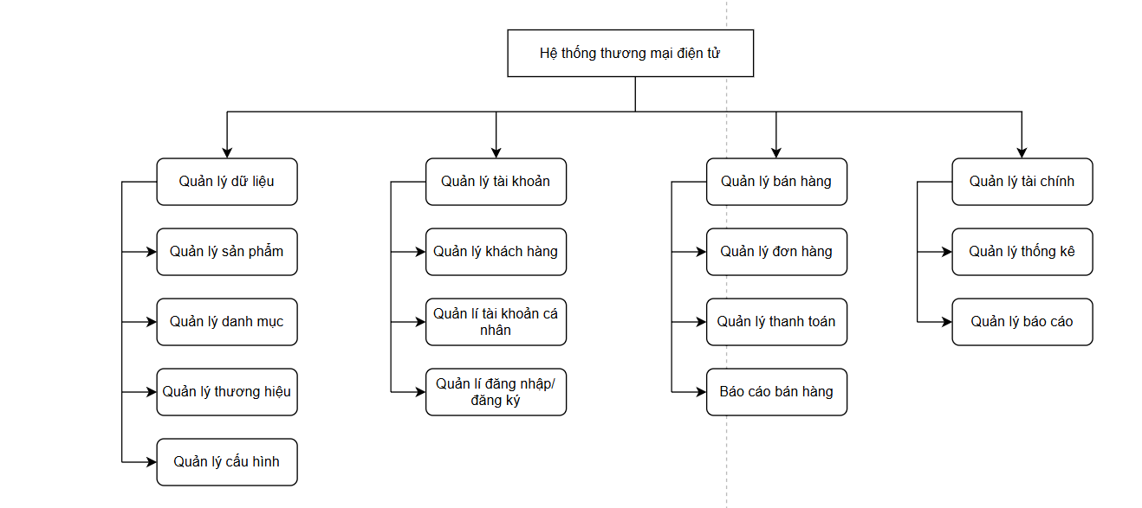

Hình 3.1. Mô hình BFD

## 3.3. Bảng phân tích xác định tiến trình, tác nhân và hồ sơ

|  |  |  |
| --- | --- | --- |
| Tiến trình | **Tác nhân** | **Hồ sơ** |
| Quản lý đăng nhập/ đăng ký | Khách hàng, người quản trị | Thông tin tài khoản |
| Quản lý tài khoản | Khách hàng, người quản trị | Thông tin tài khoảng |
| Quan lý khách hàng | Người quản trị | Thông tin yêu cầu( xem, khóa/mở khóa) |
| Quản lý giỏ hàng | Khách hàng | Thông tin sản phẩm có trong giỏ hàng |
| Quản lý mua hàng | Khách hàng | Thông tin phiếu đặt hàng |
| Quản lý đơn hàng | Người quản trị | Thông tin đơn hàng |
| Quản lý tài chính | Người quản trị, Khách hàng | Thông tin thanh toán |
| Nhận yêu cầu thanh toán | Khách hàng | Thông tin thanh toán |
| Cập nhật thông tin hóa đơn | Khách hàng | Thông tin hóa đơn |
| Lập thống kê/ báo cáo | Người quản trị | Thông tin thống kê/ báo cáo |
| Tìm kiếm sản phẩm | Khách hàng | Thông tin tìm kiếm sản phẩm |
| Quản lý dữ liệu | Người quản trị | Thông tin đối tượng (khách hàng, sản phẩm, v.v.) |

Bảng 3.1: Bảng phân tích xác định tiến trình, tác nhân và hồ sơ

## 3.4. Biểu đồ luồng dữ liệu (DFD)

### 3.4.1. Biểu đồ ngữ cảnh

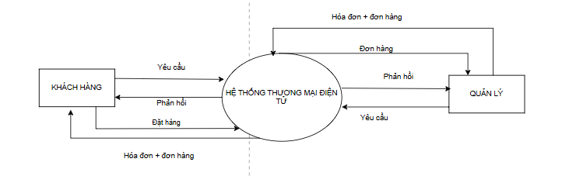

Hình 3.2. Mô hình DFD mức ngữ cảnh

### 3.3.2. Mức đỉnh (mức 0)

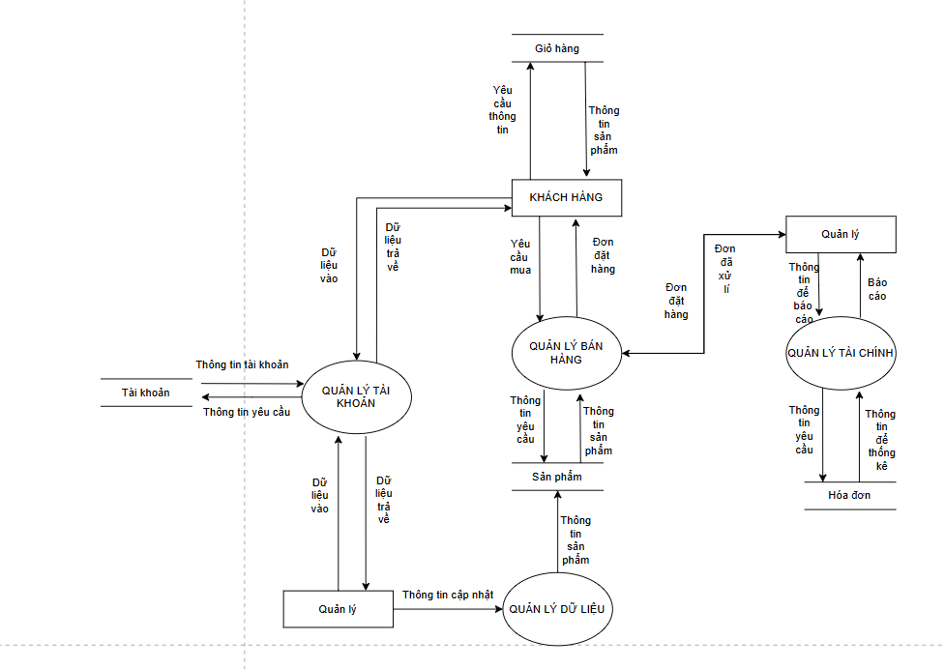

Hình 3.3. Mô hình DFD mức đỉnh (mức 0)

### 3.3.3. Mức dưới đỉnh (mức 1)

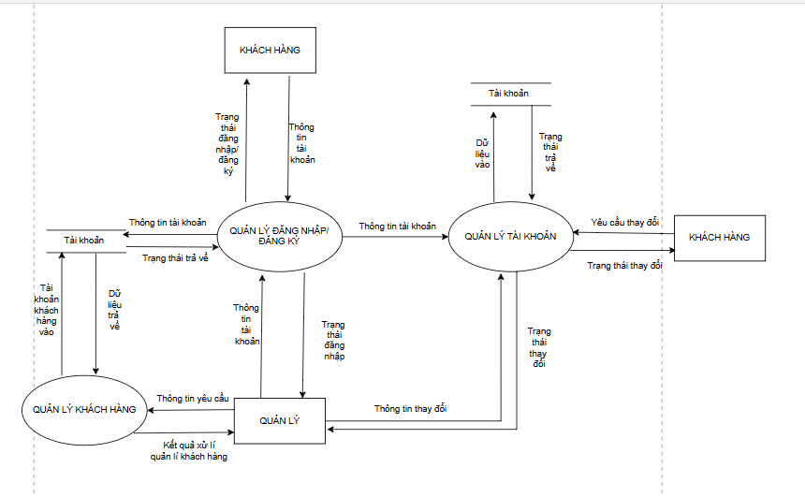

Hình 3.4. Mô hình DFD mức dưới đỉnh (mức 1) chức năng quản lý tài khoản

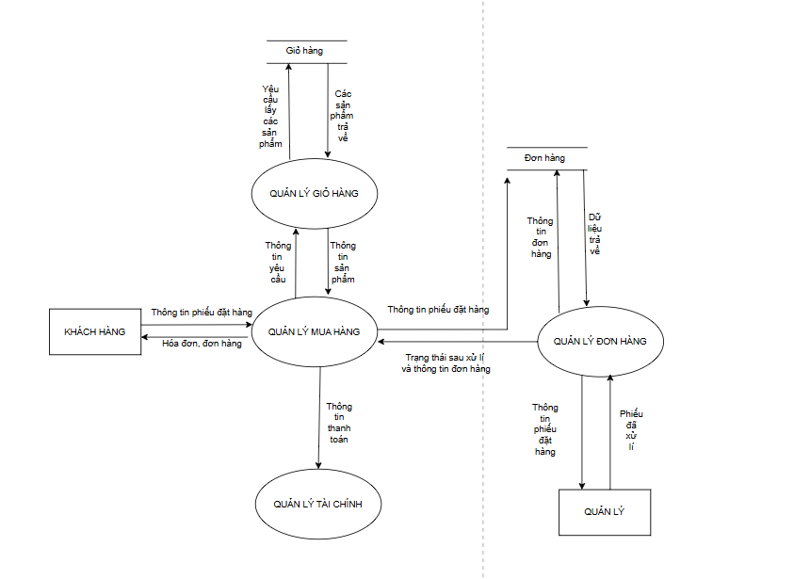

Hình 3.5. Mô hình DFD mức dưới đỉnh (mức 1) chức năng quản lý bán hàng

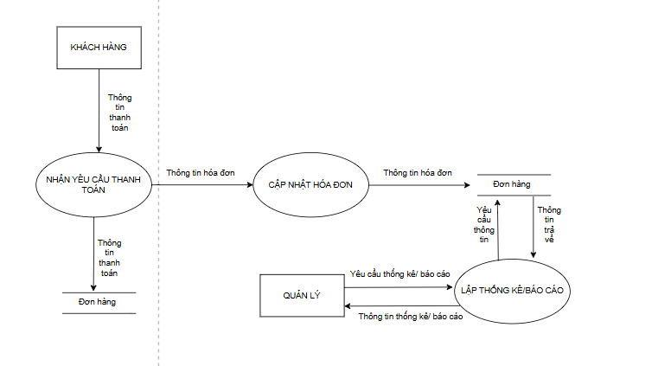

Hình 3.6. Mô hình DFD mức dưới đỉnh (mức 1) chức năng quản lý tài chính

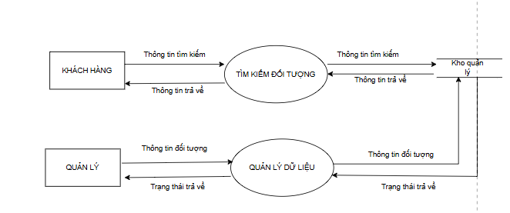

Hình 3.7. Mô hình DFD mức dưới đỉnh (mức 1) chức năng quản lý tài dữ liệu

# CHƯƠNG 4: THIẾT KẾ HỆ THỐNG

## 4.1. Thiết kế cơ sở dữ liệu

### 4.1.1. Các thực thể và thuộc tính

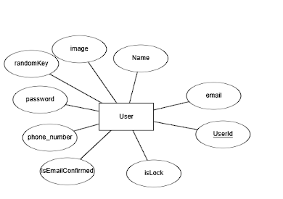

Hình 4.1. Thực thể user và các thuộc tính

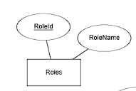

Hình 4.2. Thực thể Roles và các thuộc tính

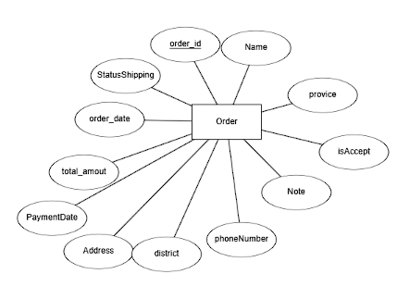

Hình 4.3. Thực thể Order và các thuộc tính

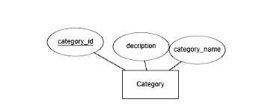

Hình 4.4. Thực thể Category và các thuộc tính

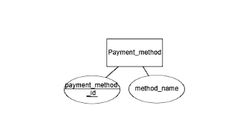

Hình 4.5. Thực thể Payment_Method và các thuộc tính

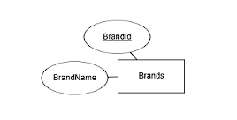

Hình 4.6. Thực thể Brands và các thuộc tính

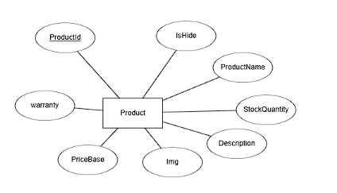

Hình 4.7. Thực thể Product và các thuộc tính

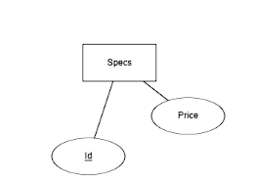

Hình 4.8. Thực thể Specs và các thuộc tính

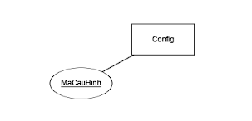

Hình 4.9. Thực thể Config và các thuộc tính

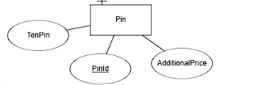

Hình 4.10. Thực thể Pin và các thuộc tính

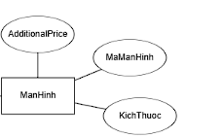

Hình 4.11. Thực thể ManHinh và các thuộc tính

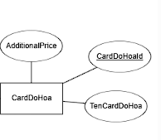

Hình 4.12. Thực thể CardDoHoa và các thuộc tính

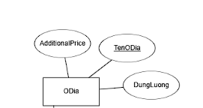

Hình 4.13. Thực thể Odia và các thuộc tính

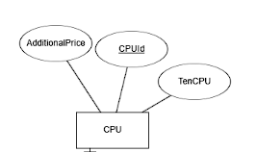

Hình 4.14. Thực thể CPU và các thuộc tính

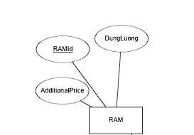

Hình 4.15. Thực thể RAM và các thuộc tính

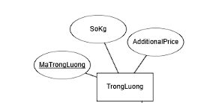

Hình 4.16. Thực thể TrongLuong và các thuộc tính

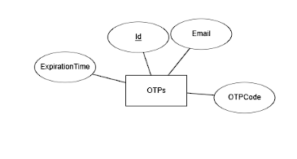

Hình 4.17. Thực thể OTPs và các thuộc tính

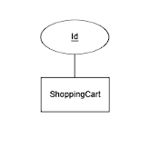

Hình 4.18. Thực thể ShoppingCart và các thuộc tính

### 4.1.2. Xây dựng mô hình thực thể liên kết

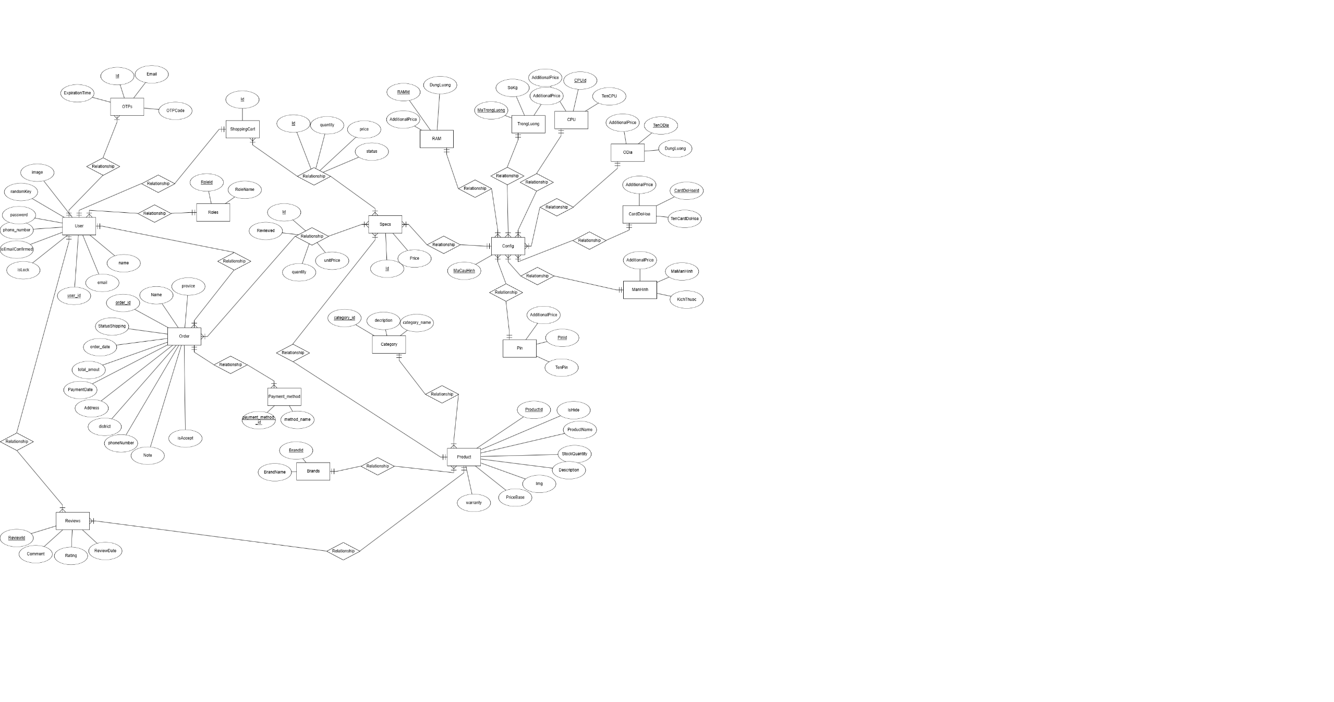

Hình 4.19. Mô hình ERD

### 4.1.3. Chuyển từ mô hình thực thể liên kết sang mô hình quan hệ

**Brand**(BrandId, BrandName)

**CardDoHoa**(CardDoHoaId, TenCardDoHoa, AdditionalPrice)

**CartDetails**(Id, CartId, specId, quantity, price, status)

**Category**(CategoryId, CategoryName, Description)

**Config**(MaCauHinh, CPUId, RAMId, CardDoHoaId, ODiaId, ManHinhId, PinId, TrongLuongId)

**CPU**(CPUId, TenCPU, AdditionalPrice)

**DetailOrder**(Id, OrderId, Quantity, UnitPrice, specId, Reviewed)

**ManHinh**(ManHinhId, KichThuoc, AdditionalPrice)

**ODia**(ODiaId, DungLuong, AdditionalPrice)

**Order**(OrderId, StatusShipping, OrderDate, PaymentMethodId, Name, PaymentDate, UserId, address, district, phoneNumber, provice, ward, Note, StatusPayment, isAccept)

**OTPs**(Id, UserId, Email, OtpCode, ExpirationTime)

**PaymentMethod**(PaymentMethodId, MethodName)

**Pin**(PinId, DungLuongPin, AdditionalPrice)

**Product**(ProductId, ProductName, StockQuantity, Description, Img, CategoryId, BrandId, PriceBase, warranly, isHide)

**RAM**(RAMId, DungLuong, AdditionalPrice)

**Reviews**(ReviewId, ProductId, UserId, Rating, Comment, ReviewDate)

**Roles**(roleId, roleName)

**ShoppingCart**(Id, UserId)

**Specs**(Id, ProductId, ConfigId, Price)

**TrongLuong**(TrongLuongId, SoKg)

**User**(Id, Name, Email, PhoneNumber, Password, RandomKey, roleId, Image, IsEmailConfirmed, IsLock)

### 4.1.4. Chuẩn hóa

**Brand(**BrandId, BrandName**)**

* **Đạt 3NF**

**CardDoHoa(**CardDoHoaId, TenCardDoHoa, AdditionalPrice**)**

* **Đạt 3NF**

**CartDetails(**Id, CartId, specId, quantity, price, status**)**

* **Đạt 3NF**

**Category(**CategoryId, CategoryName, Description**)**

* **Đạt 3NF**

**Config(**MaCauHinh, CPUId, RAMId, CardDoHoaId, ODiaId, ManHinhId, PinId, TrongLuongId**)**

* **Đạt 3NF**

**CPU(**CPUId, TenCPU, AdditionalPrice**)**

* **Đạt 3NF**

**DetailOrder(**Id, OrderId, Quantity, UnitPrice, specId, Reviewed**)**

* **Đạt 3NF**

**ManHinh(**ManHinhId, KichThuoc, AdditionalPrice**)**

* **Đạt 3NF**

**ODia(**ODiaId, DungLuong, AdditionalPrice**)**

* **Đạt 3NF**

**Order(**OrderId, StatusShipping, OrderDate, PaymentMethodId, Name, PaymentDate, UserId, address, district, phoneNumber, provice, ward, Note, StatusPayment, isAccept**)**

* **Đạt 3NF**

**OTPs(**Id, UserId, Email, OtpCode, ExpirationTime**)**

* **Đạt 3NF**

**PaymentMethod(**PaymentMethodId, MethodName**)**

* **Đạt 3NF**

**Pin(**PinId, DungLuongPin, AdditionalPrice**)**

* **Đạt 3NF**

**Product(**ProductId, ProductName, StockQuantity, Description, Img, CategoryId, BrandId, PriceBase, warranly, isHide**)**

* **Đạt 3NF**

**RAM(**RAMId, DungLuong, AdditionalPrice**)**

* **Đạt 3NF**

**Reviews(**ReviewId, ProductId, UserId, Rating, Comment, ReviewDate**)**

* **Đạt 3NF**

**Roles(**roleId, roleName**)**

* **Đạt 3NF**

**ShoppingCart(**Id, UserId**)**

* **Đạt 3NF**

**Specs(**Id, ProductId, ConfigId, Price**)**

* **Đạt 3NF**

**TrongLuong(**TrongLuongId, SoKg**)**

* **Đạt 3NF**

**User(**Id, Name, Email, PhoneNumber, Password, RandomKey, roleId, Image, IsEmailConfirmed, IsLock**)**

* **Đạt 3NF**

## 4.2. Xây dựng chương trình

### 4.2.1 Xây dựng giao diện chính

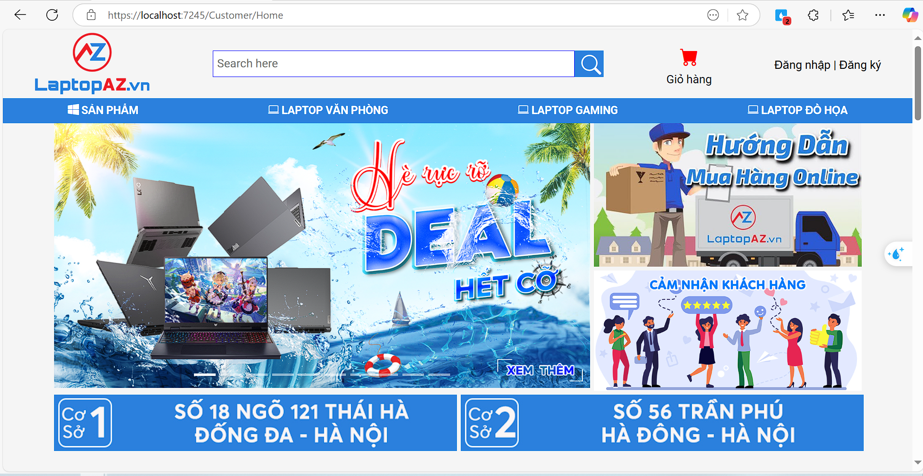

Hình 4.20. Header trang chủ

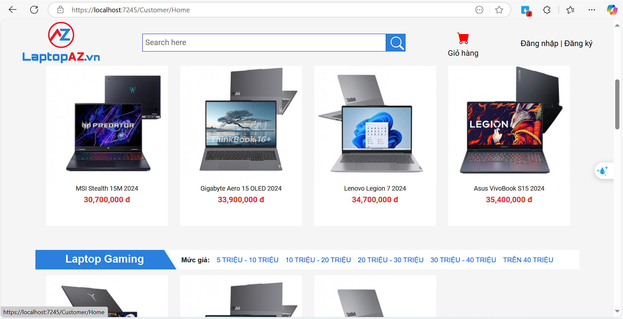

Hình 4.21. Body trang chủ

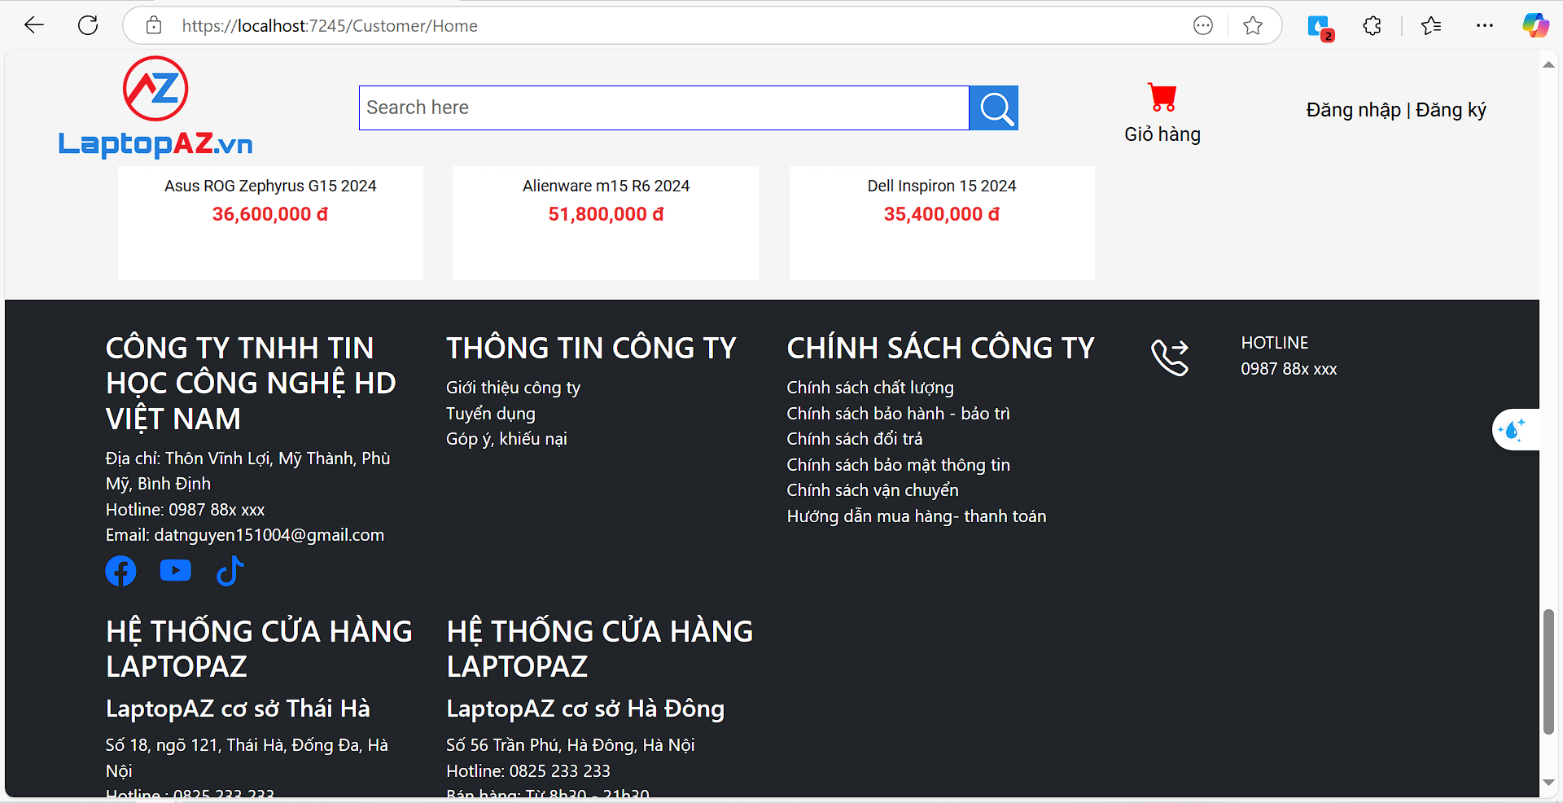

Hình 4.22. Footer trang chủ

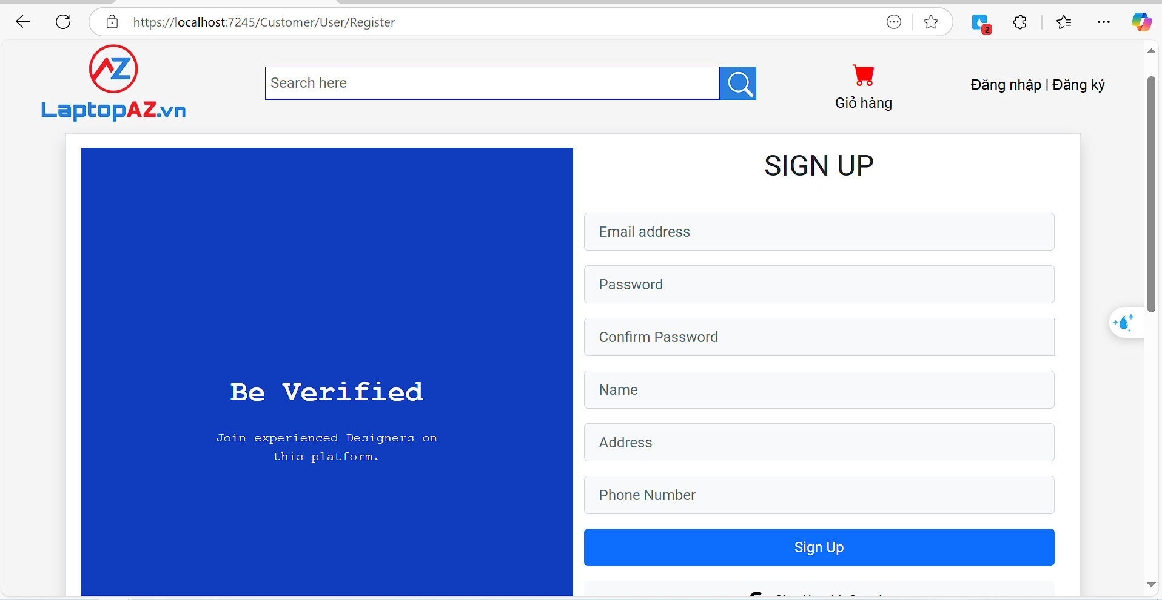

Hình 4.23. Giao diện đăng ký

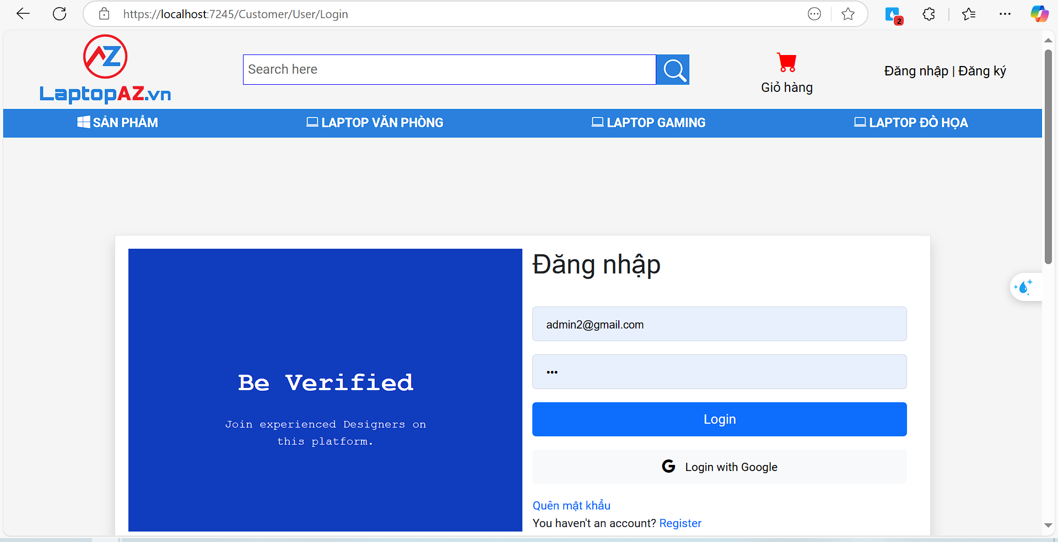

Hình 4.24. Giao diện đăng nhập

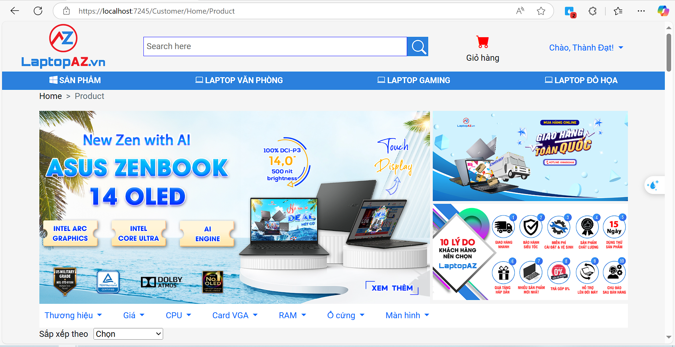

Hình 4.25. Giao diện trang sản phẩm ( các tiêu chí lọc sản phẩm )

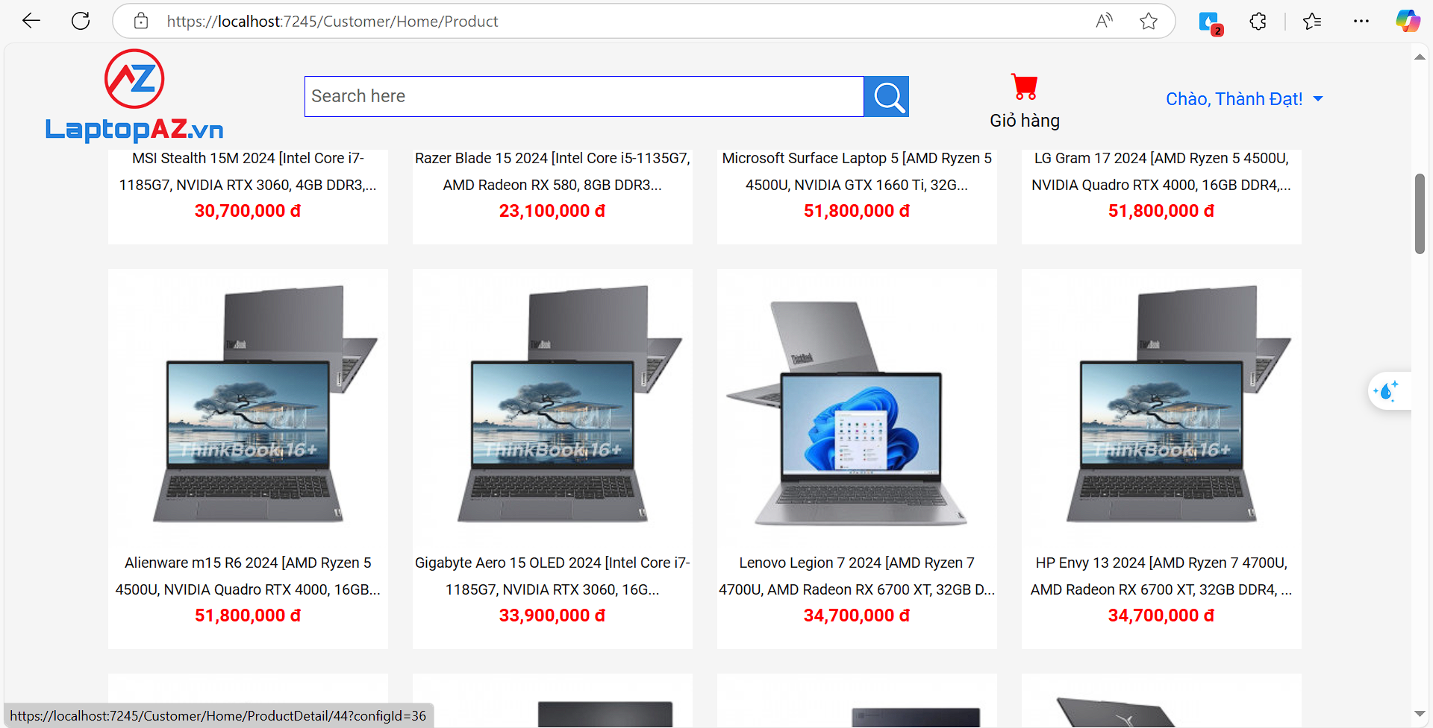

Hình 4.26. Giao diện trang sản phẩm ( các sản phẩm)

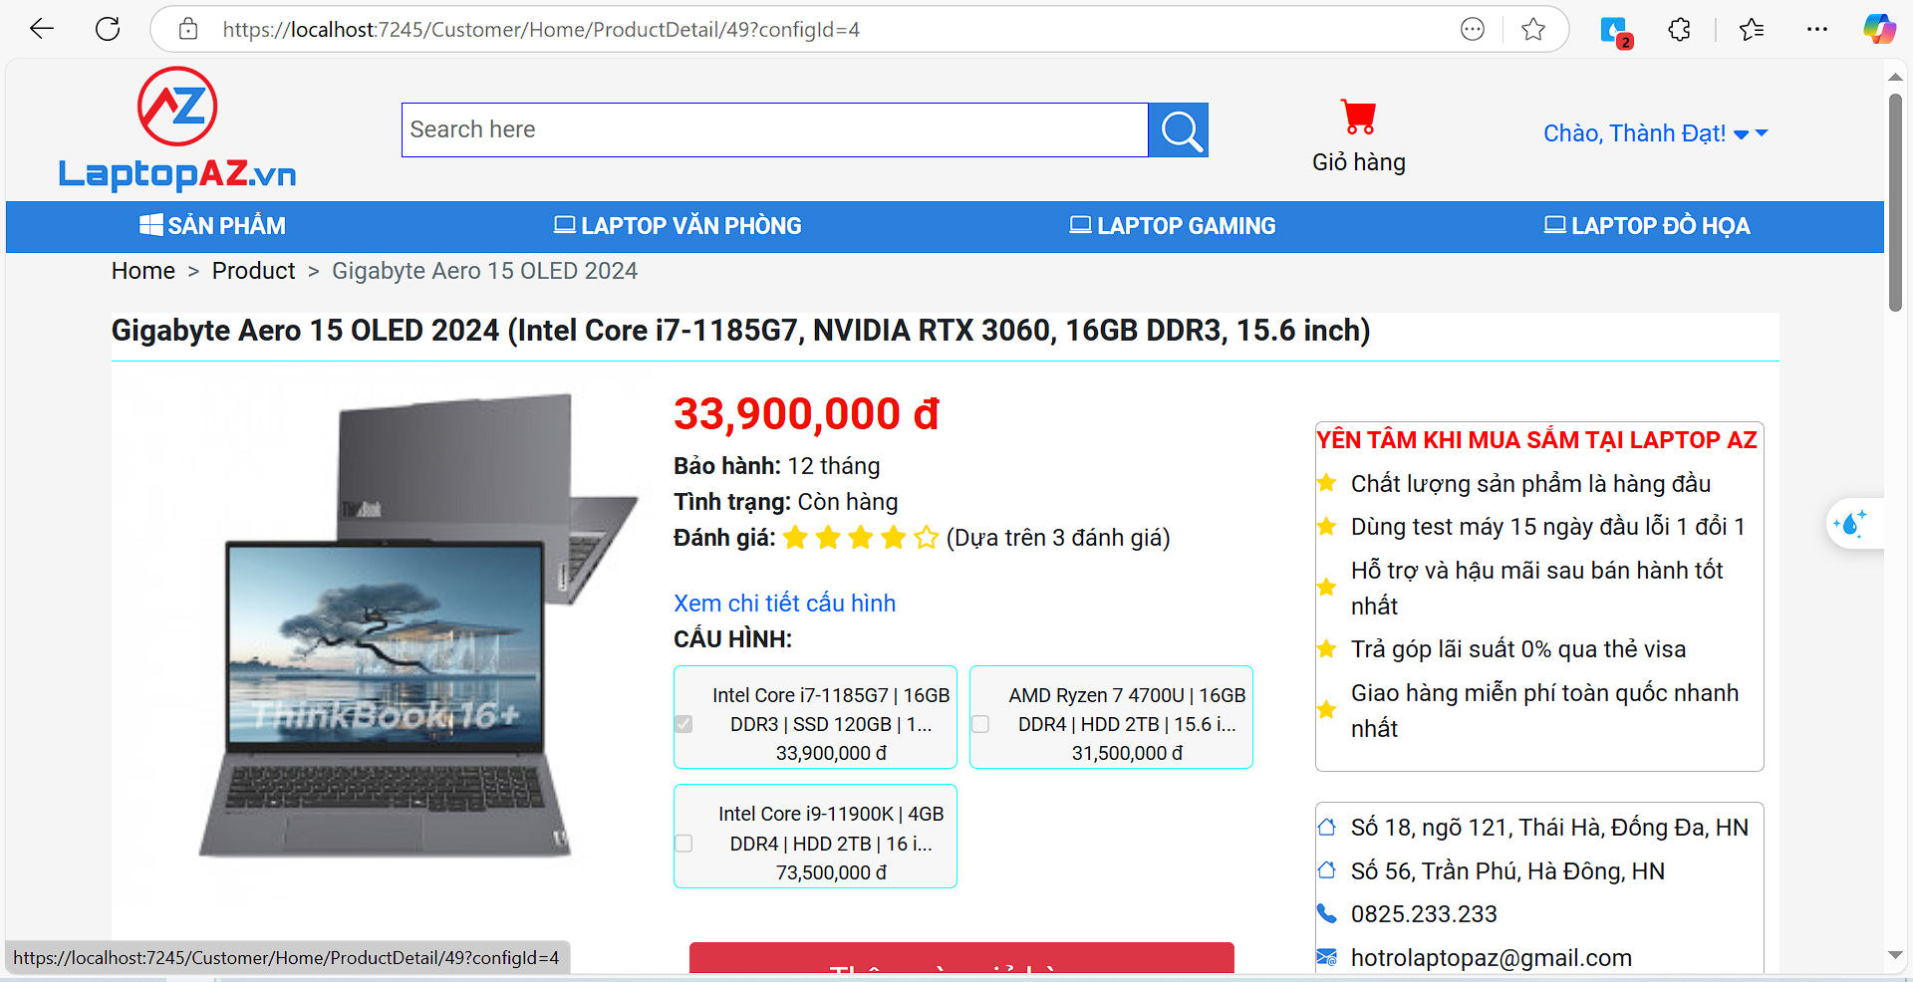

Hình 4.27. Giao diện trang chi tiết sản phảm sản phẩm

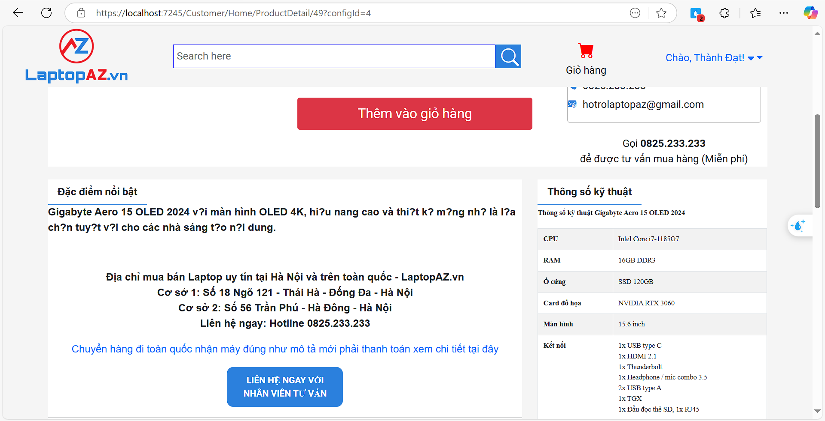

Hình 4.28. Giao diện trang chi tiết sản phẩm ( các thông số của sản phẩm )

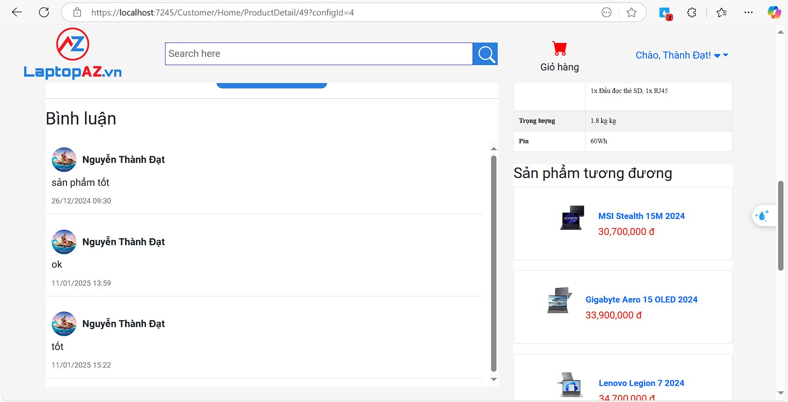

Hình 4.29. Giao diện trang chi tiết sản phẩm ( đánh giá và các sản phẩm liên quan)

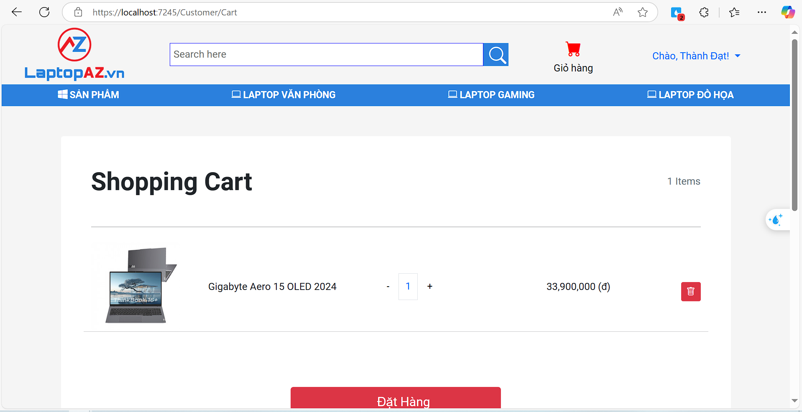

Hình 4.30. Giao diện giỏ hàng

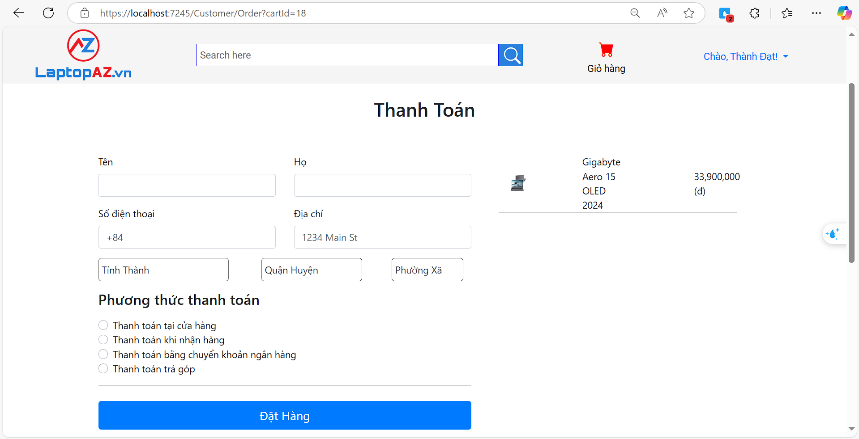

Hình 4.31. Giao diện đặt hàng

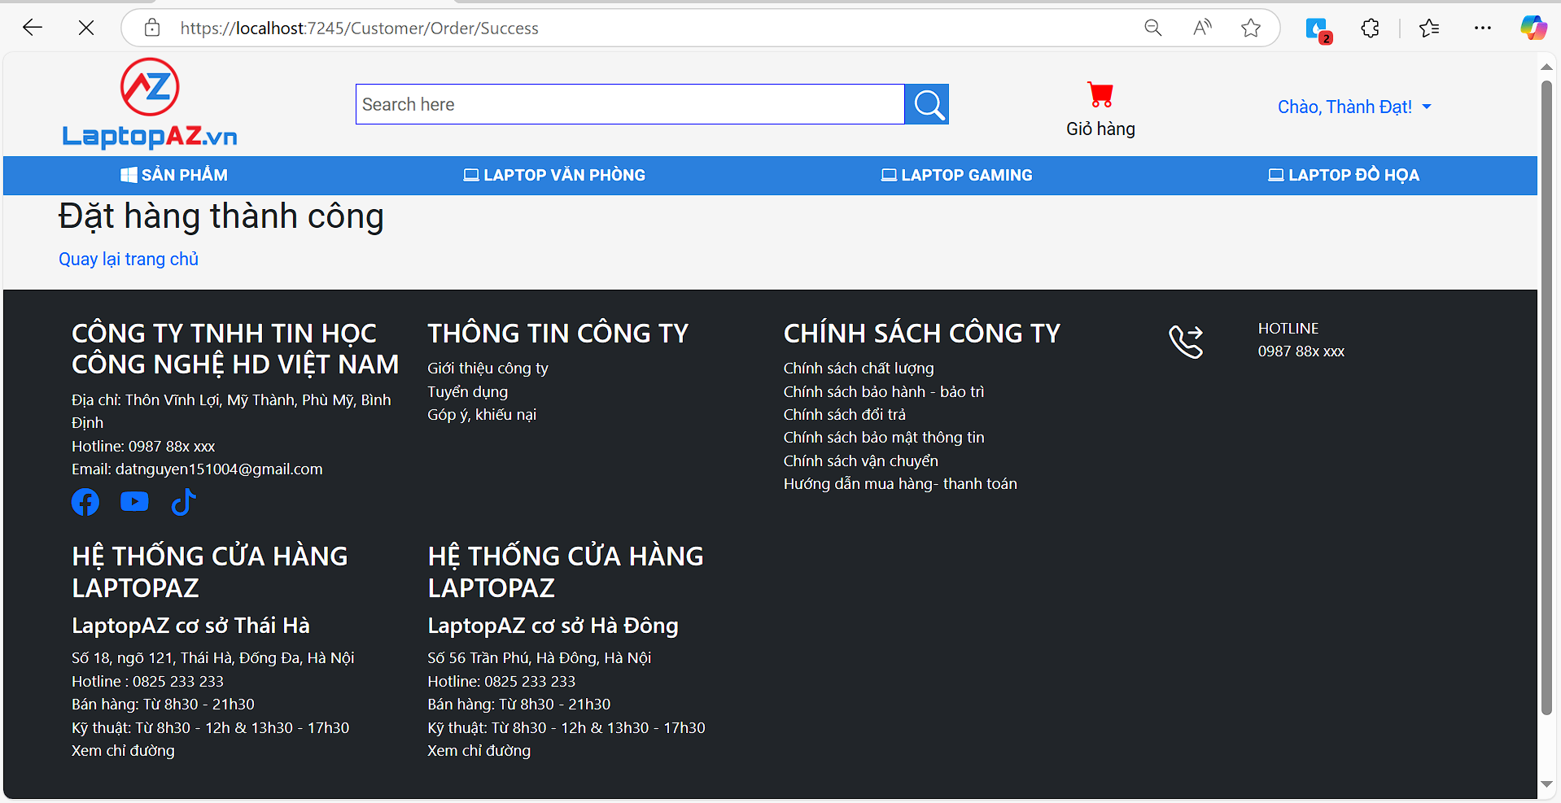

Hình 4.32. Giao diện đặt hàng thành công

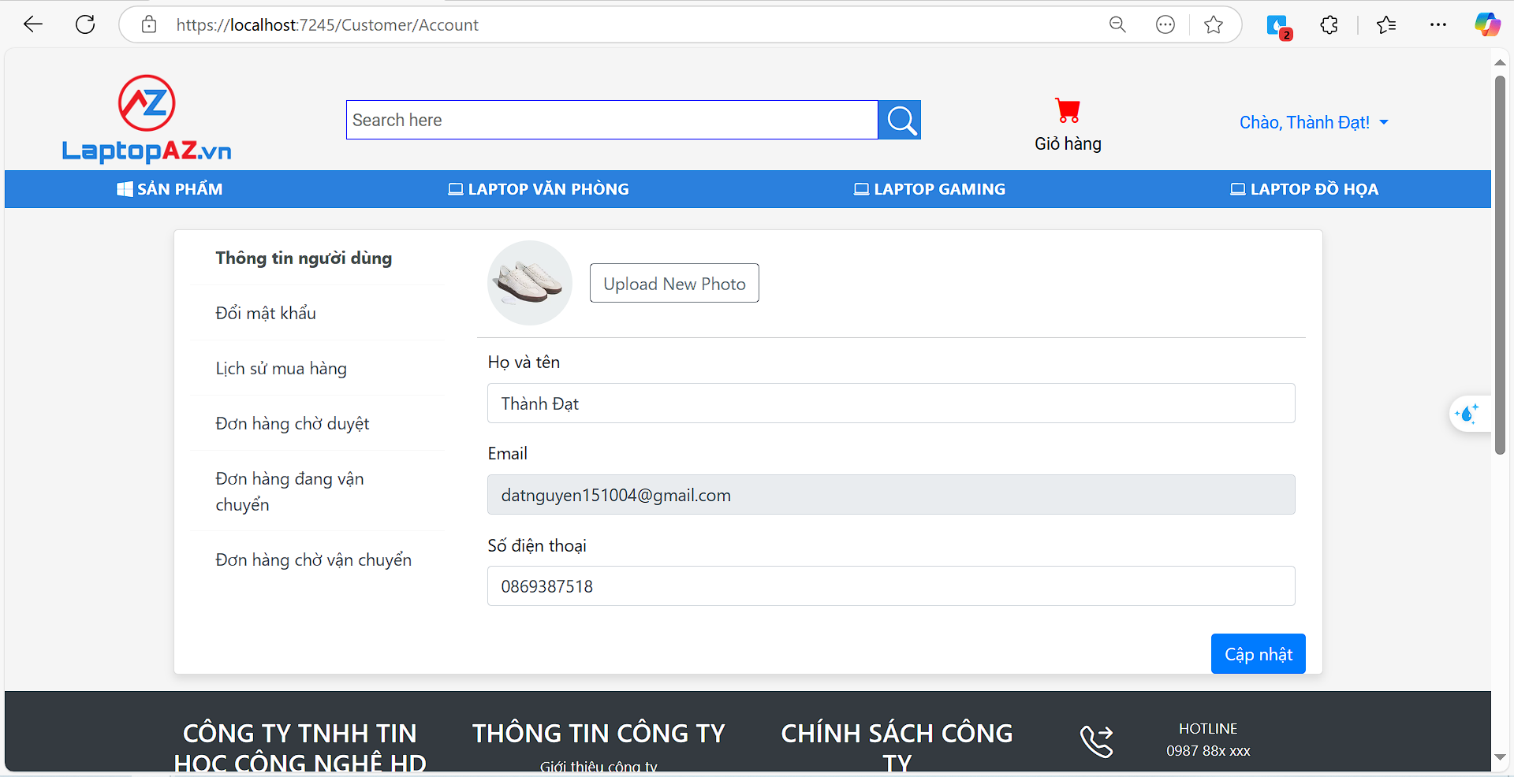

Hình 4.33. Giao diện trang cá nhân

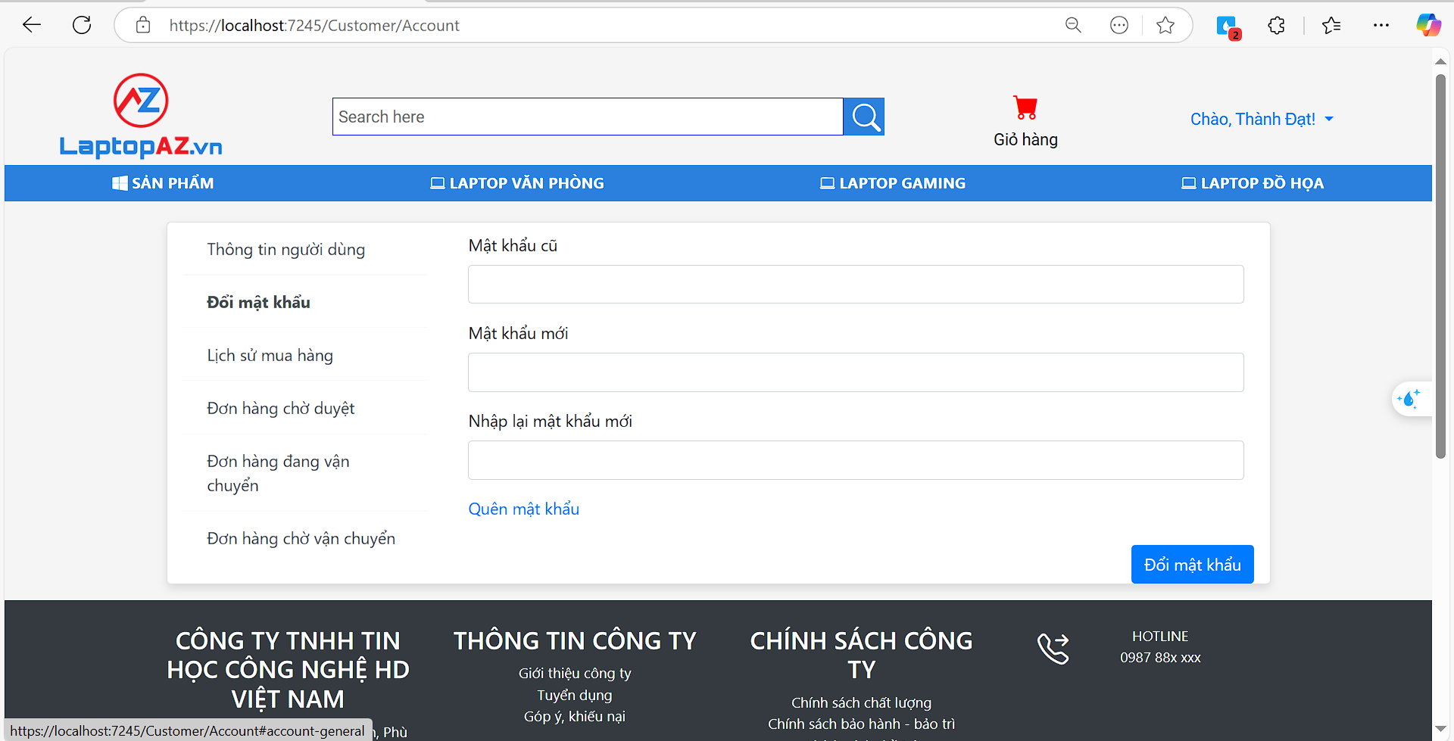

Hình 4.34. Giao diện thay đổi mật khẩu bằng mật khẩu hiện tại

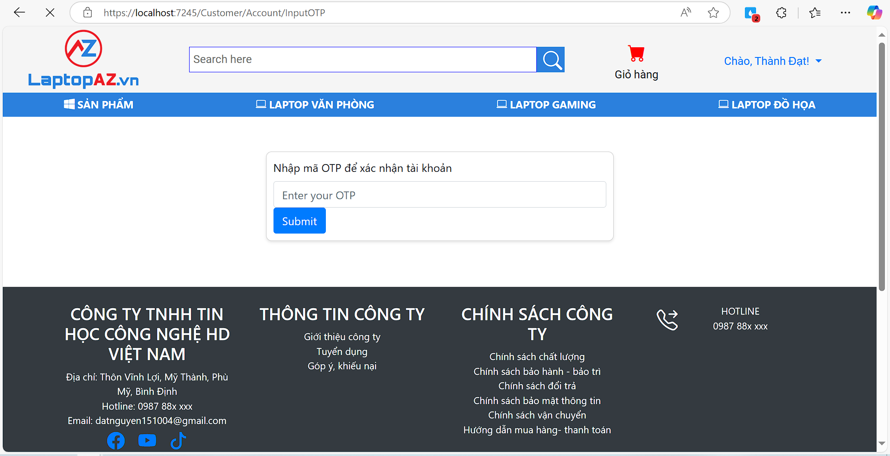

Hình 4.35. Giao diện nhập mã OTP

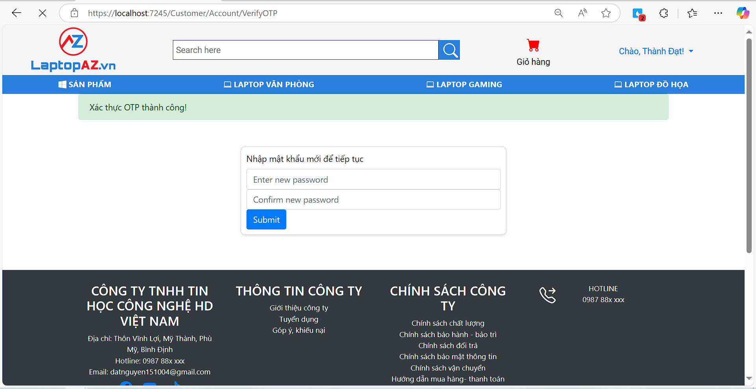

Hình 4.36. Giao diện nhập mật khẩu mới

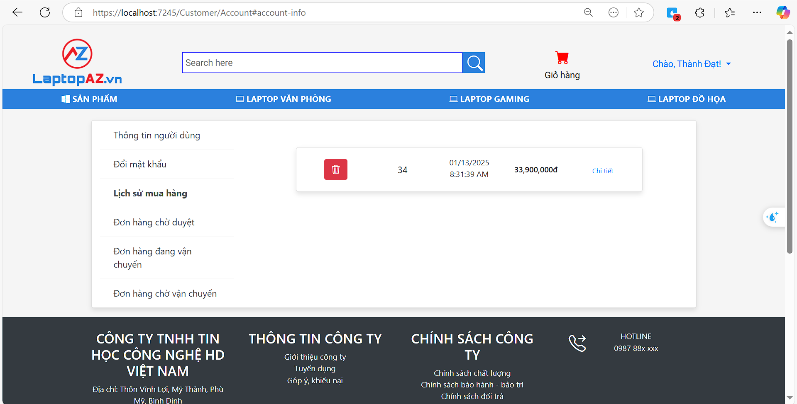

Hình 4.37. Giao diện lịch sử mua hàng

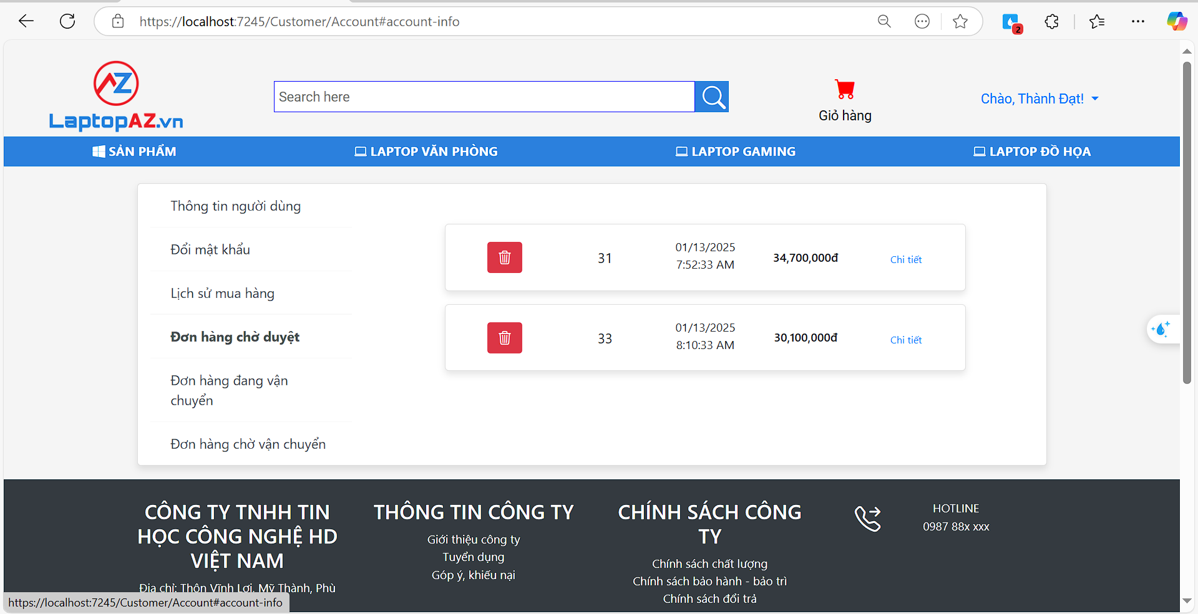

Hình 4.38. Giao diện đơn hàng chờ duyệt

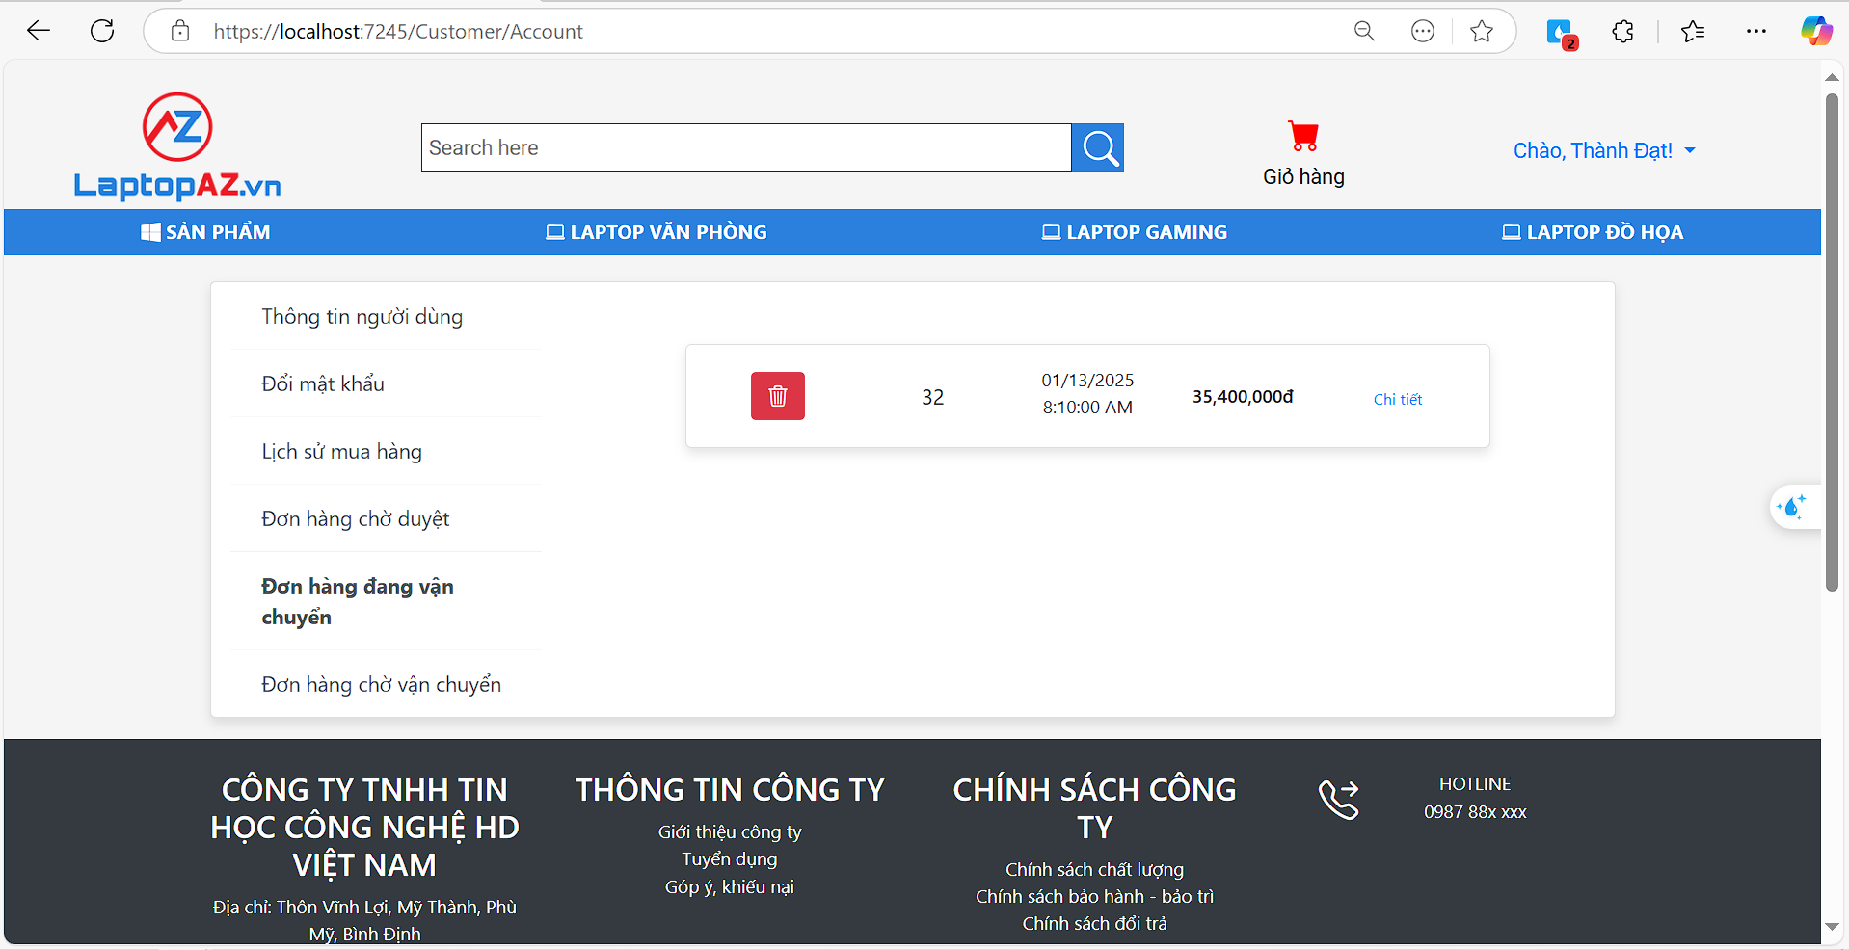

Hình 4.39. Giao diện đơn hàng đang vận chuyển

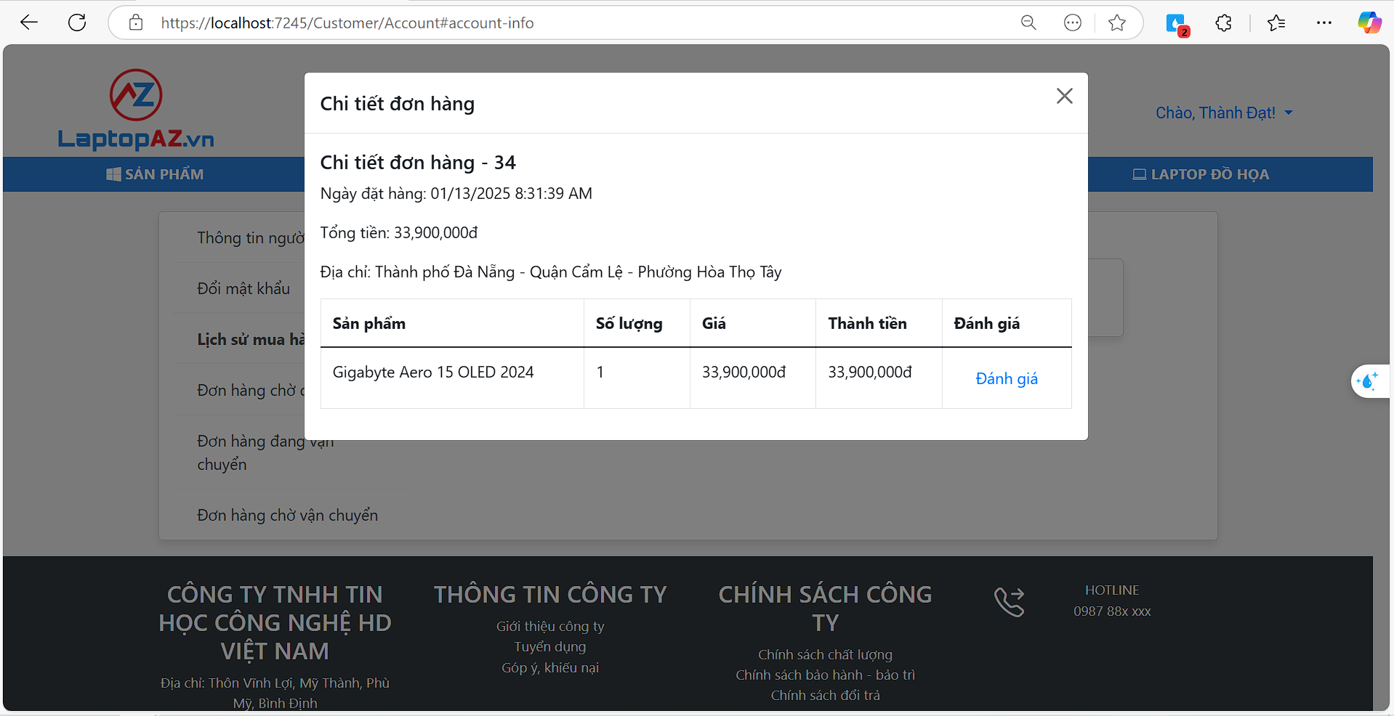

Hình 4.40. Giao diện chi tiết đơn hàng

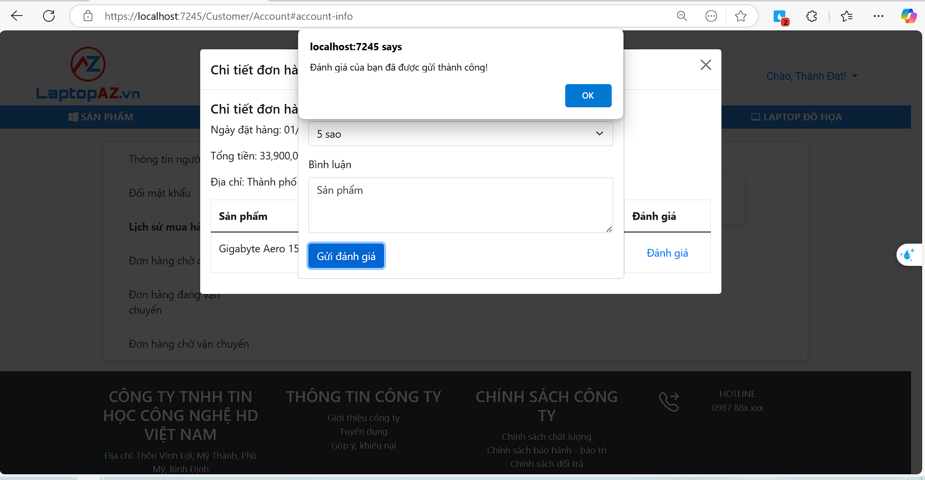

Hình 4.41. Giao diện form đánh giá sản phẩm

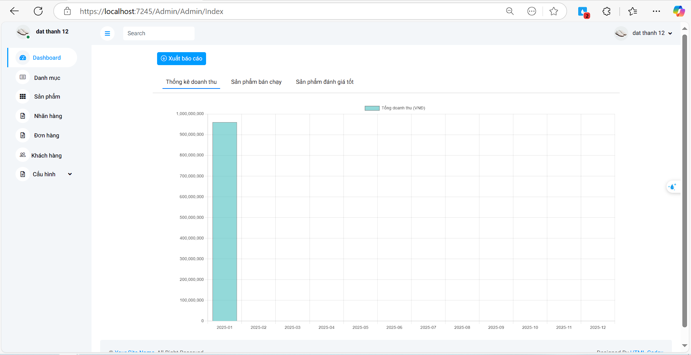

Hình 4.42. Giao diện thống kê doanh thu

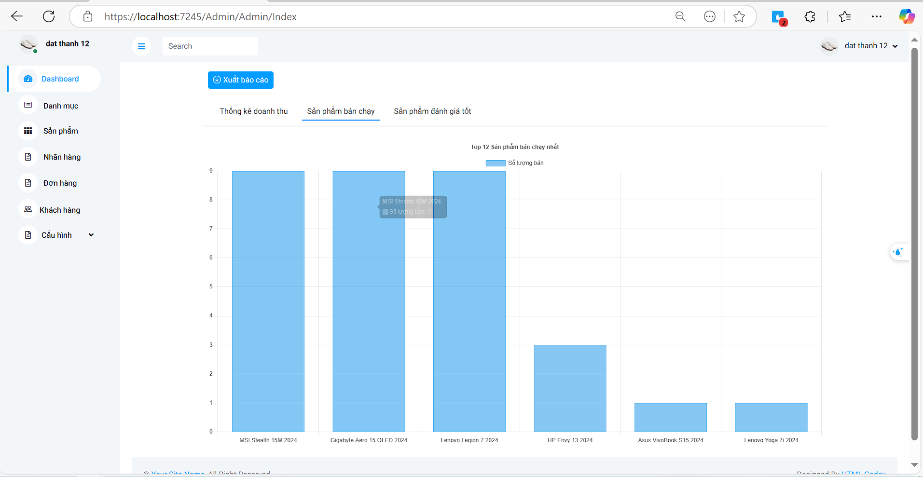

Hình 4.43. Giao diện thống kê sản phẩm bán chạy

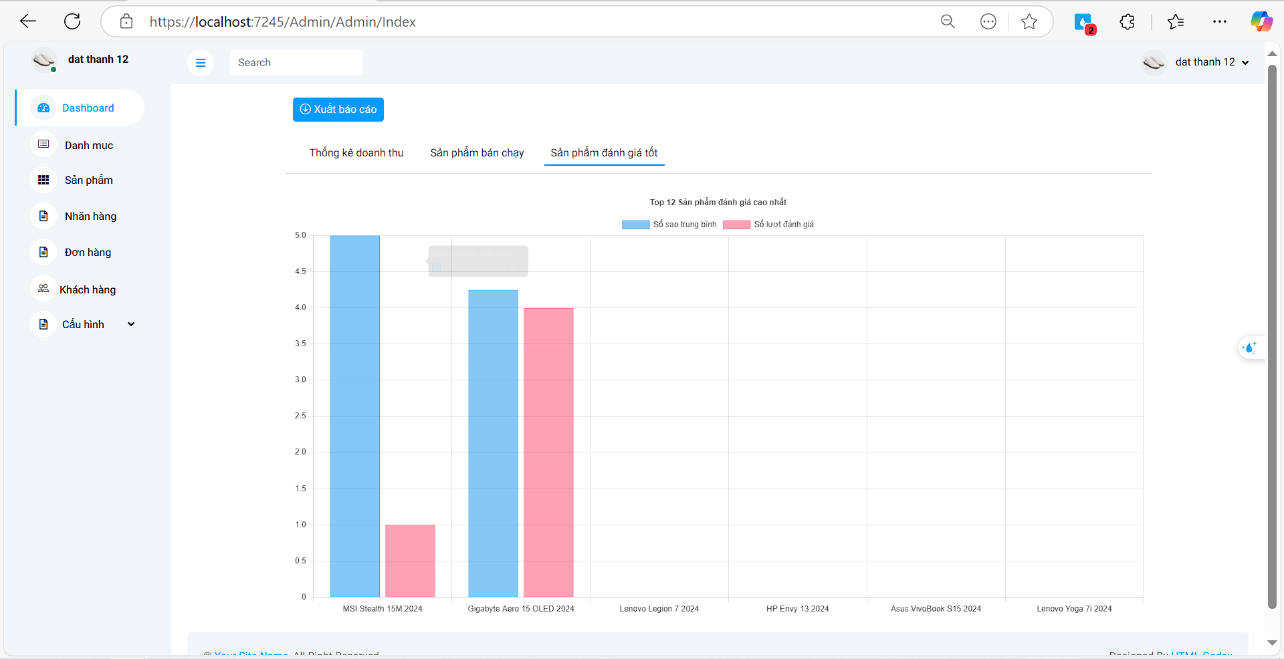

Hình 4.44. Giao diện thống kê sản phẩm được đánh giá tốt

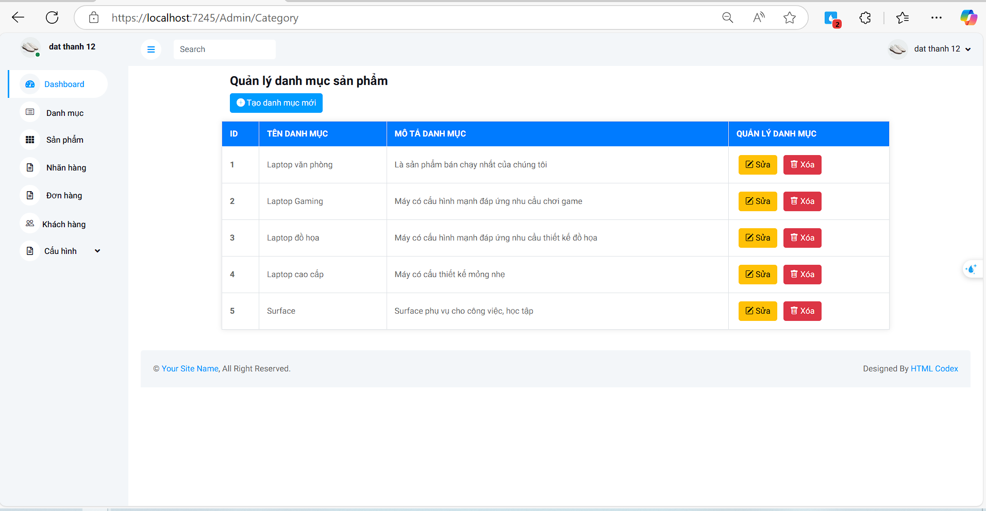

Hình 4.45. Giao diện quản lý danh mục

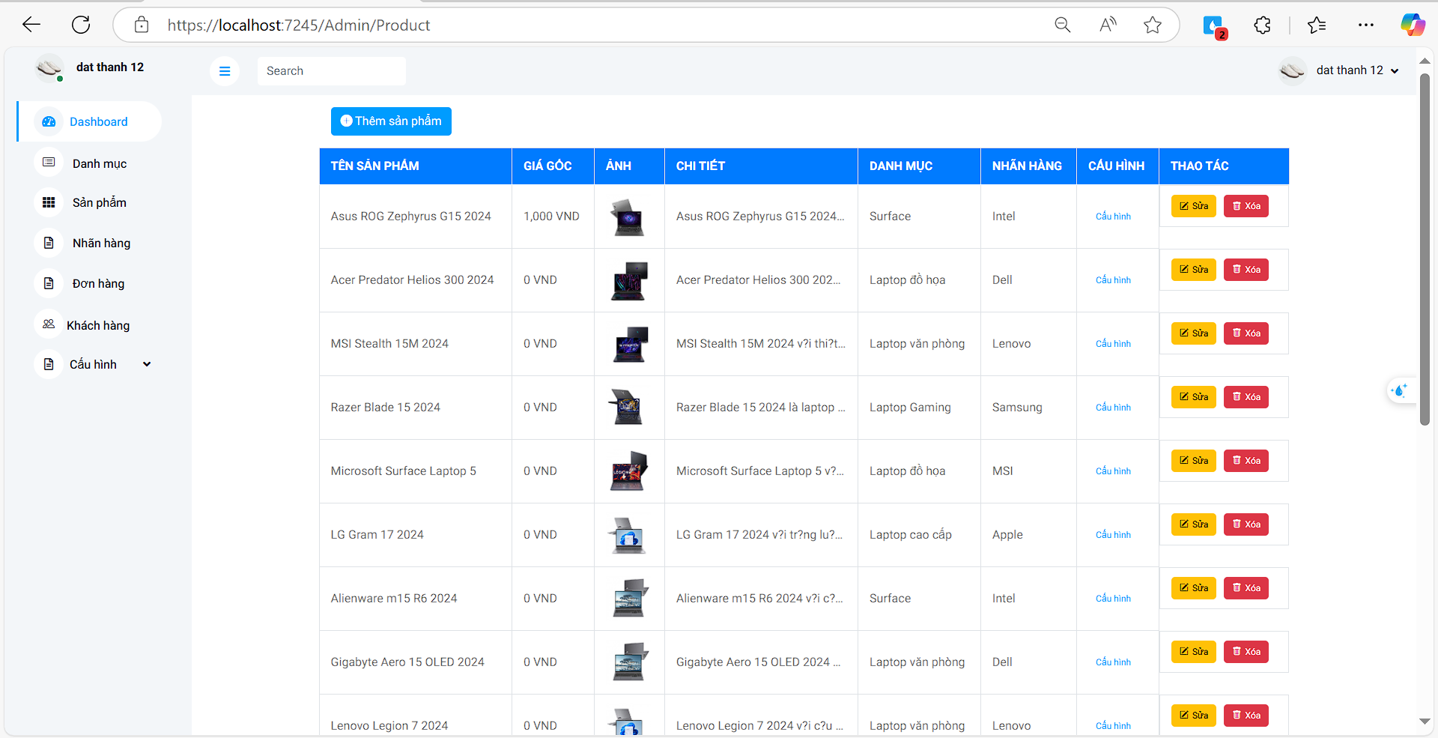

Hình 4.46. Giao diện quản lý sản phẩm

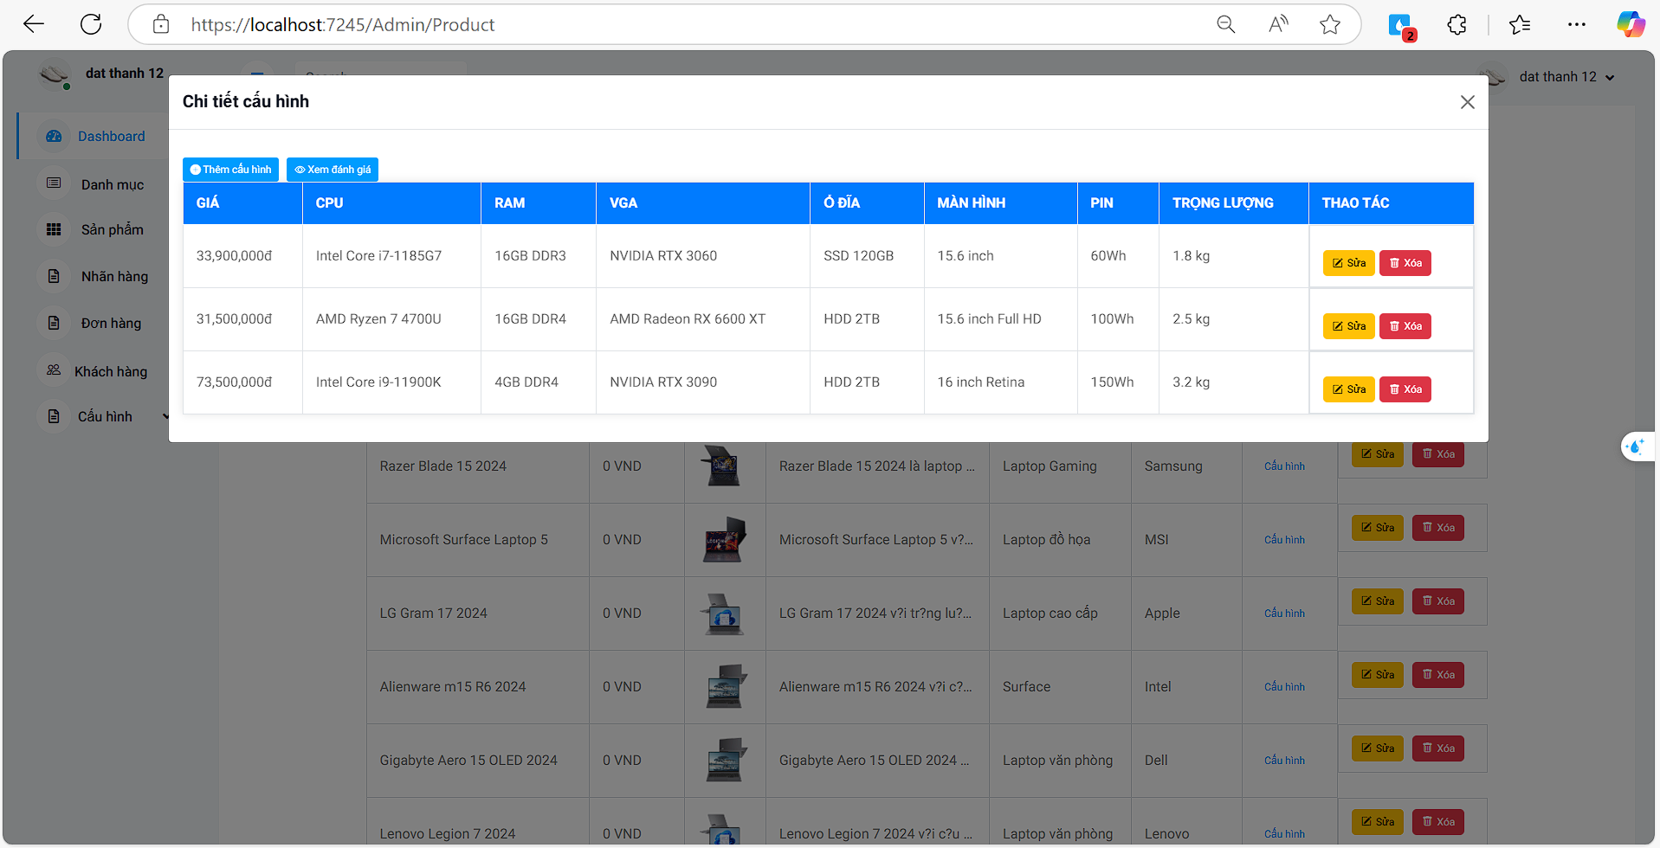

Hình 4.47. Giao diện quản lý cấu hình sản phẩm

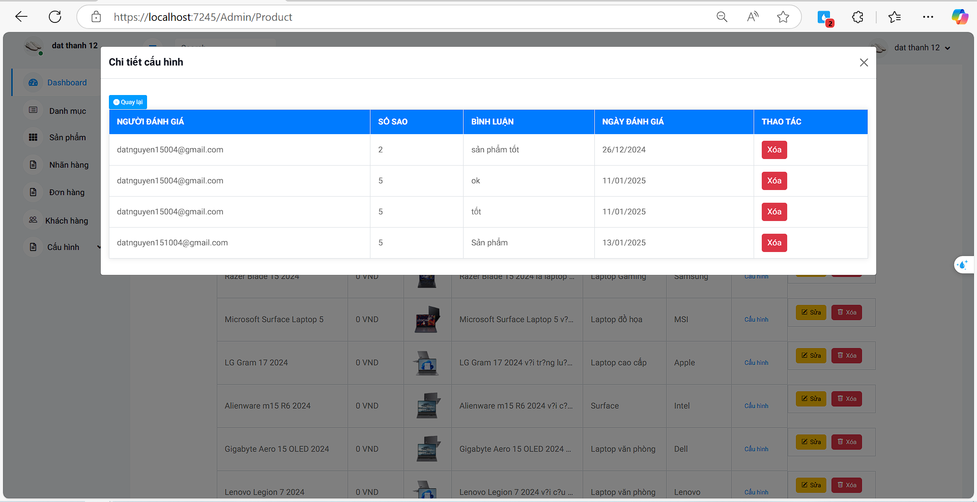

Hình 4.48. Giao diện quản lý đánh giá sản phẩm

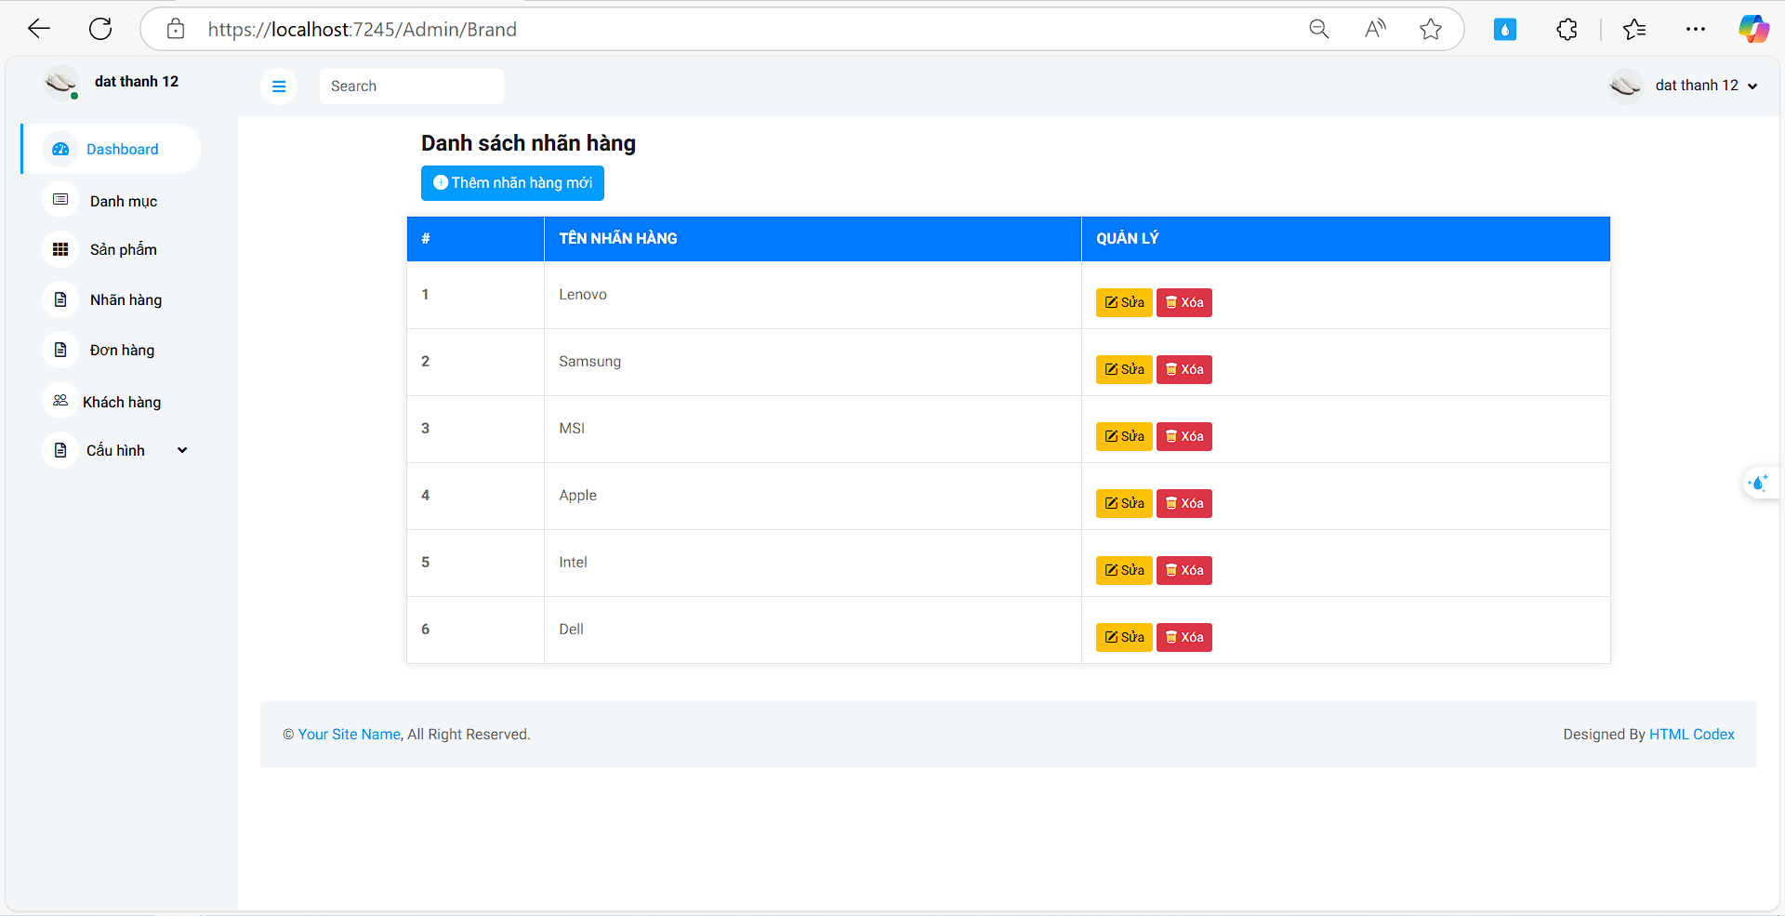

Hình 4.49. Giao diện quản lý nhãn hàng

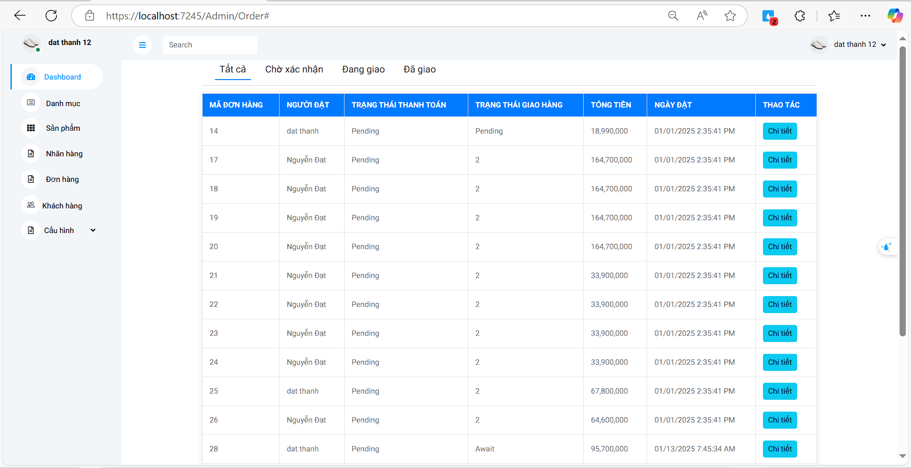

Hình 4.50. Giao diện quản lý tất cả đơn hàng

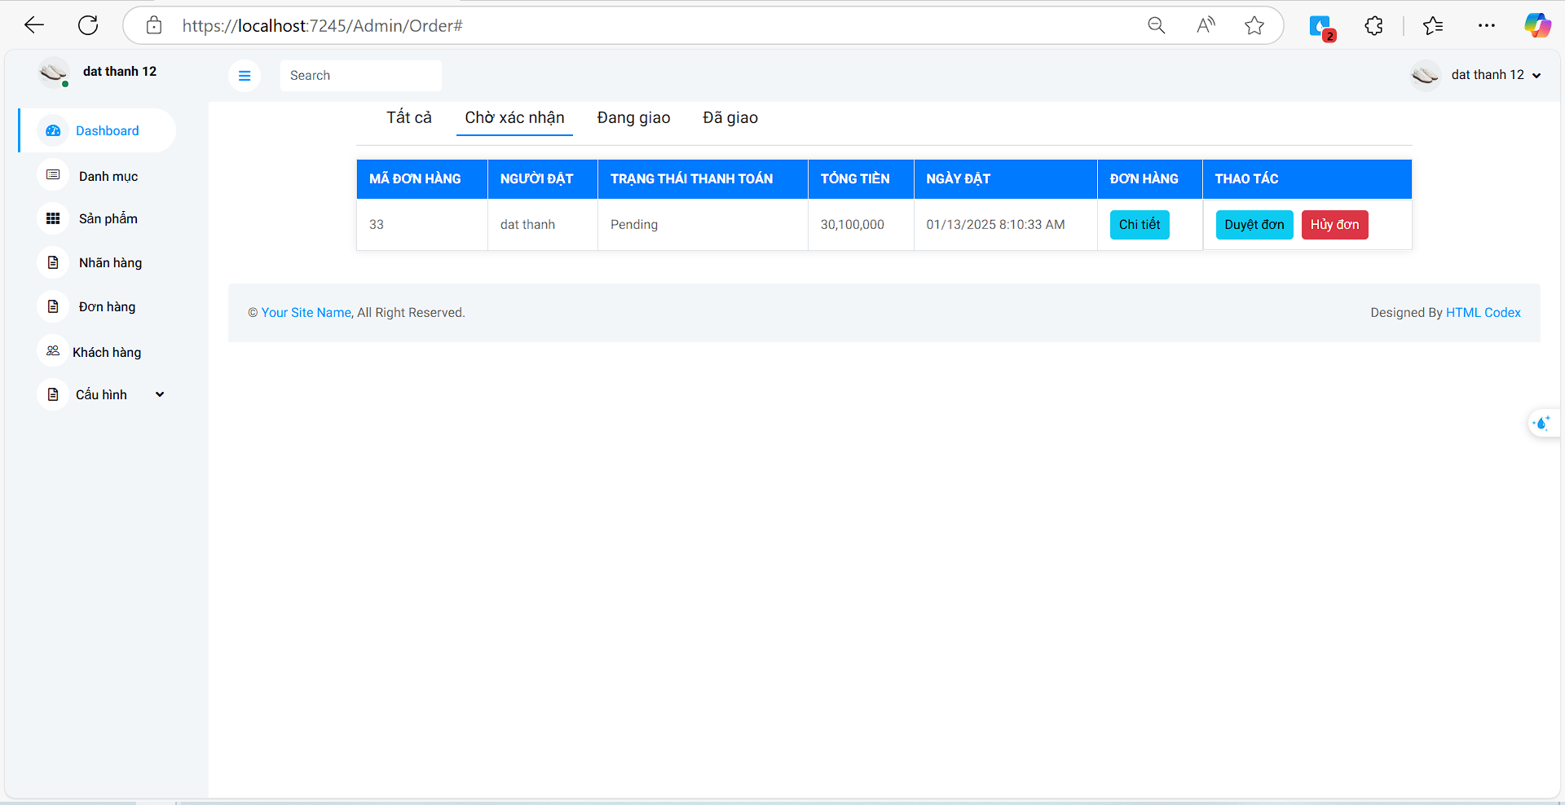

Hình 4.51. Giao diện quản lý đơn hàng chưa duyệt

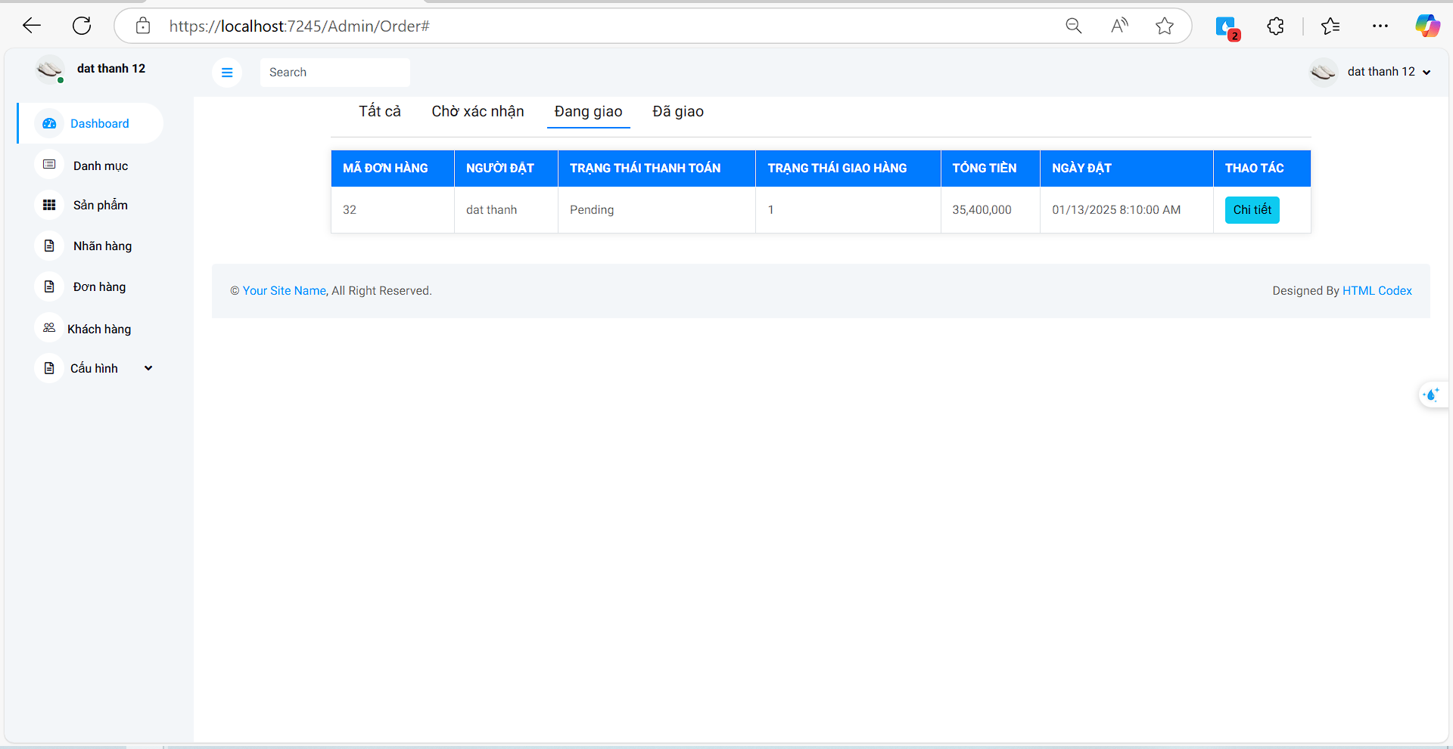

Hình 4.52. Giao diện quản lý đơn hàng đang vận chuyển

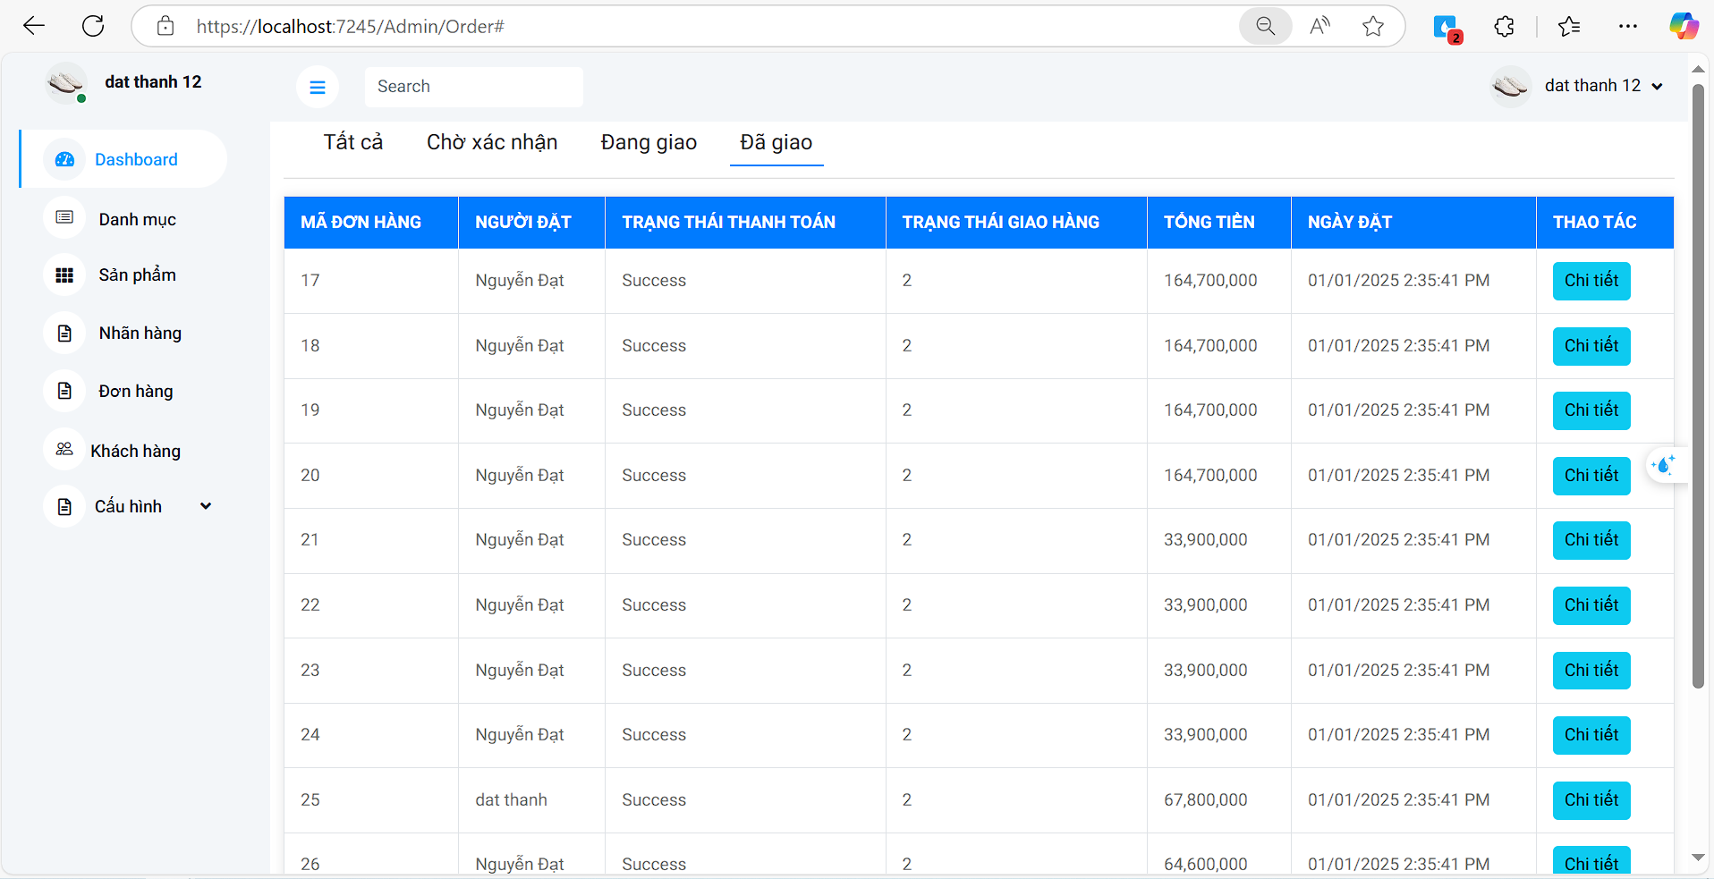

Hình 4.53. Giao diện quản lý đơn hàng đã giao

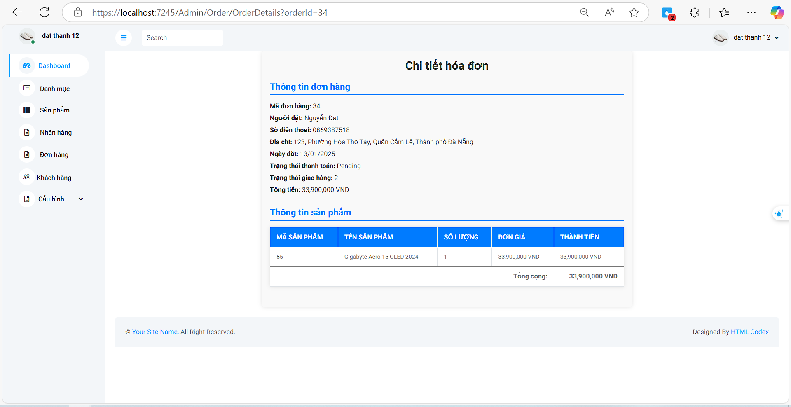

Hình 4.54. Giao diện chi tiết đơn hàng

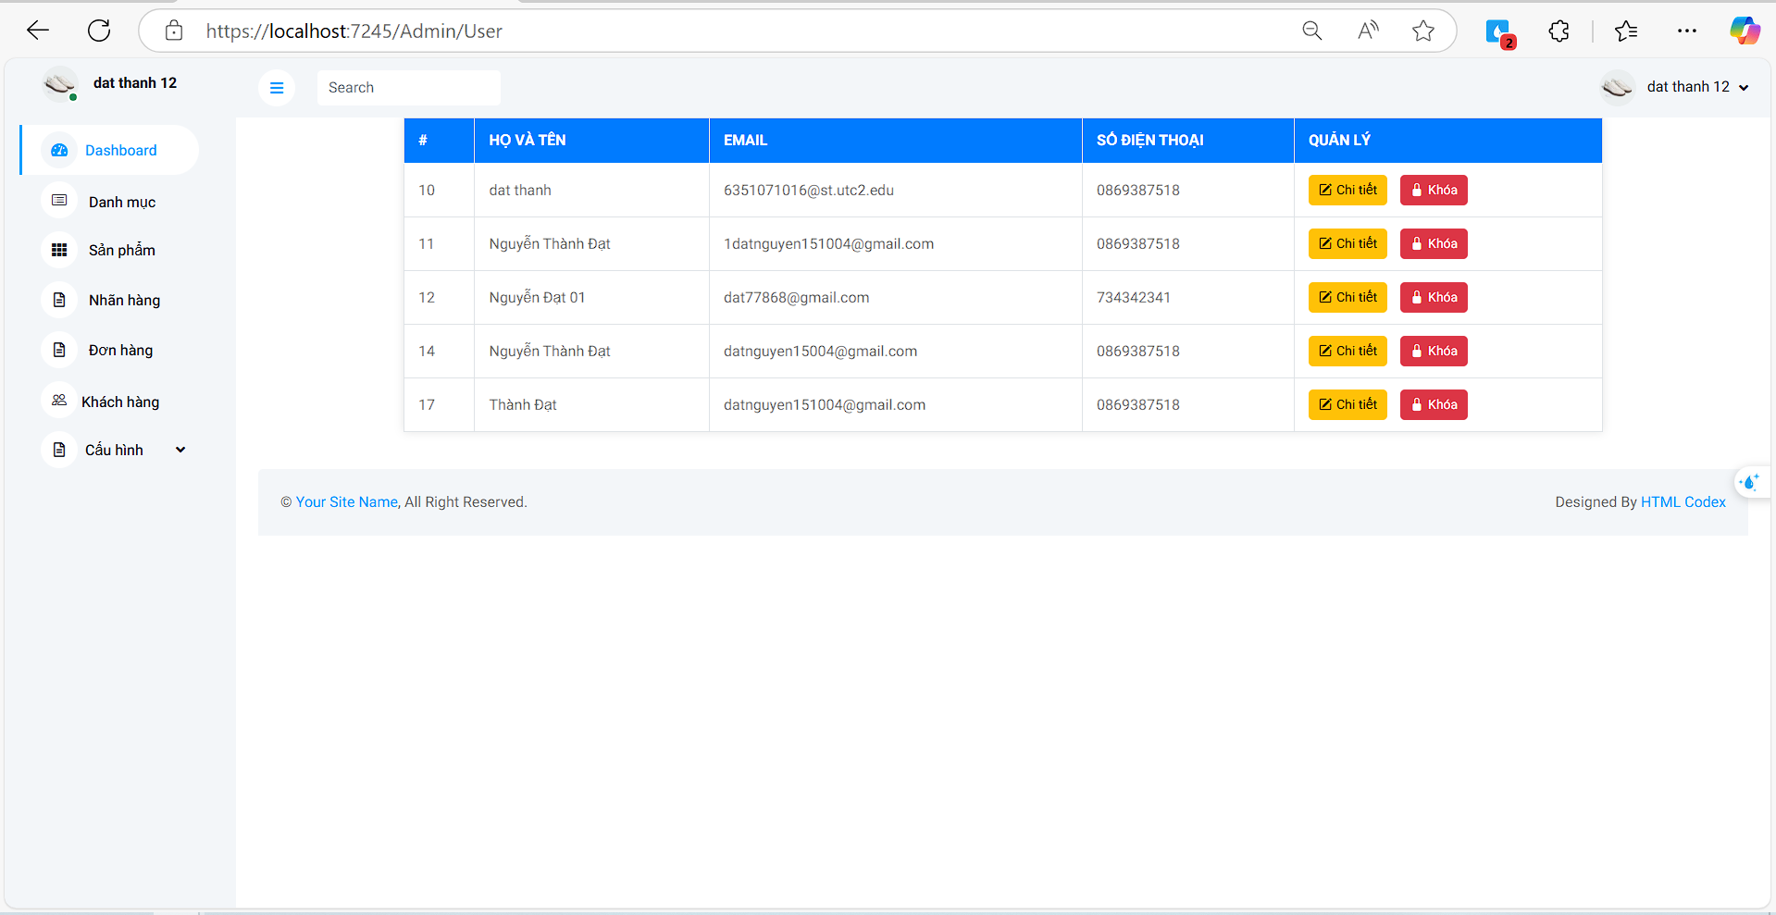

Hình 4.55. Giao diện quản lý tài khoản khách hàng

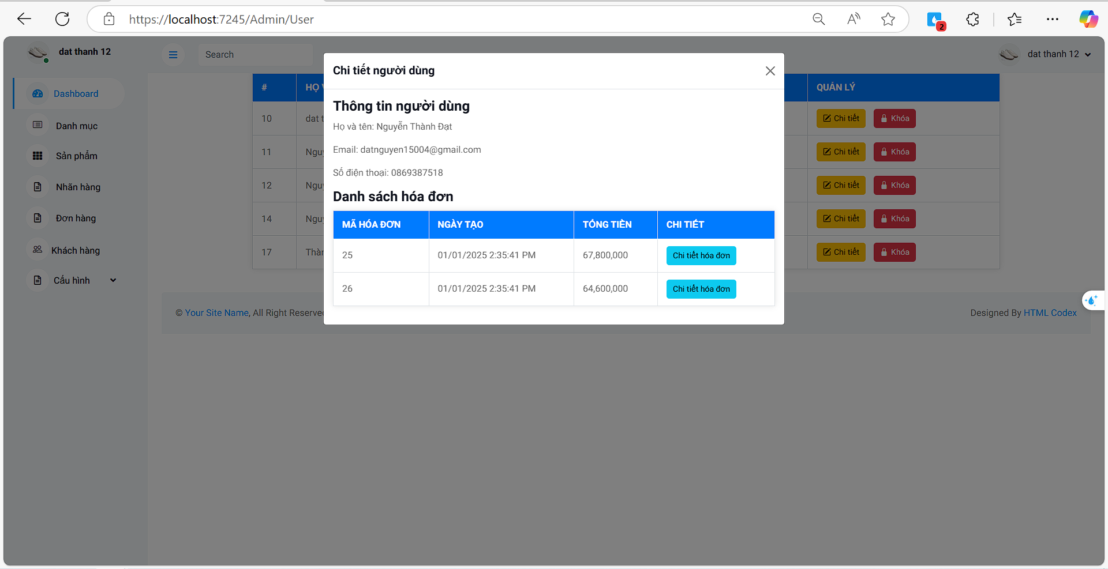

Hình 4.56. Giao diện quản lý đơn hàng của khách

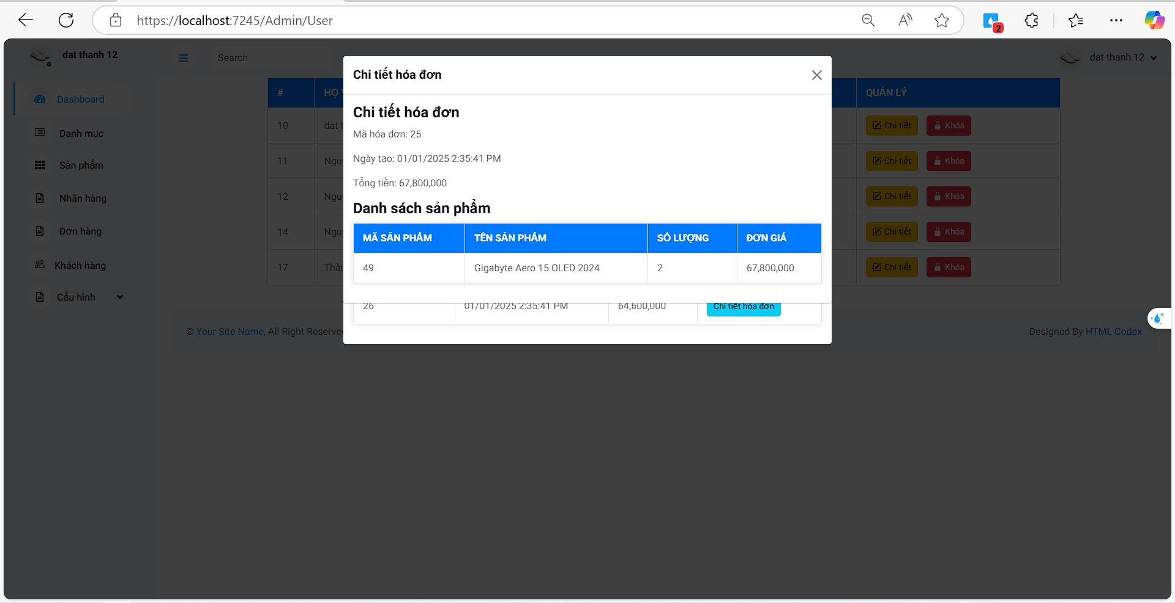

Hình 4.57. Giao diện chi tiết đơn hàng của khách hàng

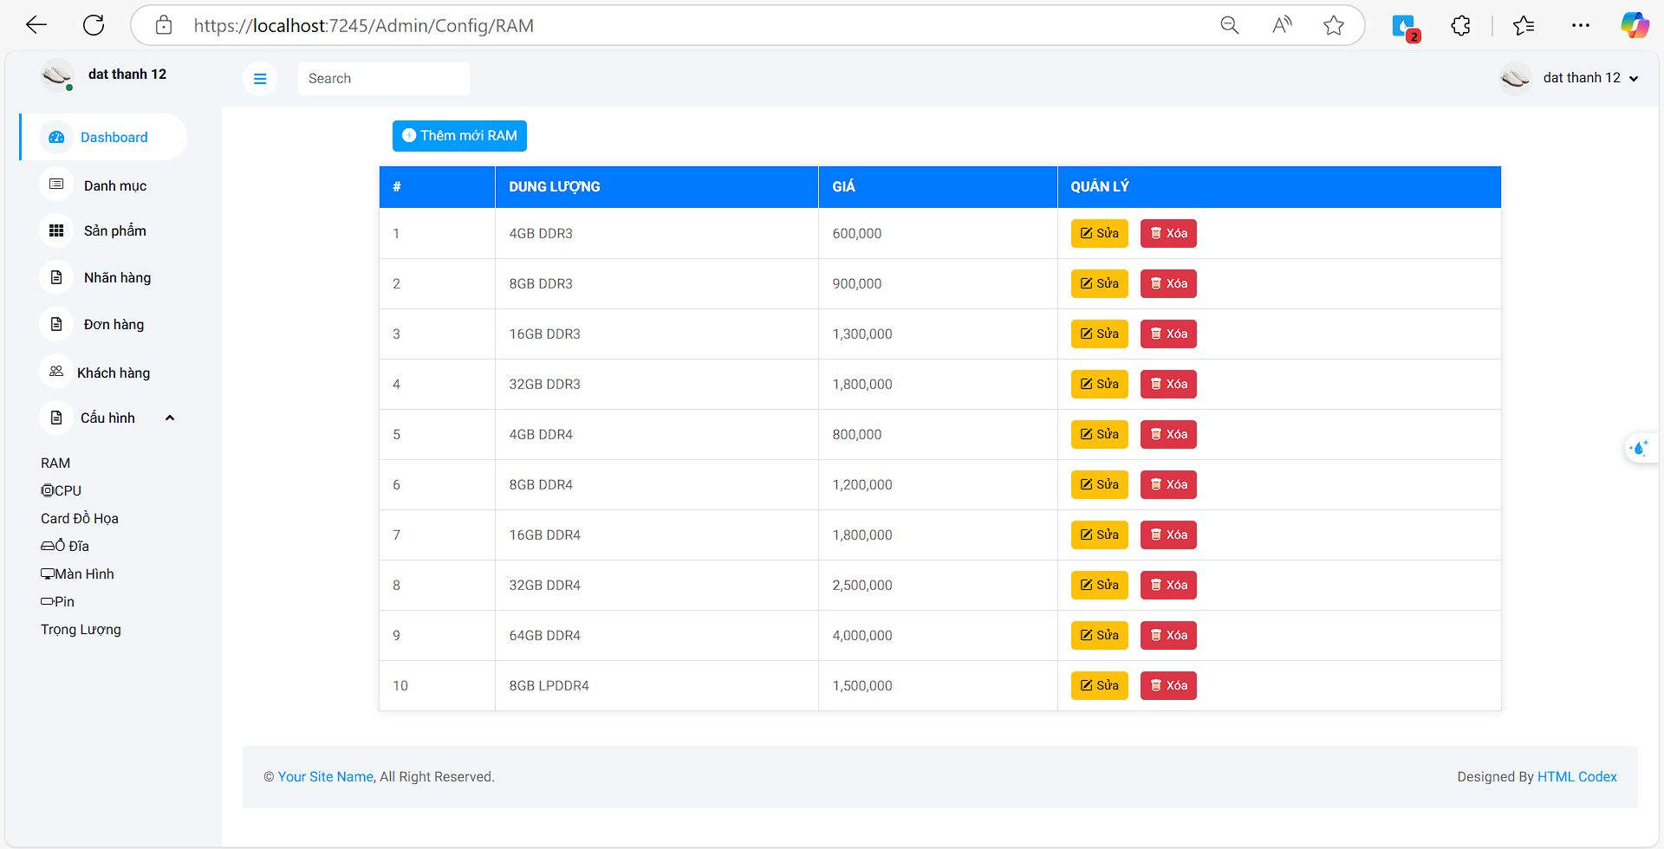

Hình 4.58. Giao diện quản lý RAM

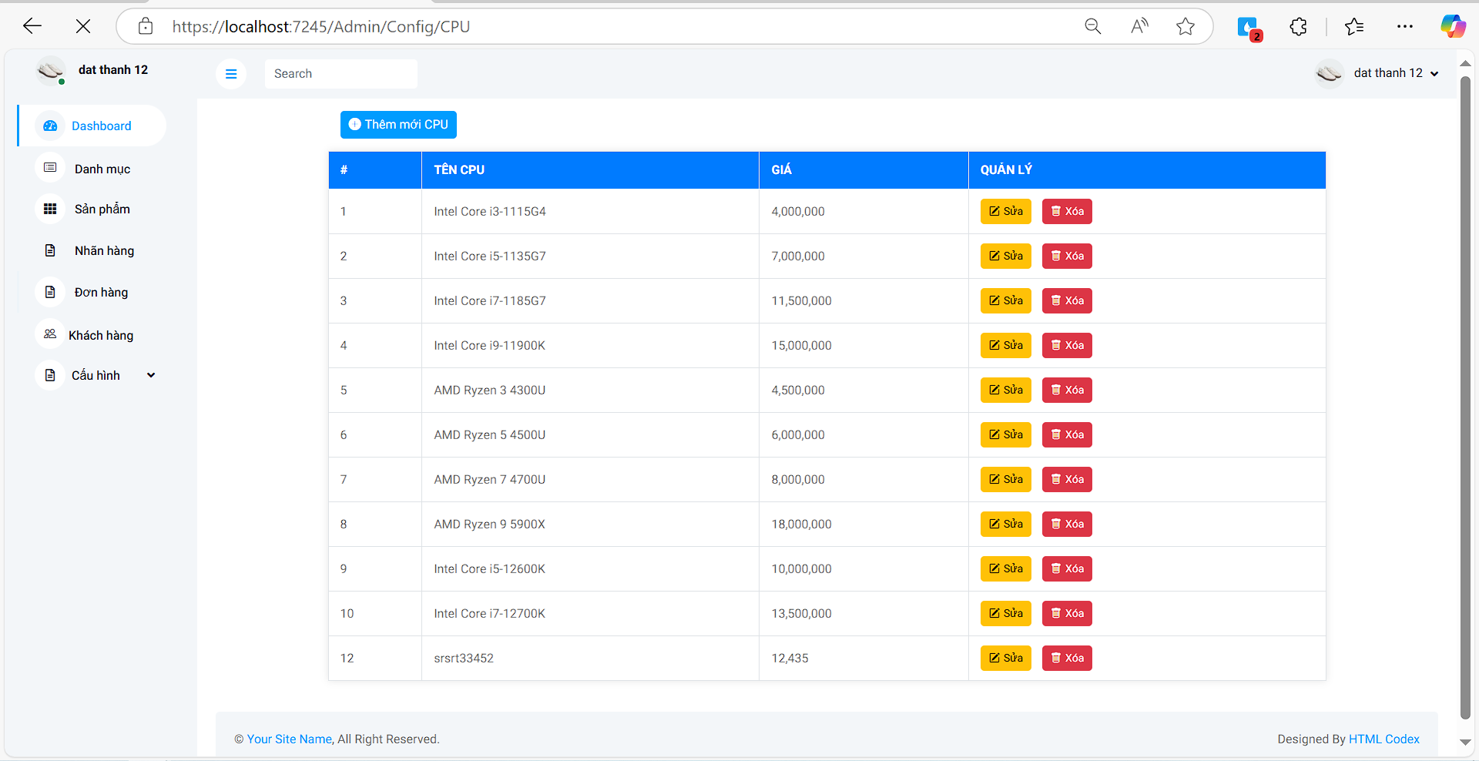

Hình 4.59. Giao diện quản lý CPU

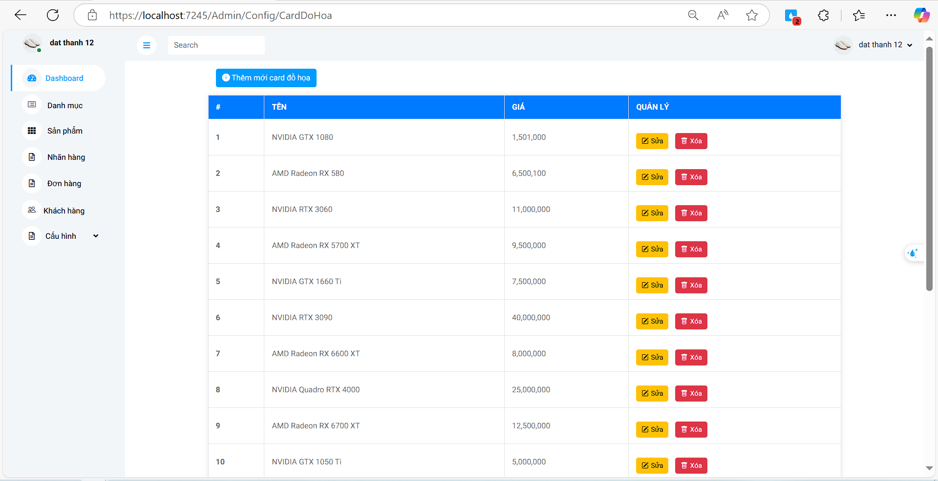

Hình 4.60. Giao diện quản lý Card đồ họa

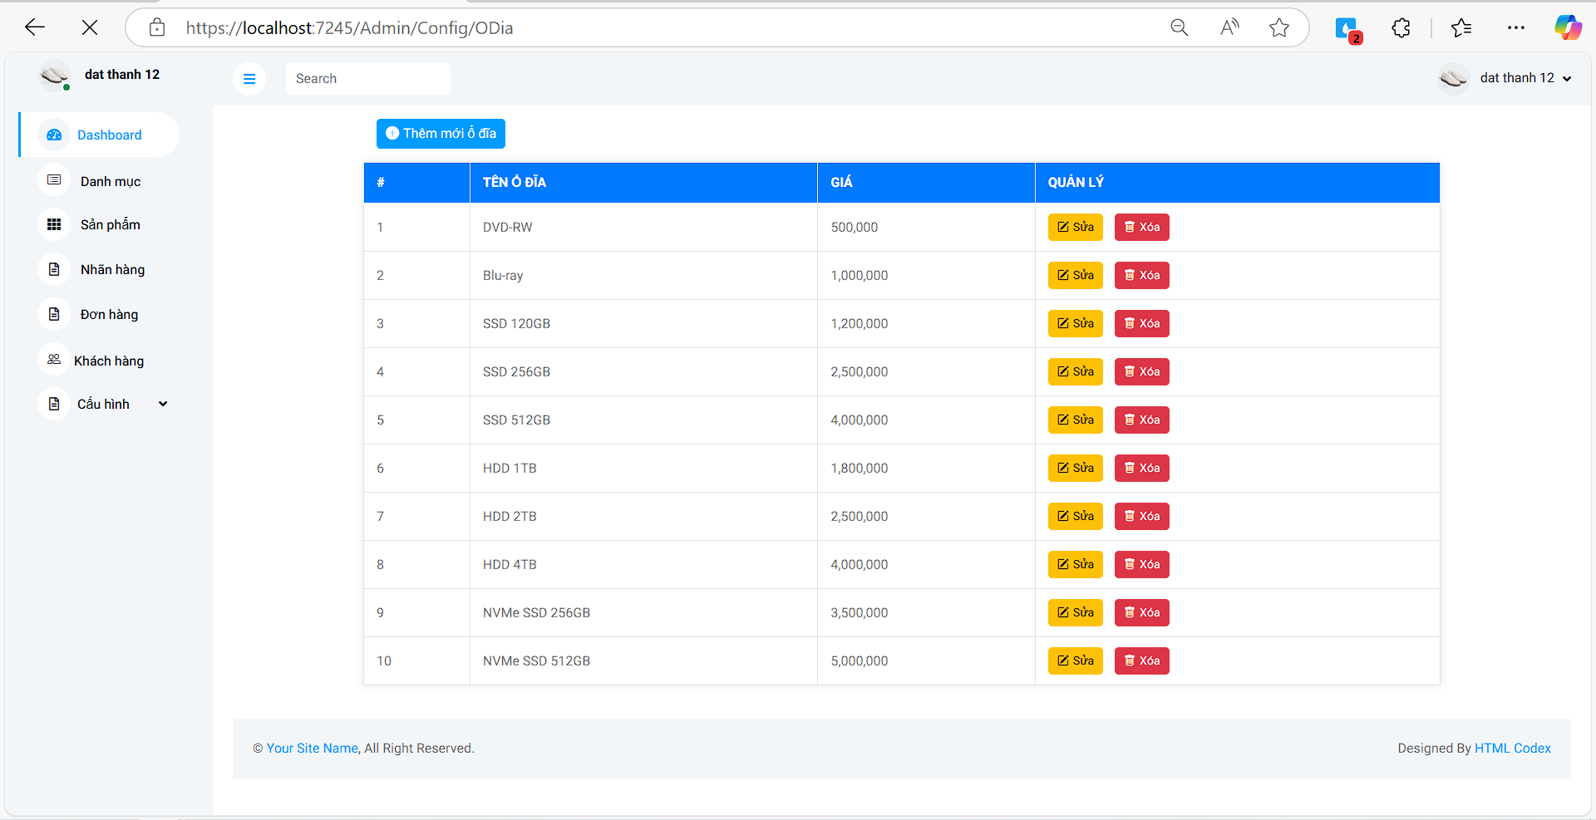

Hình 4.61. Giao diện quản lý Ổ đĩa

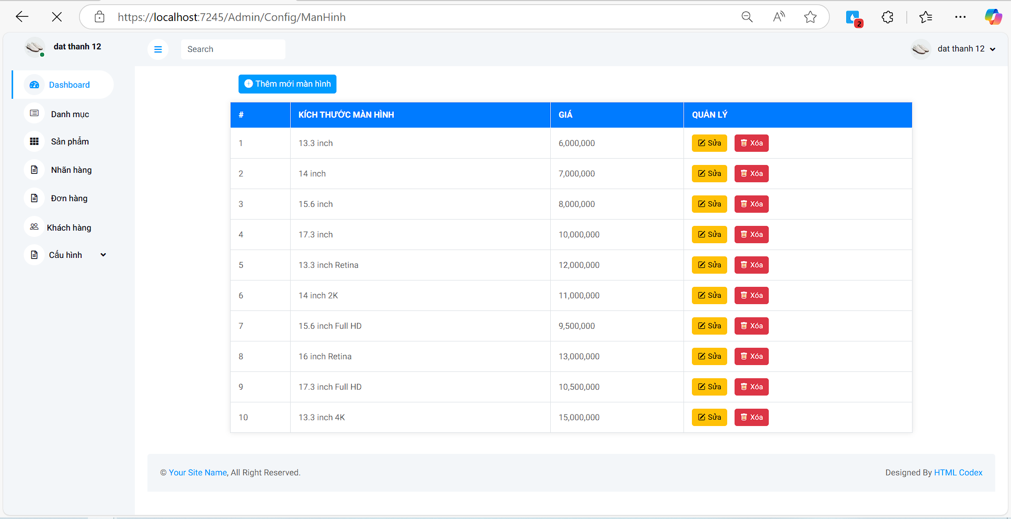

Hình 4.62. Giao diện quản lý Màn hình

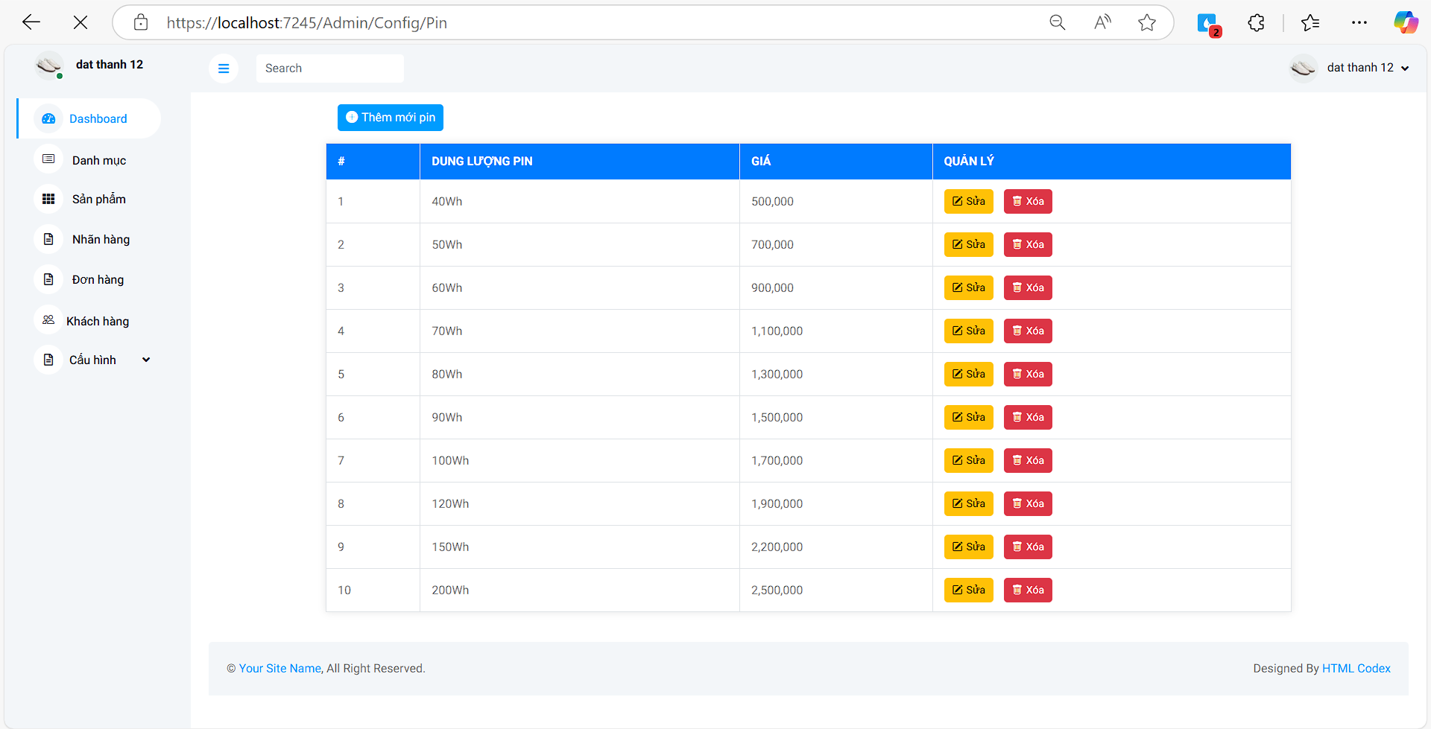

Hình 4.63. Giao diện quản lý Pin

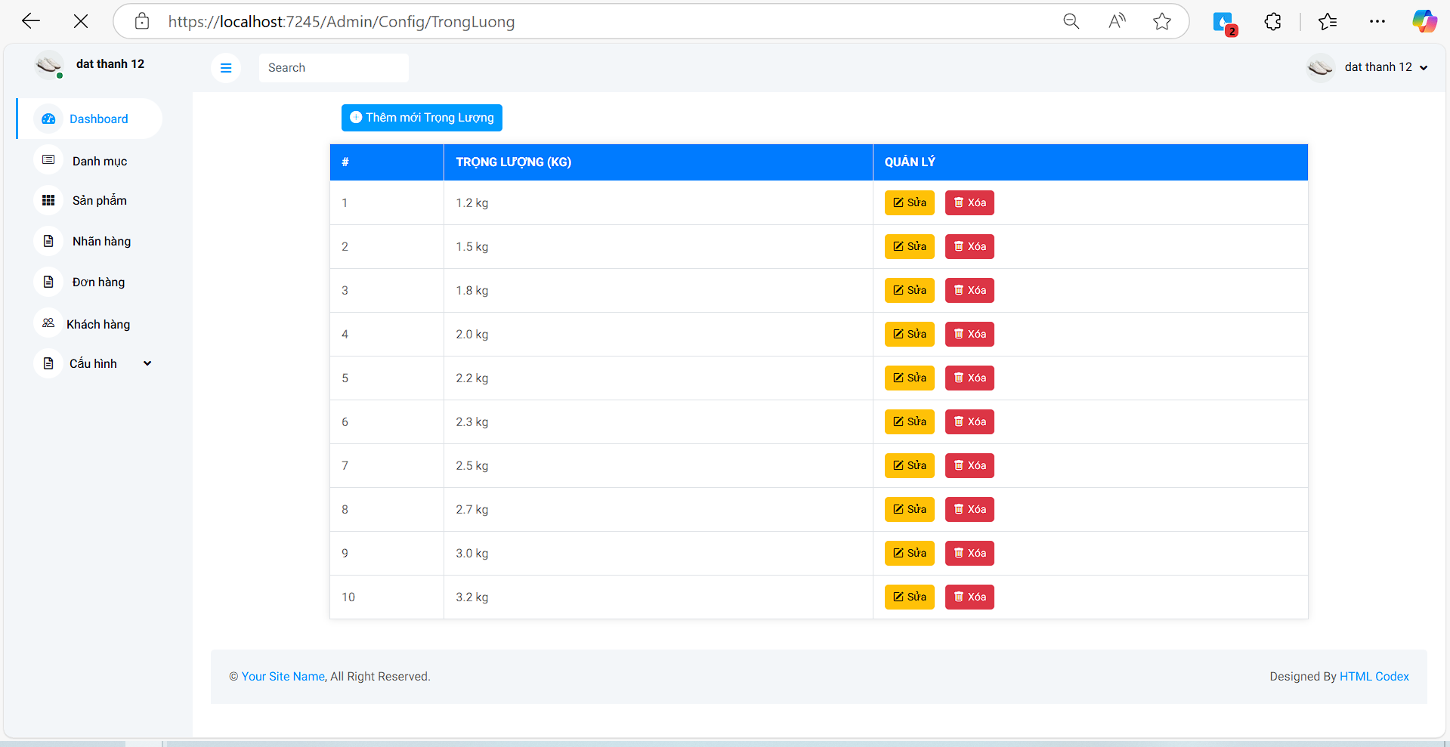

Hình 4.64. Giao diện quản lý Trọng lượng

### 4.2.2. Thiết kế giao diện cập nhật dữ liệu

Hình 4.65. Giao diện tạo mới danh mục

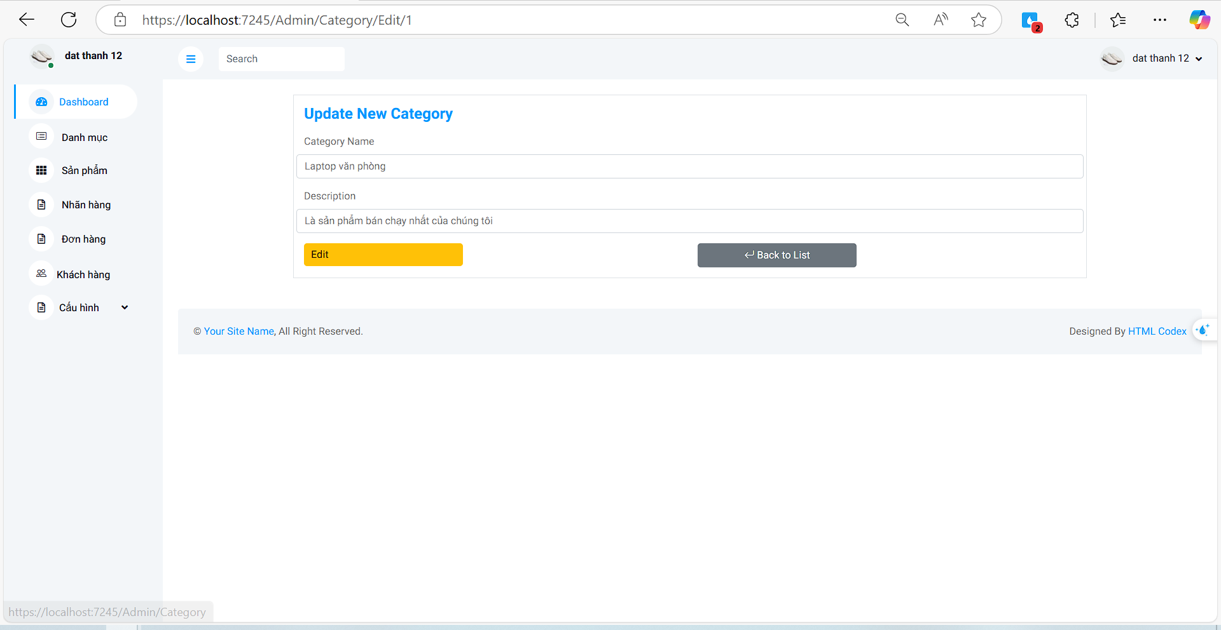

Hình 4.66. Giao diện sửa thông tin danh mục

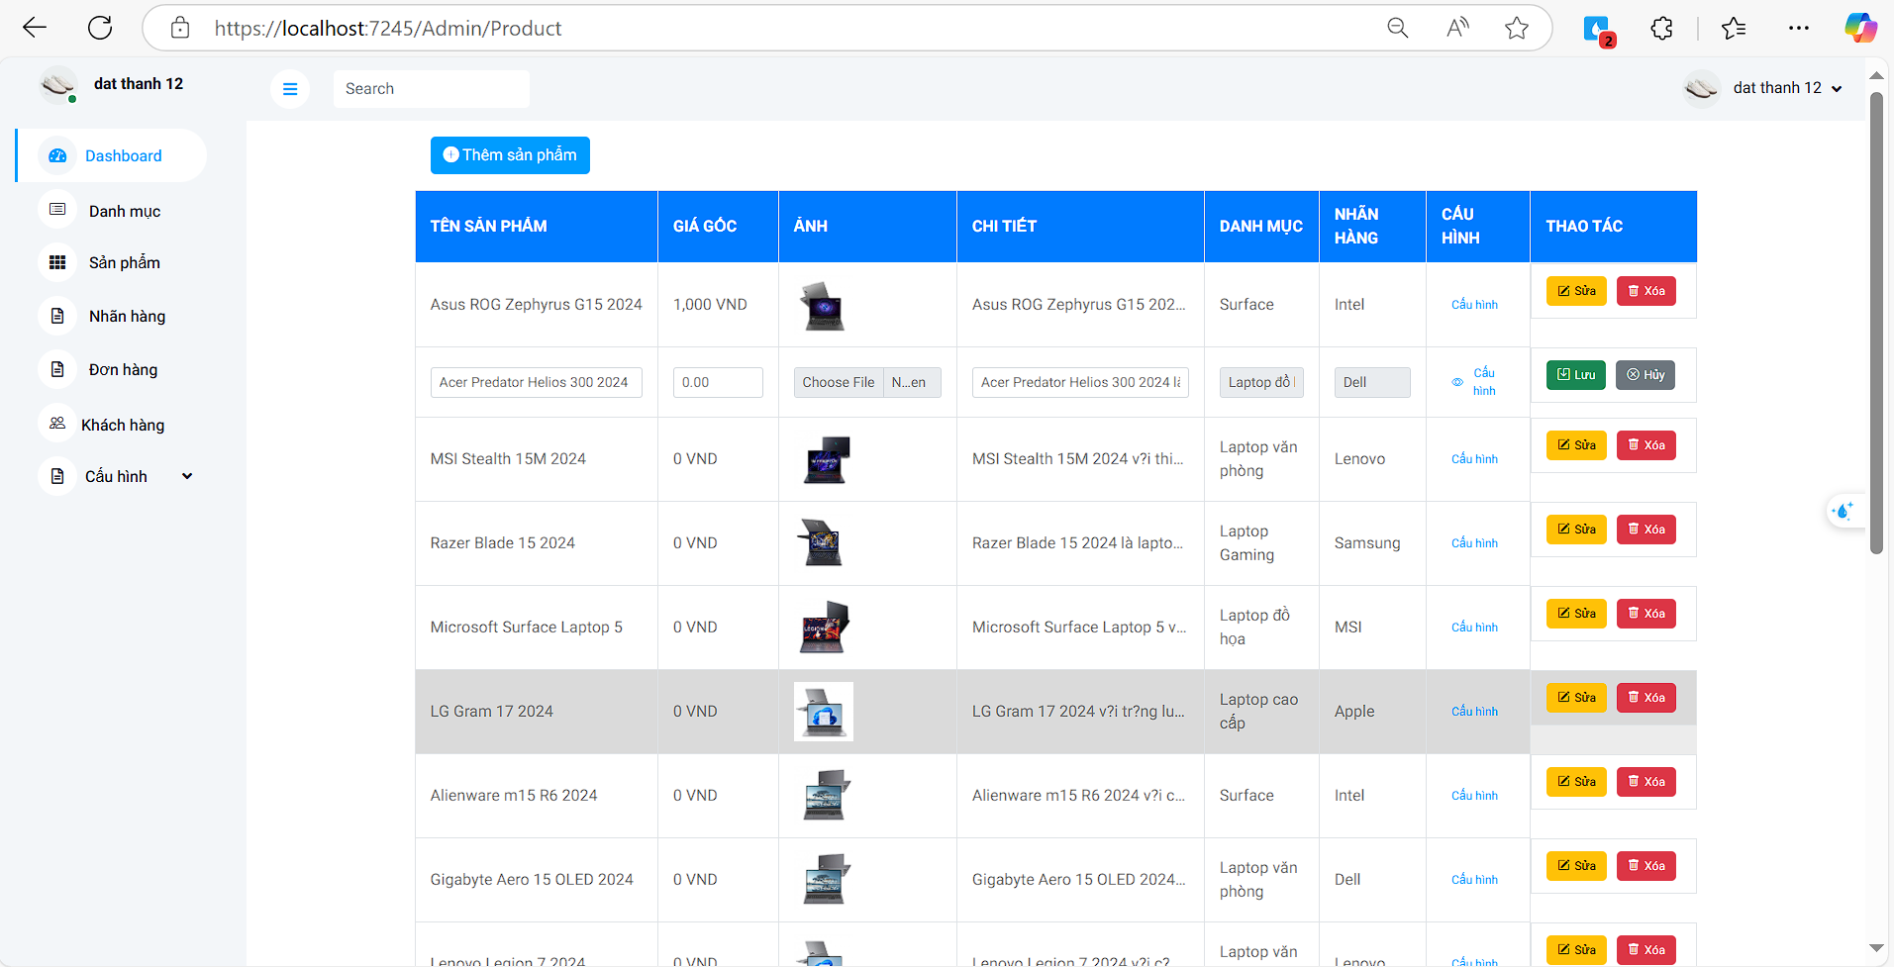

Hình 4.67. Giao diện sửa sản phẩm

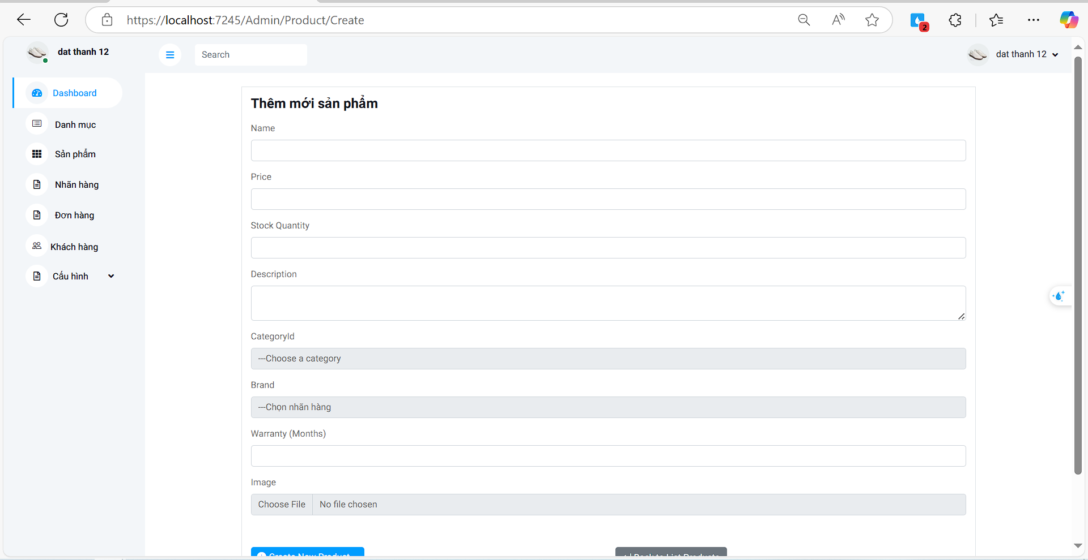

Hình 4.68. Giao diện tạo mới sản phẩm

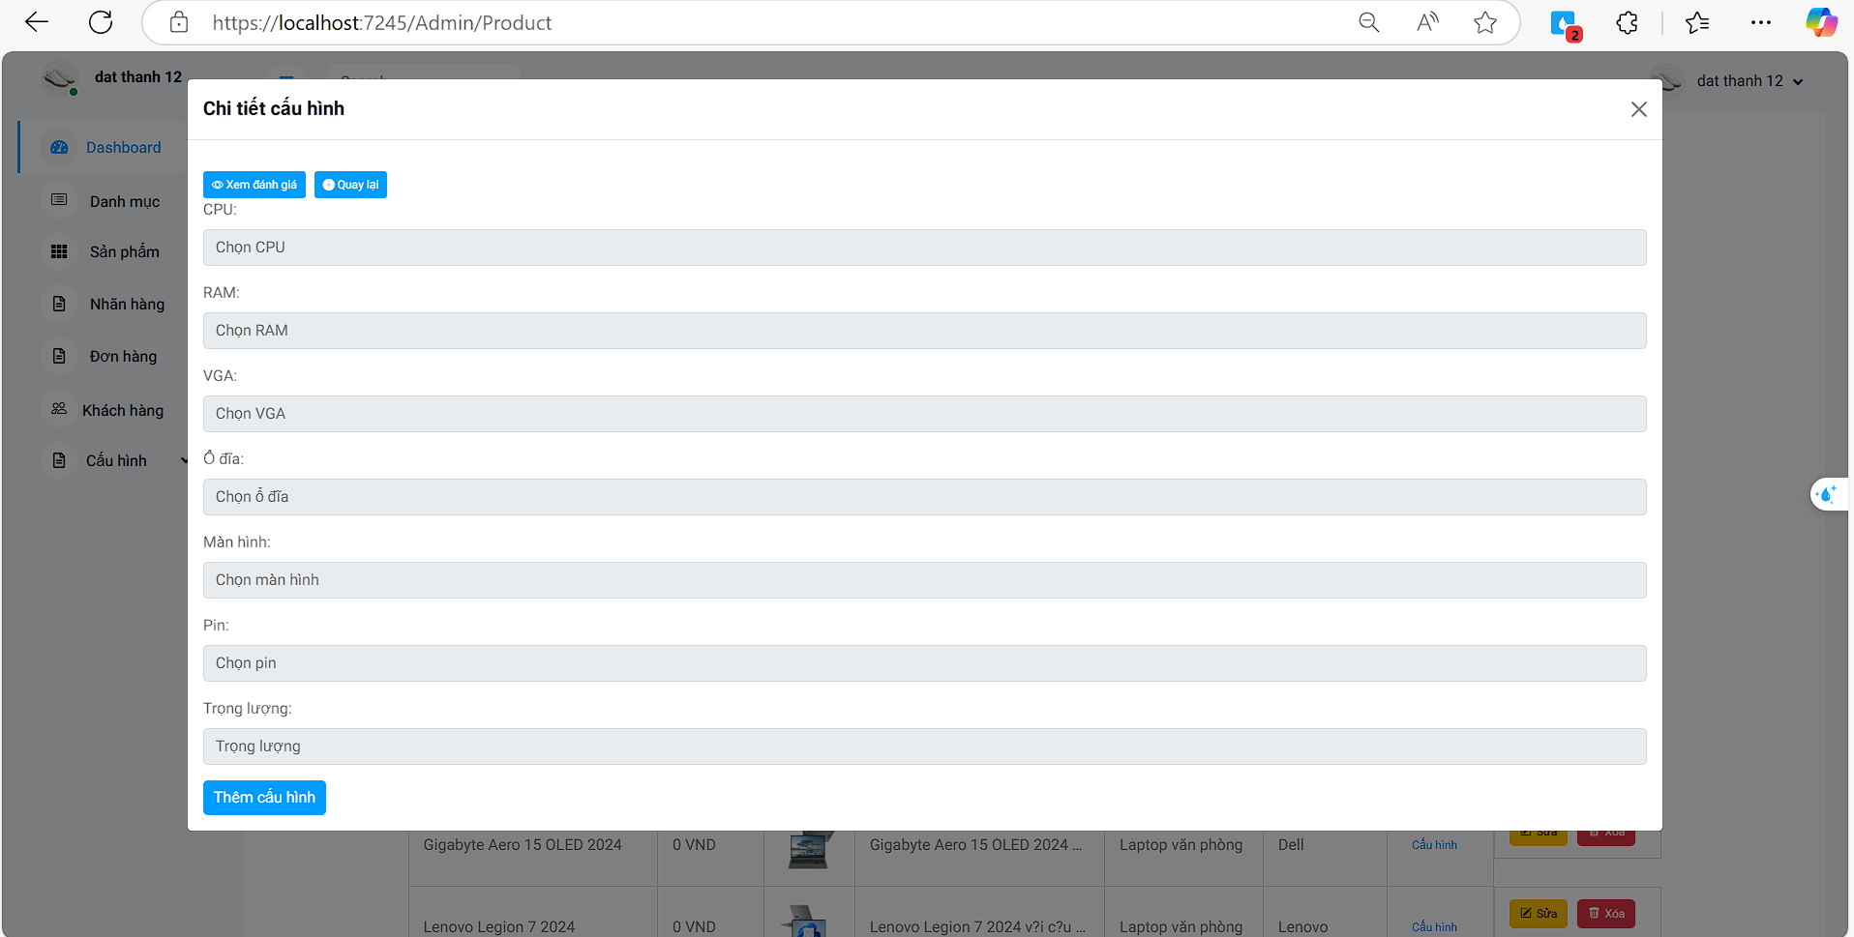

Hình 4.69. Giao diện tạo mới cấu hình của sản phẩm

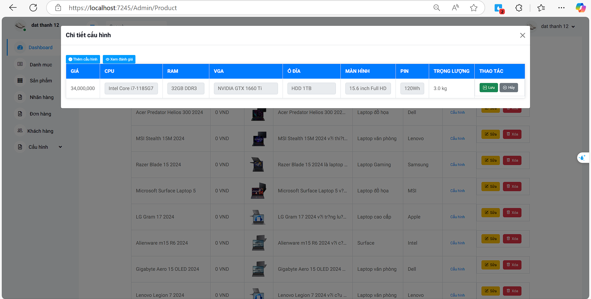

Hình 4.70. Giao diện sửa cấu hình của sản phẩm

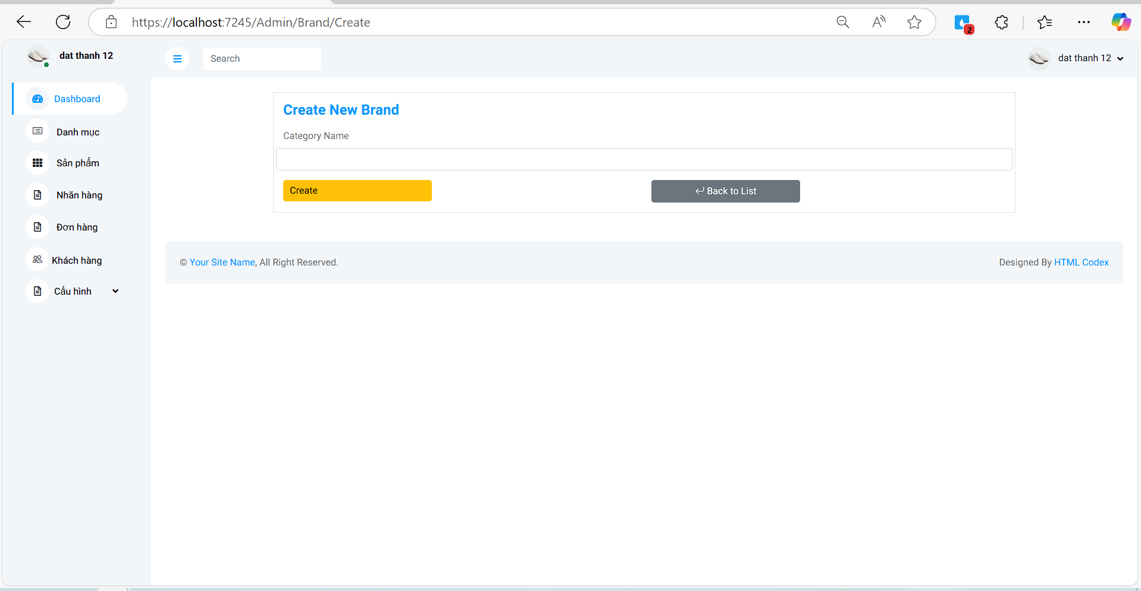

Hình 4.71. Giao diện tạo mới thương hiệu

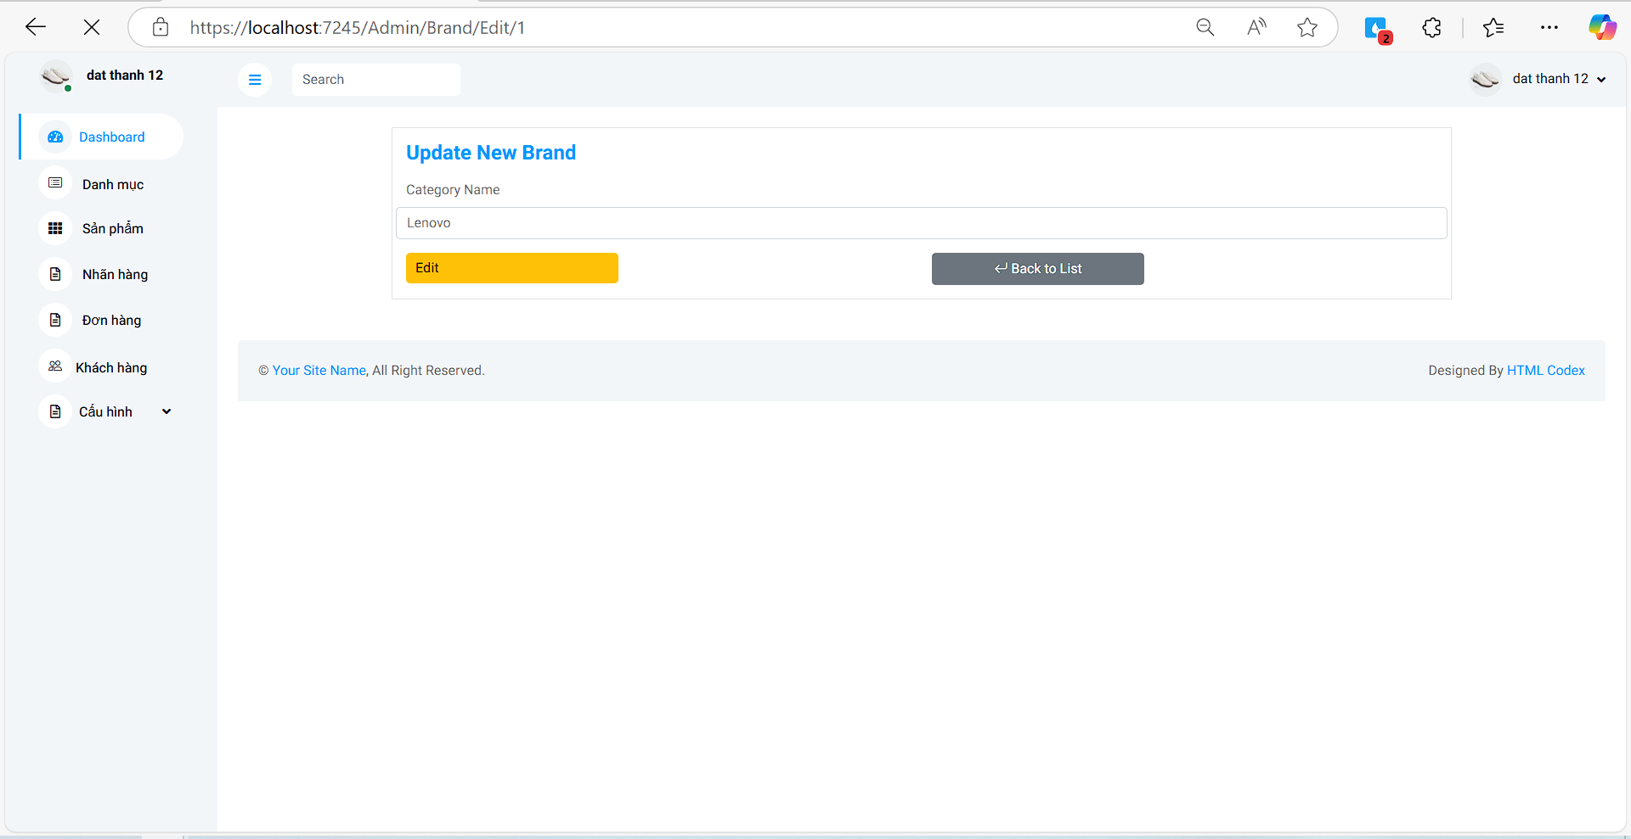

Hình 4.72. Giao diện sửa thương hiệu

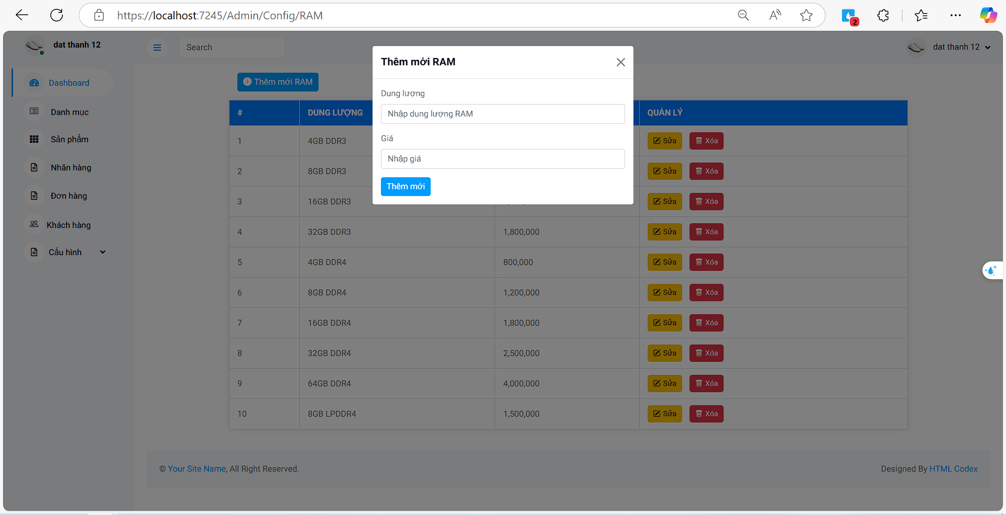

Hình 4.73. Giao diện tạo mới RAM

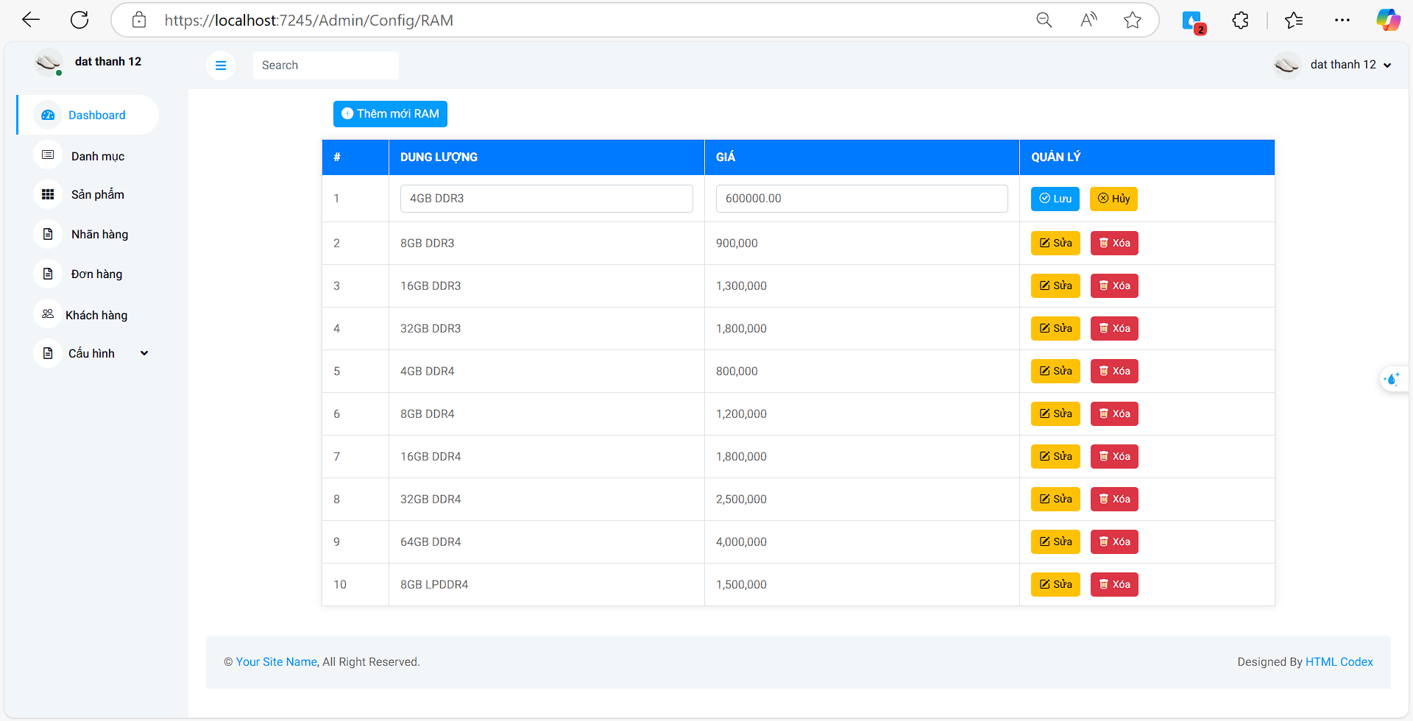

Hình 4.74. Giao diện sửa RAM

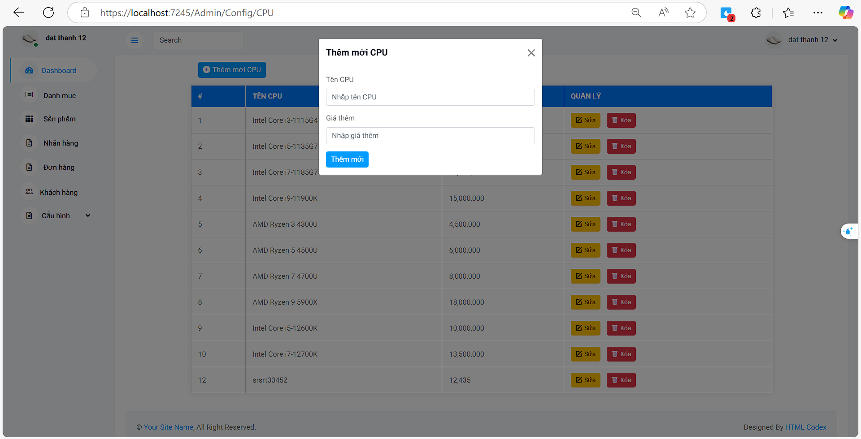

Hình 4.75. Giao diện tạo mới CPU

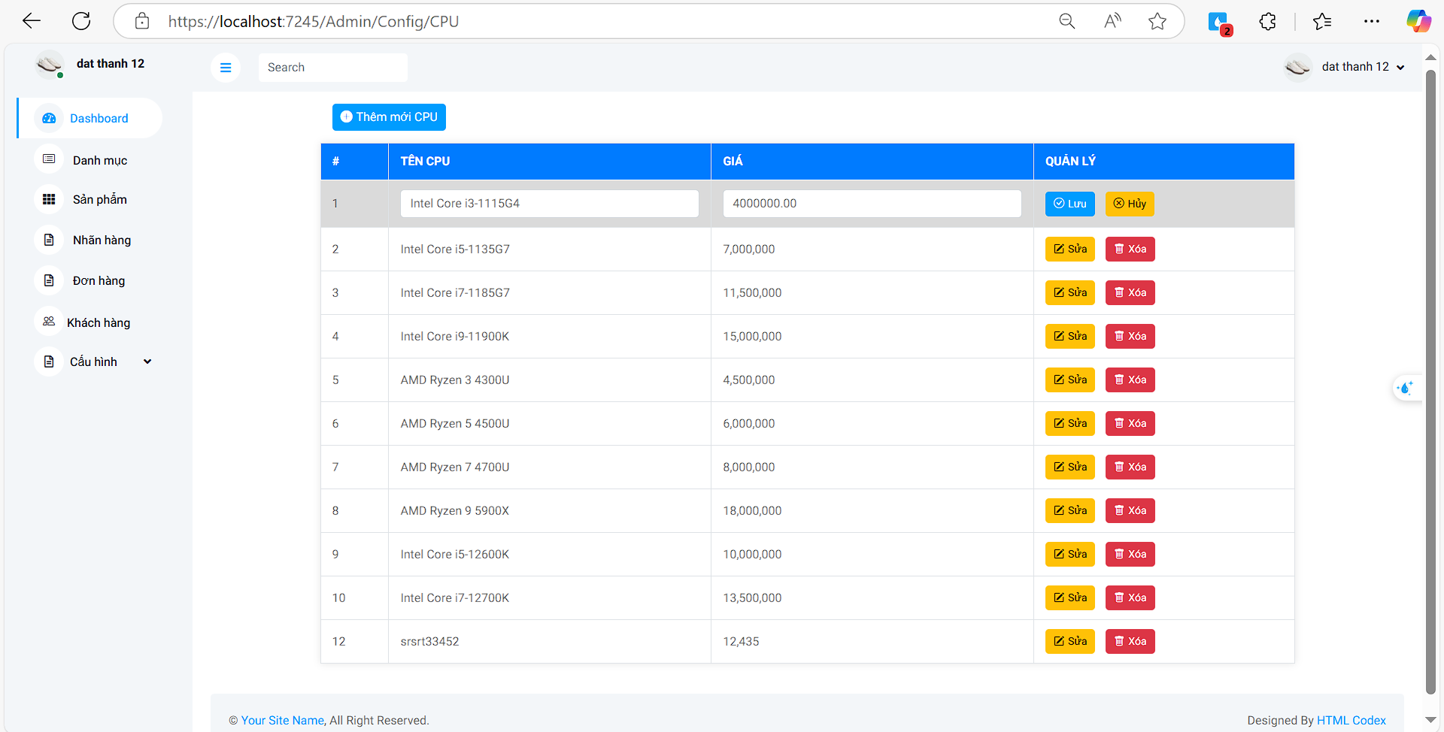

Hình 4.76. Giao diện sửa CPU

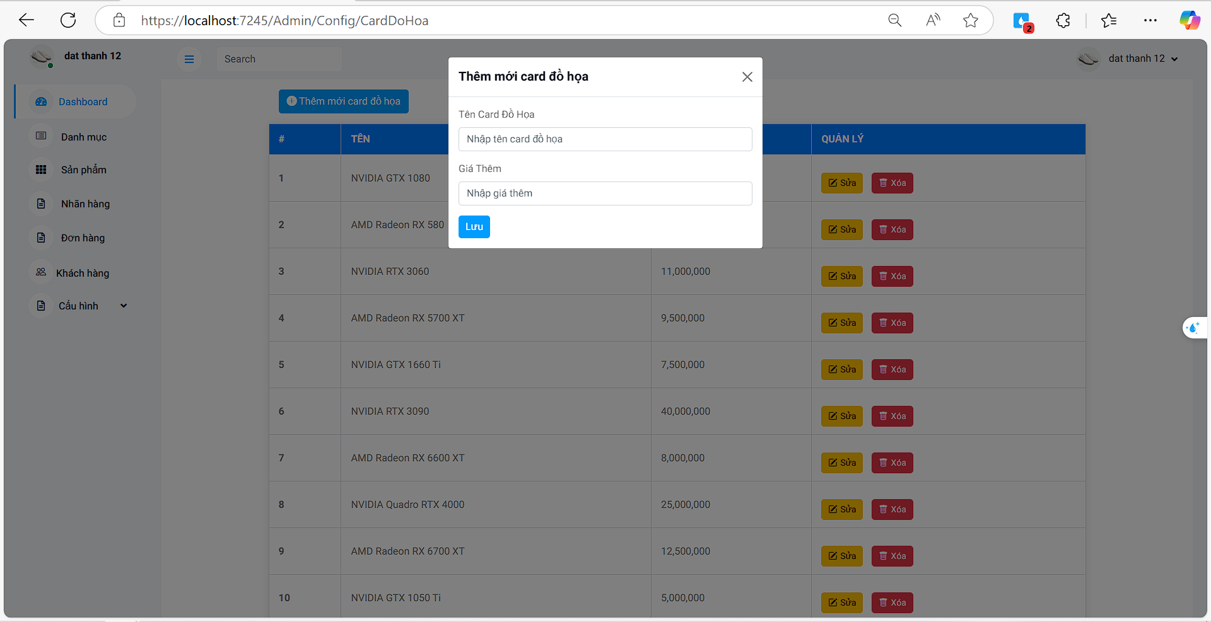

Hình 4.77. Giao diện tạo mới Cart đồ họa

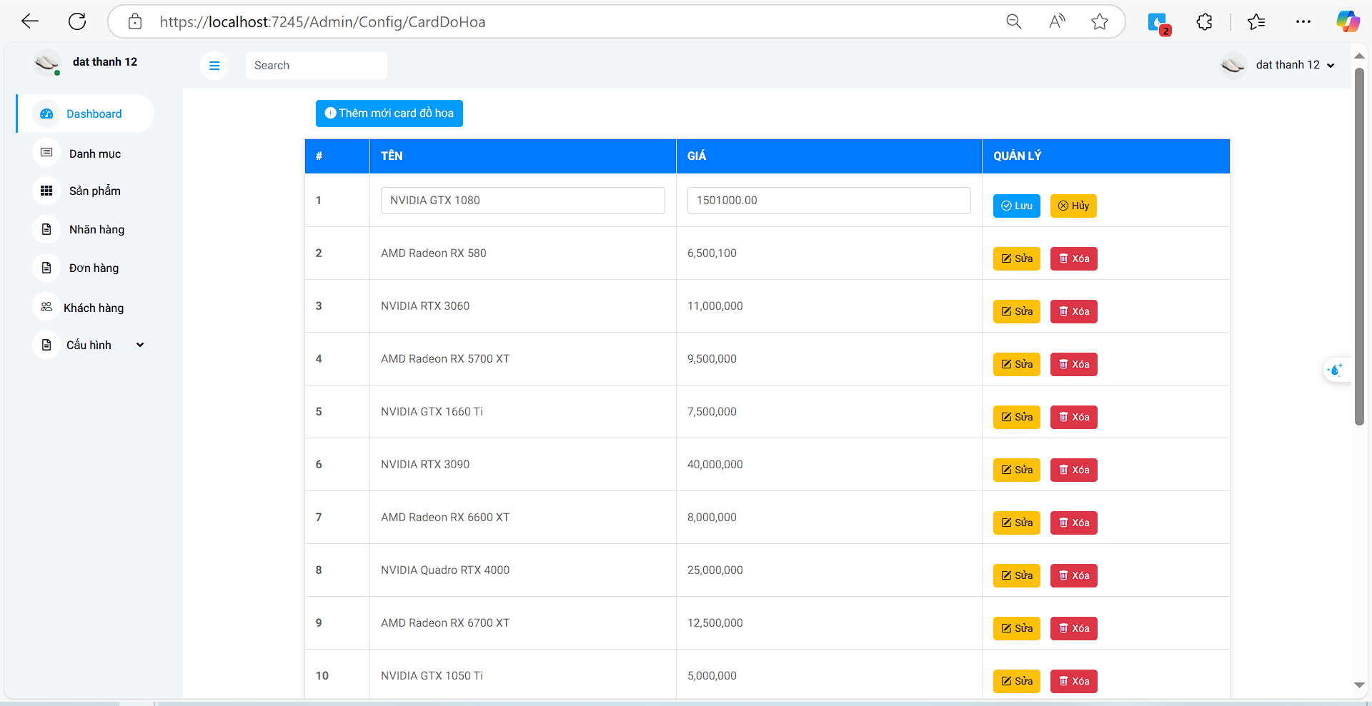

Hình 4.78. Giao diện sửa Cart đồ họa

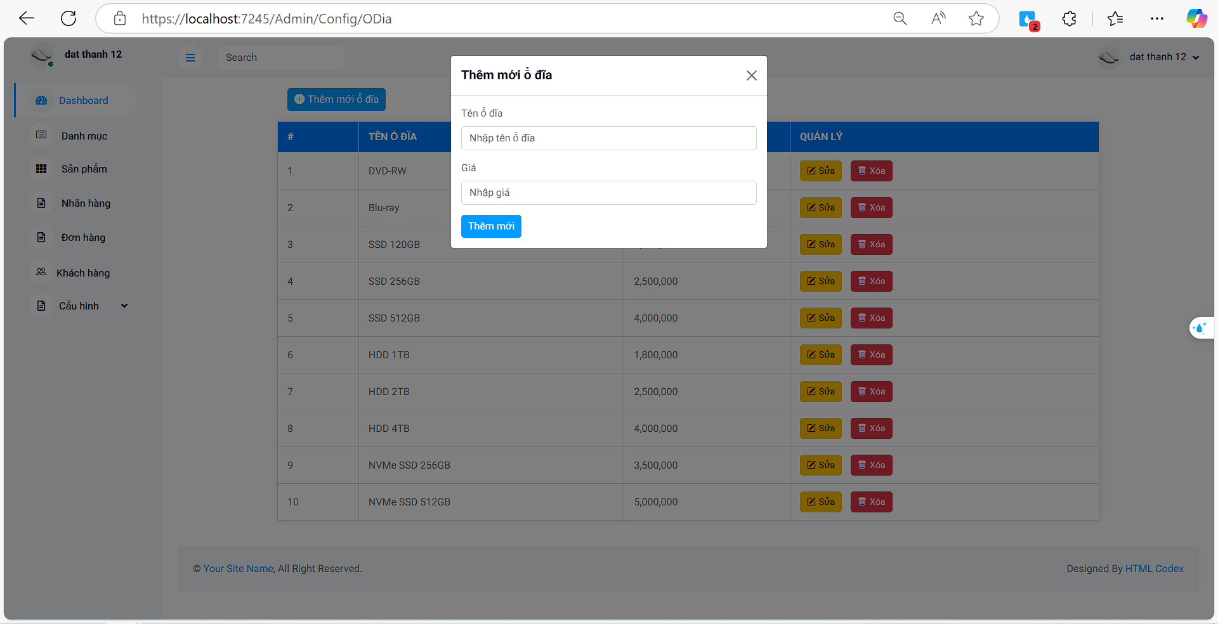

Hình 4.79. Giao diện tạo mới Ổ đĩa

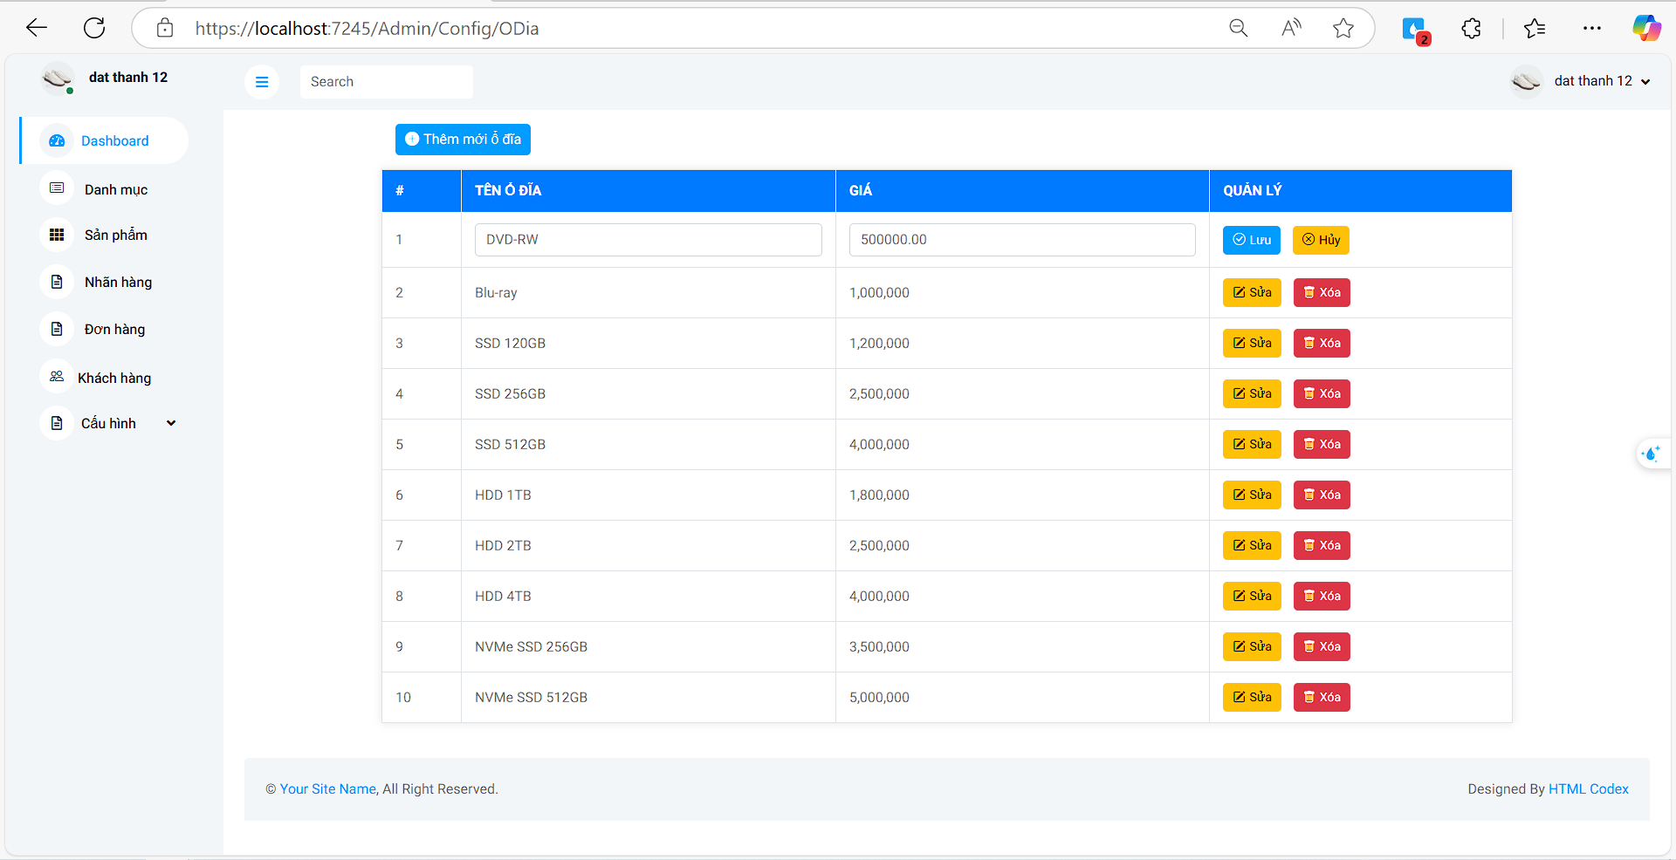

Hình 4.80. Giao diện sửa Ổ đĩa

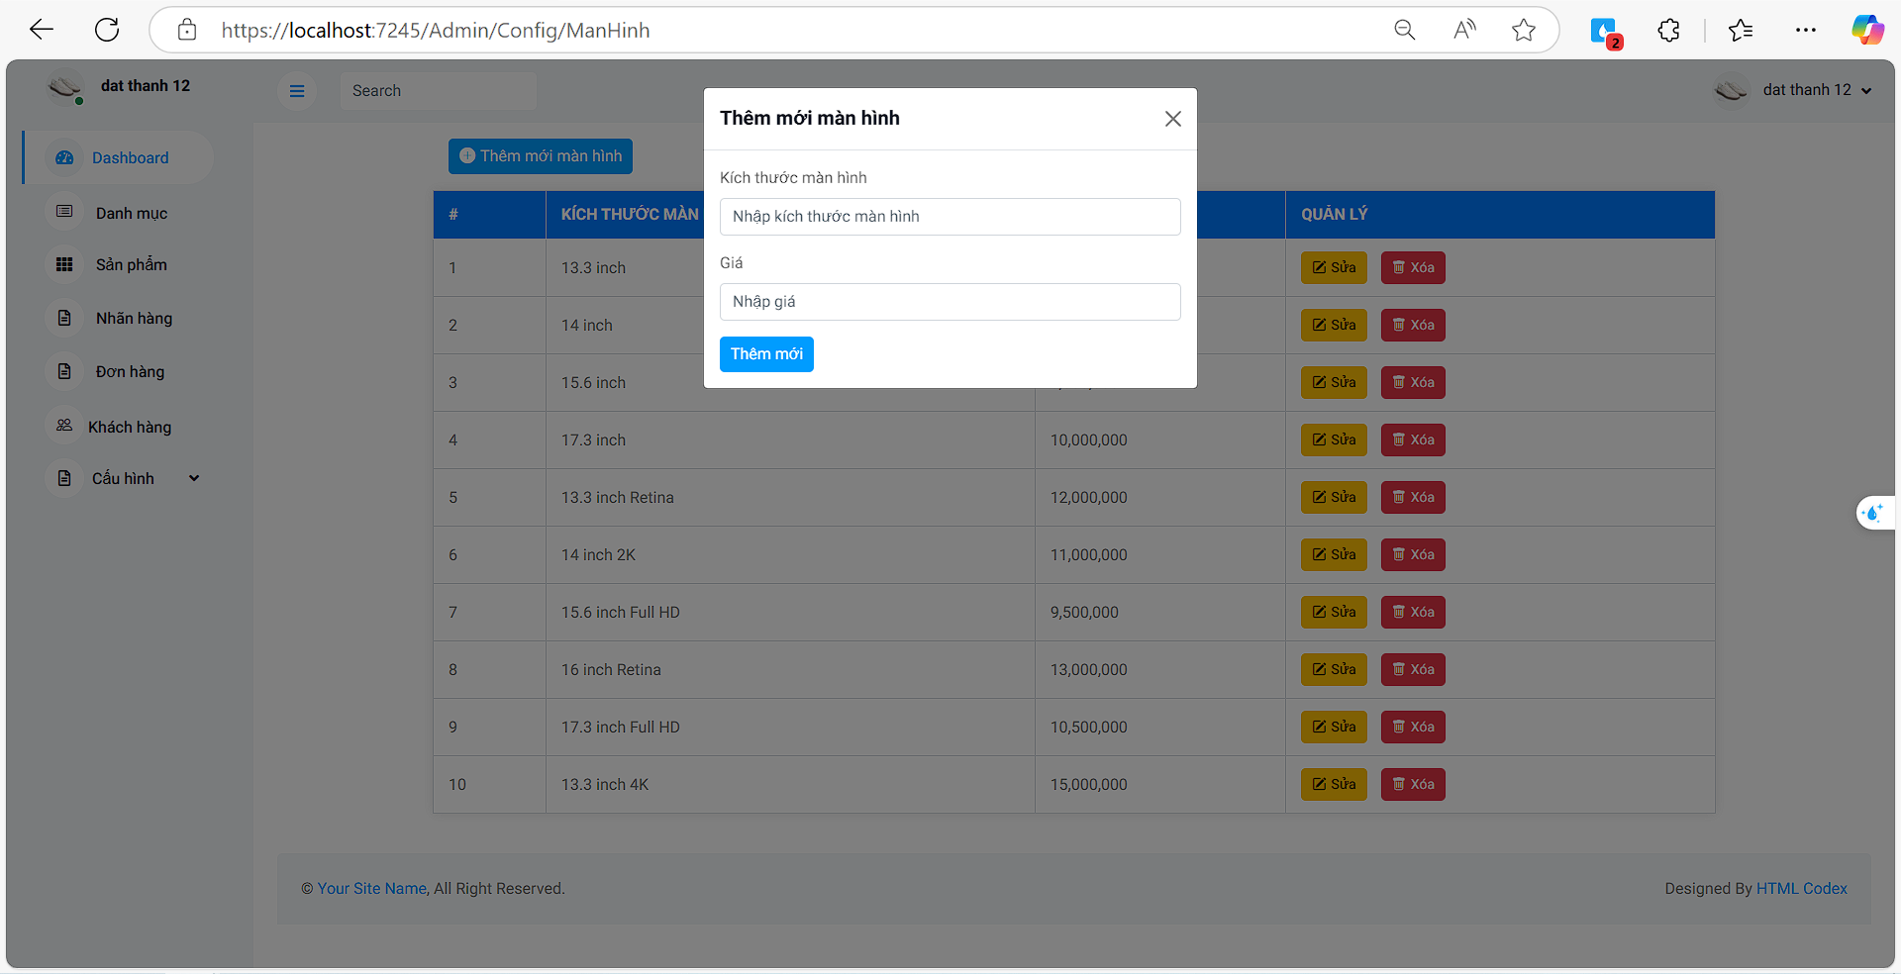

Hình 4.81. Giao diện tạo mới Màn hình

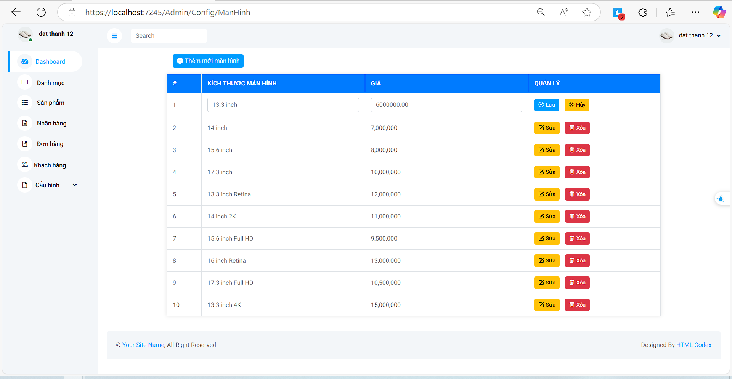

Hình 4.82. Giao diện sửa Màn hình

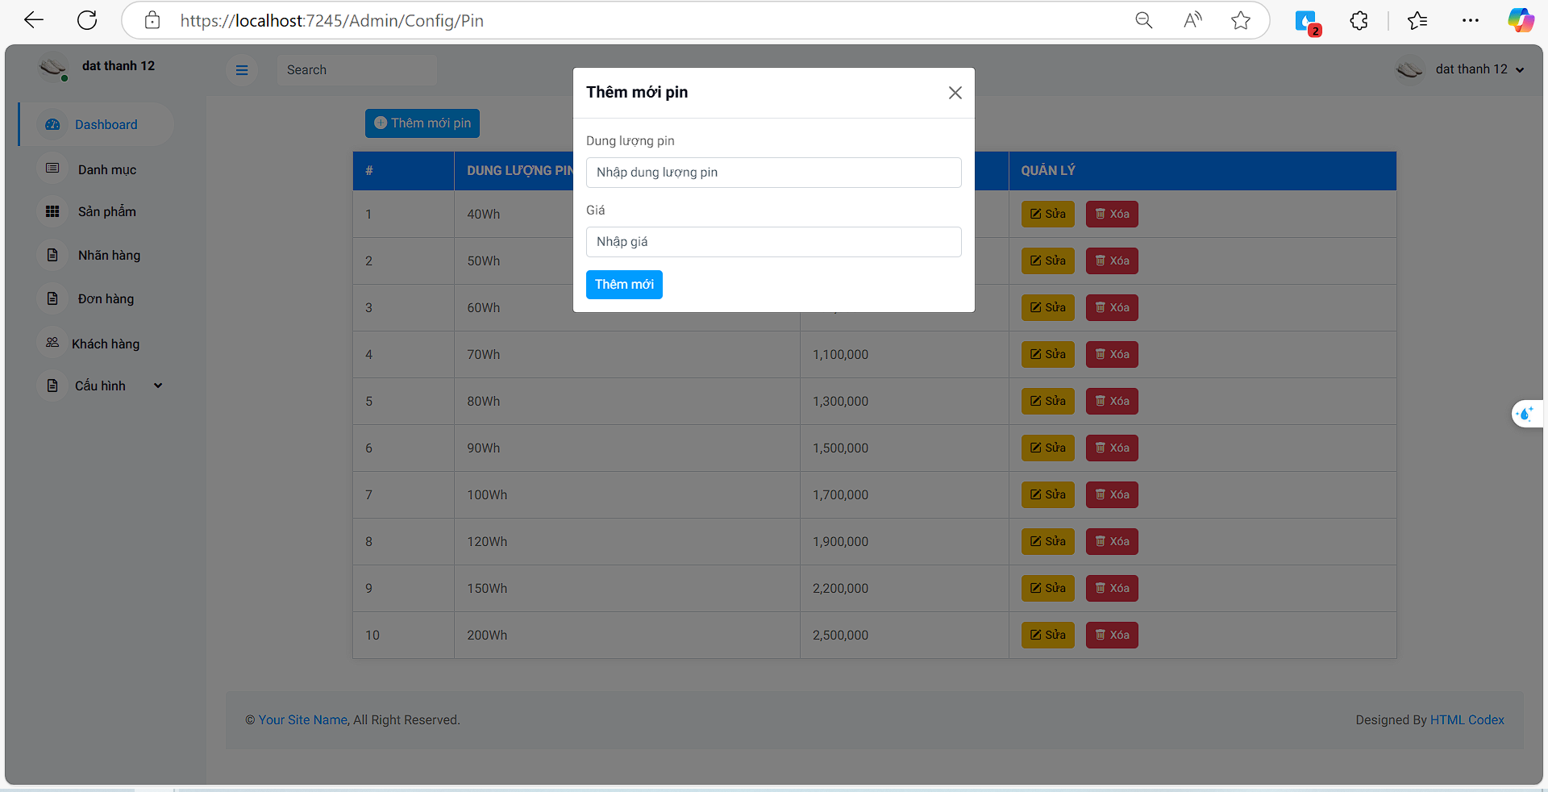

Hình 4.83. Giao diện tạo mới Pin

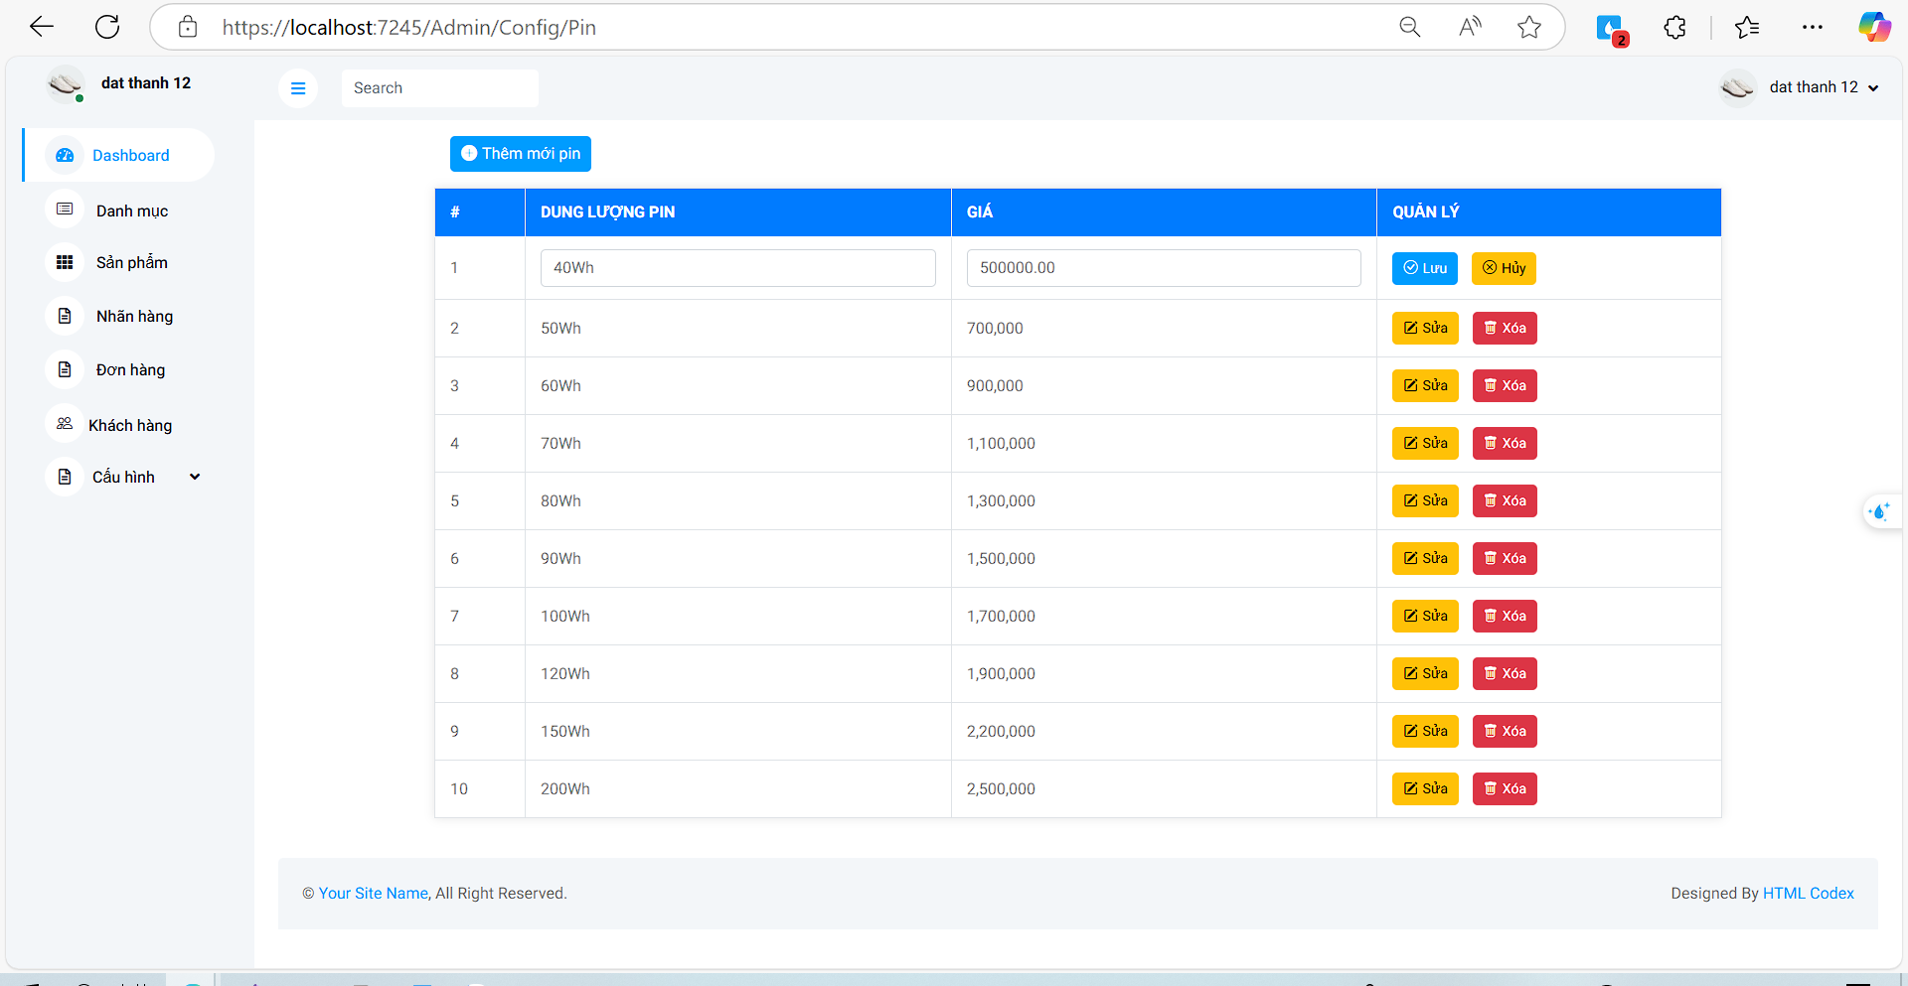

Hình 4.84. Giao diện sửa Pin

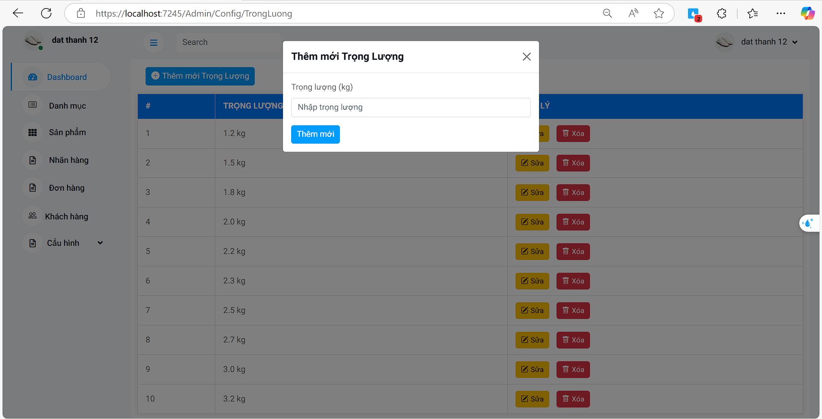

Hình 4.85. Giao diện tạo mới Trọng lượng

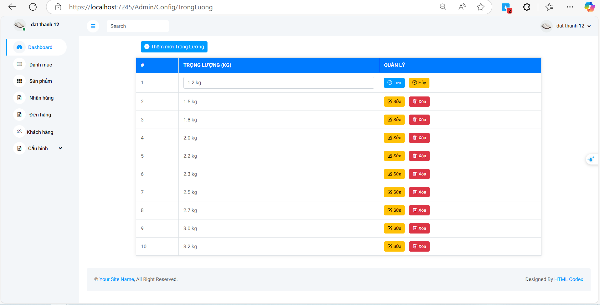

Hình 4.86. Giao diện sửa Trọng lượng

**KẾT LUẬN VÀ KIẾN NGHỊ**

**Kết luận**

* Hệ thống thương mại điện tử được xây dựng với các tính năng đáp ứng yêu cầu của cả người quản trị và khách hàng, bao gồm:

+ Quản lý tài khoản, sản phẩm, giỏ hàng, và đơn hàng.

+ Giao diện thân thiện, dễ sử dụng, phù hợp với nhiều đối tượng người dùng.

+ Sử dụng công nghệ hiện đại như HTML, CSS, JavaScript, và nền tảng back-end mạnh mẽ (ví dụ: ASP.NET MVC hoặc Node.js).

+ Tích hợp các chức năng như tìm kiếm sản phẩm, và quản lý báo cáo giúp nâng cao hiệu quả quản lý và trải nghiệm người dùng.

Dự án đã đạt được mục tiêu đề ra và mang lại cơ sở lý thuyết và thực tiễn vững chắc trong việc phát triển hệ thống thương mại điện tử.

**Hạn chế**

Dù hệ thống đã hoạt động ổn định, vẫn còn tồn tại một số hạn chế:

* Hiệu năng: Hệ thống có thể gặp khó khăn khi xử lý lượng lớn dữ liệu hoặc người dùng truy cập đồng thời.
* Tính năng nâng cao: Chưa tích hợp các công nghệ hiện đại như trí tuệ nhân tạo (AI) để gợi ý sản phẩm hoặc phân tích hành vi người dùng.
* Giao diện: Dù đã thân thiện nhưng chưa tối ưu hoàn toàn trên mọi thiết bị và trình duyệt.
* Bảo mật: Hệ thống cần được nâng cấp để đáp ứng các tiêu chuẩn bảo mật cao hơn.

**3. Kiến nghị**

Để cải thiện và phát triển hệ thống trong tương lai, có thể xem xét các đề xuất sau:

* Nâng cấp hiệu năng:

+ Sử dụng công nghệ caching để giảm tải máy chủ.

+ Tối ưu hóa cơ sở dữ liệu và áp dụng các công cụ quản lý hiệu suất.

* Bổ sung tính năng mới:

+ Tích hợp chatbot để hỗ trợ khách hàng trực tuyến.

+ Thêm các tùy chọn thanh toán hiện đại như ví điện tử hoặc tiền mã hóa.

+ Phát triển ứng dụng di động để mở rộng phạm vi người dùng.

* Cải thiện giao diện và trải nghiệm người dùng (UX/UI):

+ Nghiên cứu hành vi người dùng để tùy chỉnh giao diện phù hợp hơn.

+ Áp dụng thiết kế responsive trên tất cả các thiết bị.

* Tăng cường bảo mật:

+ Sử dụng chứng chỉ SSL và mã hóa dữ liệu.

+ Xây dựng hệ thống phát hiện và ngăn chặn tấn công mạng (IDS/IPS).

+ Định kỳ kiểm tra và đánh giá bảo mật hệ thống.

* Đào tạo và nâng cao kỹ năng:

+ Thường xuyên cập nhật xu hướng phát triển trong lĩnh vực thương mại điện tử.

# 

# TÀI LIỆU THAM KHẢO

1. Sách và giáo trình:

* Slide do giảng viên cung cấp trong quá trình học và thực hành.

1. Tài liệu trưc tuyến:

* [W3Schools Online Web Tutorials](https://www.w3schools.com/) ( truy cập vào tháng 11/2024)
* [ASP.NET documentation | Microsoft Learn](https://learn.microsoft.com/en-us/aspnet/core/?view=aspnetcore-9.0) (truy cập vào 11/2024)
* [Stack Overflow - Where Developers Learn, Share, & Build Careers](https://stackoverflow.com/) (truy cập vào 12/2024)

1. Website tham khảo: laptopaz.vn ( truy cập vào 11/2024)